Красным — моменты которые еще уточним

В ТЗ могут быть скриншоты, которые в мелочах отличаются от макетов. Все актуальные макеты находятся в фигме. Это из-за того, что ТЗ писалось параллельно с доработкой макетов.

Синим — важные моменты, на которые нужно обратить внимание

Красный якорь — ТЗ на верстку

1. Общие моменты

## 1.1 Залинкованные макеты, чтобы понимать какие есть ссылки и переходы:

Младший десктоп (1366) <https://www.figma.com/proto/JlKNUWAYpPl44dcwm9NAzU/Red-Anchor-Makets?page-id=0%3A1&node-id=176%3A26641&viewport=-7765%2C3057%2C1&scaling=scale-down&starting-point-node-id=104%3A6067&show-proto-sidebar=1>

Мобилка (320) <https://www.figma.com/proto/JlKNUWAYpPl44dcwm9NAzU/Red-Anchor-Makets?page-id=483%3A15683&node-id=1748%3A77819&viewport=685%2C956%2C0.03&scaling=scale-down&starting-point-node-id=1748%3A77819&show-proto-sidebar=1>

Файлы анимации в Principle <https://disk.yandex.ru/d/YB6uoP4HwVIyww>

## 1.2 Макеты в фигме:

Десктоп  
<https://www.figma.com/file/JlKNUWAYpPl44dcwm9NAzU/Red-Anchor-Makets?node-id=0%3A1>

Мобилка и планшет <https://www.figma.com/file/JlKNUWAYpPl44dcwm9NAzU/Red-Anchor-Makets?node-id=483%3A15683>

Текстовый и графический контент не финальный. На верстку не влияет — мы будем готовить контент параллельно разработке.

**Требования к разработке сайта:**<https://docs.google.com/document/d/1fVLc6poHum6usP90vlcTIHaOUVoaXCyKJwJpk5y3K0M/edit?usp=sharing>

**Как мы тестируем сайты:**<https://docs.google.com/document/d/11J_dcuWVas0RxkzTpeNlcgCcElRQszhOQgj4BUakd-U/edit>

Шрифты: <https://disk.yandex.ru/d/wvDDhcqGyIbPyg>

Картинка для соцсетей: <https://disk.yandex.ru/d/cCIk6bn6Ls2V0w>

Фавикон: не нарисована, допришлем

## 1.3 Важно:

— Для изображений нужно делать lazy подгрузку, чтобы открытие страницы не ждало загрузки всего контента.

— Все ховеры, появления, выпадания, вылетания должны быть плавными.

— На мобильной версии должны быть отключены все ховеры

— В мобильной версии не должны грузиться десктопные версии изображений, а на десктопе не должны грузиться мобильные версии изображений

— Под открытыми попапами страница не должна скроллиться.

— Все формы грузятся аяксом через запросы

## 1.4 Правила адаптива

Сайт работает в диапазоне от 320 до 2560 по ширине

320—599 — Mobile — резина, макеты нарисованы на разрешении 320 и неочевидные моменты проверены на 428 px. На промежутке от 428 до 599 устройств почти нет, макетов мы не рисовали. Но на этом промежутке сайт не должен разваливаться.

600—799 — Tablet Vert — резина, макеты нарисованы не все, а только минимально необходимые. нарисованы на разрешении 600. Макеты основаны на мобильной версии

800—1024 — Tablet Hor — На этих разрешениях будет пропорционально уменьшенный младший десктоп, надо только проверить, чтобы на планшете не было проблем с тачем, и что-то придумать по сложным интерактивным экранам. Отдельных макетов рисовать не будем

1024—1339 — Mini Desktop — резина, макеты младшего десктопа с уменьшенным H1 и отступами

1340—1599 — Middle Desktop — резина, макеты младшего десктопа

1600—1920 — Big Desktop — резина, макеты старшего десктопа

1921+ — начинают наращиваться поля слева и справа

## 1.5 Сетка

### 1.5.1 Мобилка и планшет

В мобилке и планшете используется 4-х колоночная сетка. Отступы слева и справа 16px, отступы между колонками 16px. При увеличении ширины окна браузера, сетка растягивается и элементы растягиваются по сетке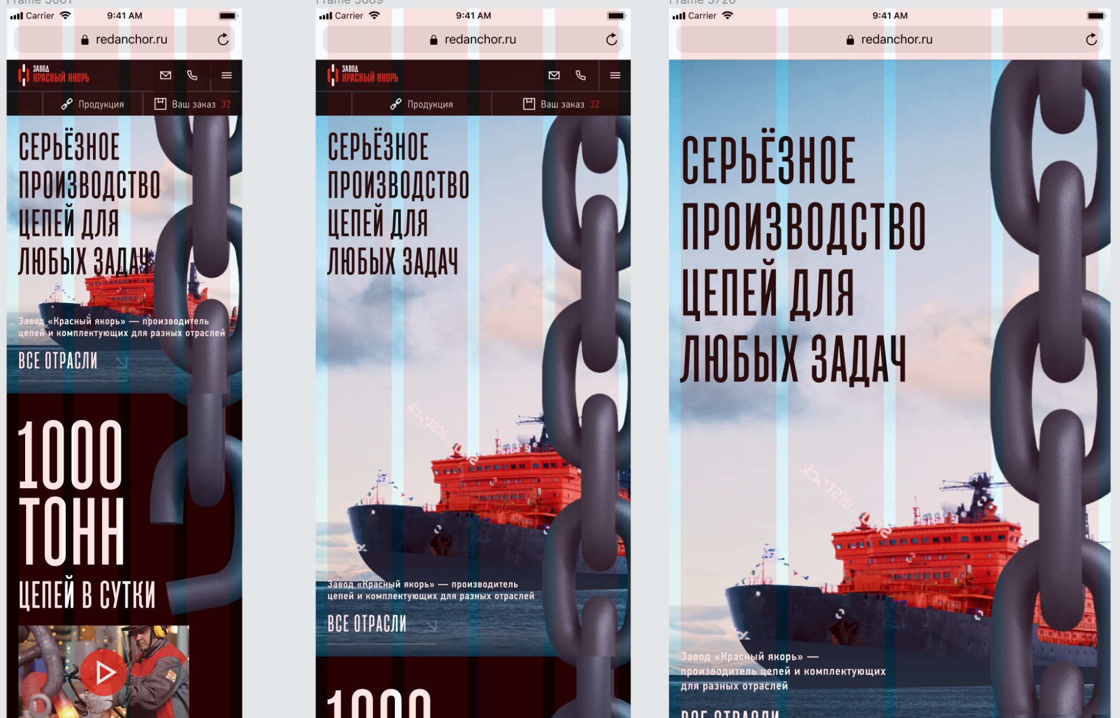

### 1.5.2 Десктоп

На десктопе используется 12-х колоночная сетка. Отступы слева и справа, на младшем и среднем десктопе — 32px, отступы между колонками 32px. Отступы слева и справа, на старшем десктопе — 48px, отступы между колонками 32px. При увеличении ширины окна браузера, сетка растягивается и элементы растягиваются по сетке.

Почти все элементы при уменьшении/увеличении ширины окна браузера должны оставаться в своих столбцах. Есть исключения, о которых напишу ниже.

## 1.6 Стили

### 1.6.1 Текстовые стили

Текстовые стили глобально делятся на два набора: titles (заголовки) и texts (лиды, тексты, короткие тексты). И еще стили делятся на адаптив: 320, 600, 1024, 1366, 1600.

При адаптиве текстовые стили заменяются на соответствующие стили из нужного адаптива.

Например, на разрешении 1366 используется H1 из 1366. А на 1920 используется H1 из 1600.

### 1.6.2 Цветовые стили

Стили глобально делятся на две группы: text и ui. Это сделано для удобства рисования макетов.

## 1.7 Хедер

На десктопе и на мобилке по скроллу вниз, верхний этаж хедера плавно с изингами 0.5, 0, 0, 1 и временем 800ms уезжает наверх, а нижний этаж остается закрепленным. По скроллу вверх, верхний этаж хедера плавно выезжает вниз, смещая нижний.

При клике на логотип из любого места на сайте, пользователь попадает на главную. У логотипа должен быть ховер: 0.6 опасити. На главной логотип не кликабелен.

### 1.7.1 Виды хедеров

Есть 4 вида хедеров

— темный, десктопный



— темный, мобильный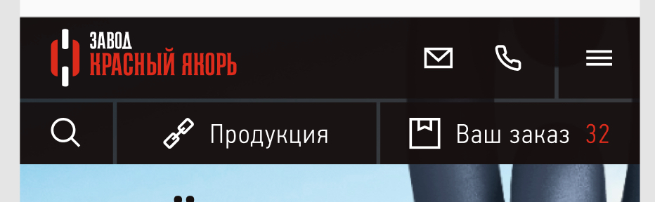

— светлый, десктопный

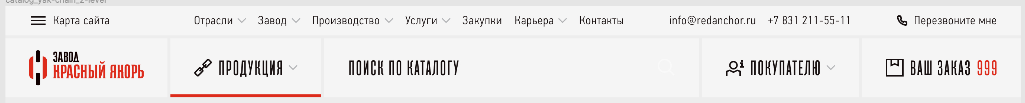

— светлый, мобильный

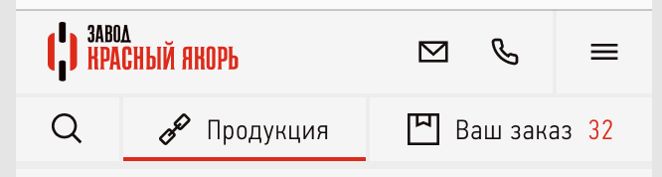

### 1.7.2 Выпадающие меню

Выпадающие меню есть только в десктопной версии. При открытии выпадающего меню, весь сайт под меню плавно затемняется цветом 110101 с opacity 0.6

Все выпадающие меню открываются по клику, не по ховеру.

При открытии выпадающего меню, пункты должны плавно появляться. Как тут <https://sonet.group/> , если нажать на пункт “Отрасли”. Все тайминги брать с примера.

Закрывается меню плавно, никуда не уезжаю.

Выпадающие меню должны закрываться по клику вне меню, по повторному нажатию на пункт или по нажатию на ESC.

Все выпадающие меню имеют две версии: темную и светлую. Версия зависит от версии хедера. Если на странице темный хедер, то и все выпадающие списки будут темными.

Какие есть выпадающие меню:

#### 1.7.2.1 Продукция

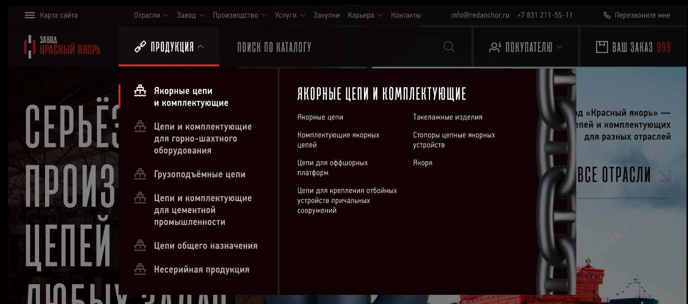

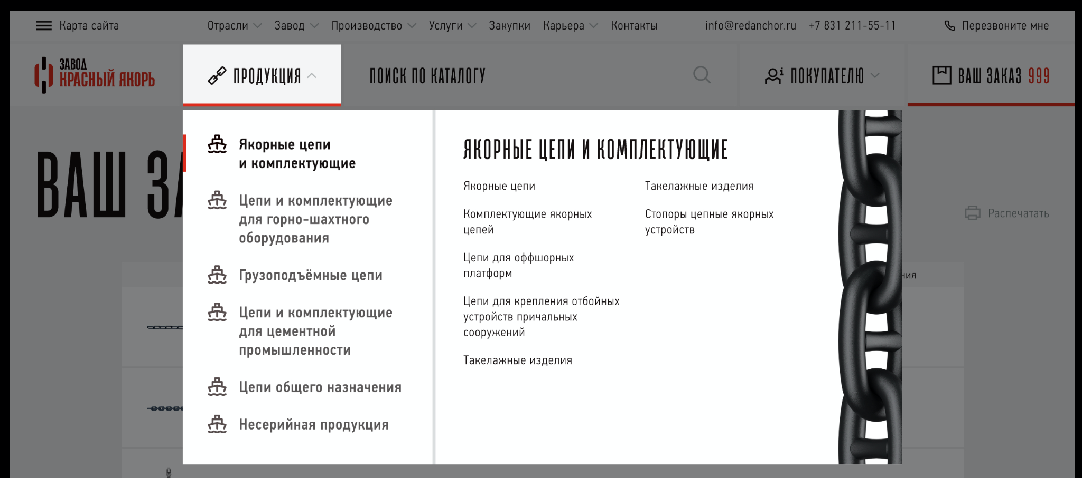

Тексты всех пунктов по ховеру красятся в красный DD2B1C .

Заголовок категории в правой части меню тоже кликабельный, и по ховеру красится в красный цвет.

Открытая категория в левой части помечается красной полоской и opacity 0. Неактивные пункты имеют opacity 0.7

При открытии сначала плавно появляются пункты с левого столбца. После плавно появляются пункты с правого столбца. Пример анимации описан в пункте 1.7.2

При смене категории продукции, пункты справа плавно меняются.

Если в правой части пункты не влезают в высоту меню, то появляется кастомный скролл.

Высота выпадающего меню фиксированная:

на младших десктопах — 440 px

на средних — 456 px

на старших — 600 px

Отступы от краев окна браузера до меню всегда фиксированная

на младших — 183 px

на средних — 222 px

на старших — 254 px

Меню всегда открывается по центру ширины.

При увеличении ширины экрана левая и правая часть растягиваются, сохраняя пропорции относительно друг друга. Внутри правой части столбцы с пунктами и отступ между ними увеличиваются сохраняя пропорции относительно друг друга.

В фигме над макетами можно посмотреть все виды выпадайки в темной теме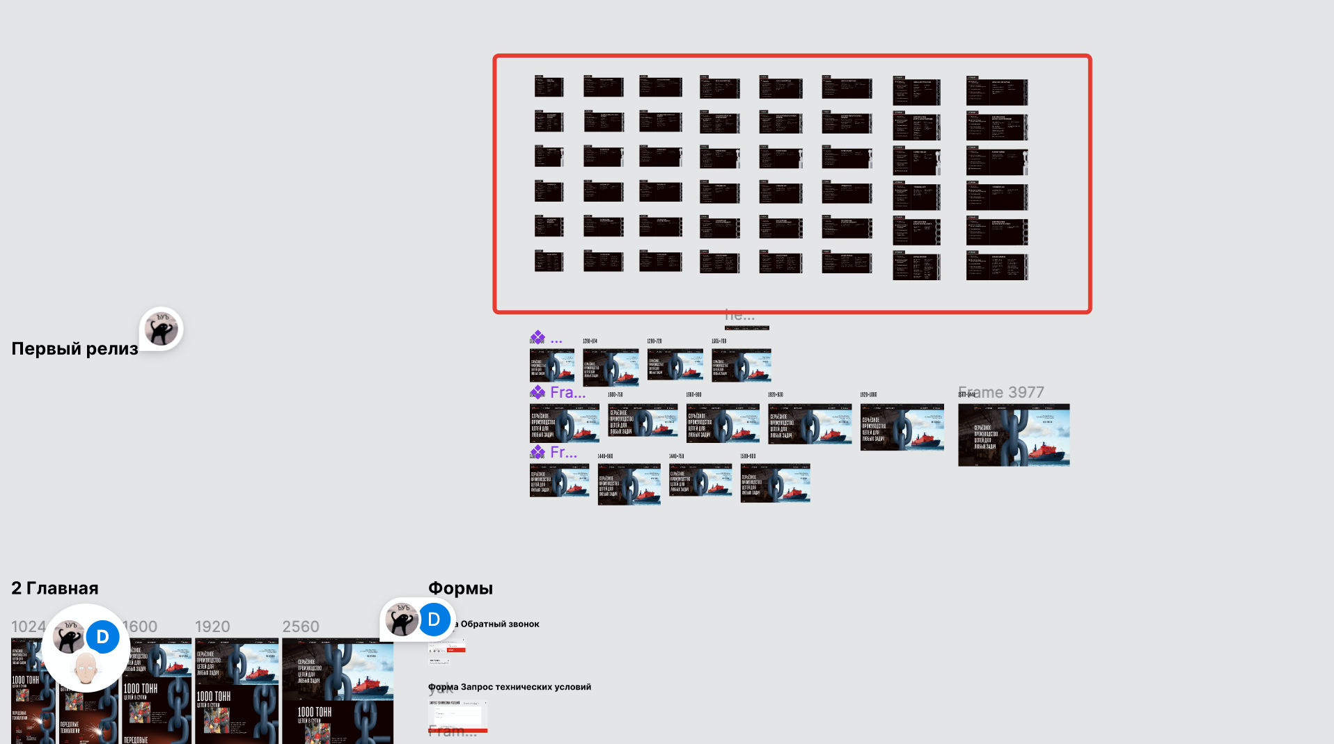

#### 1.7.2.2 Покупателю

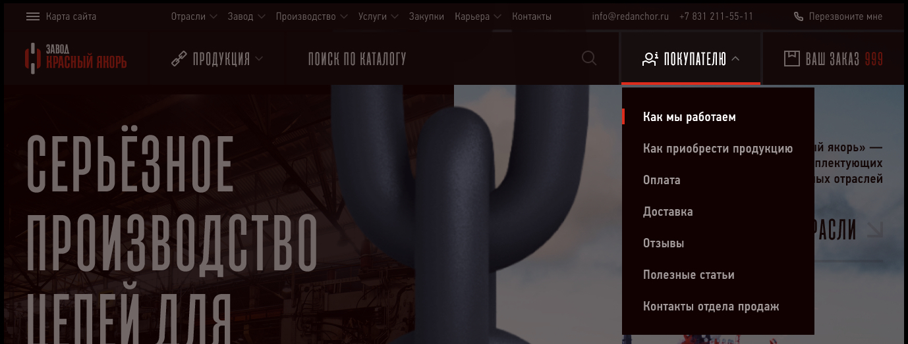

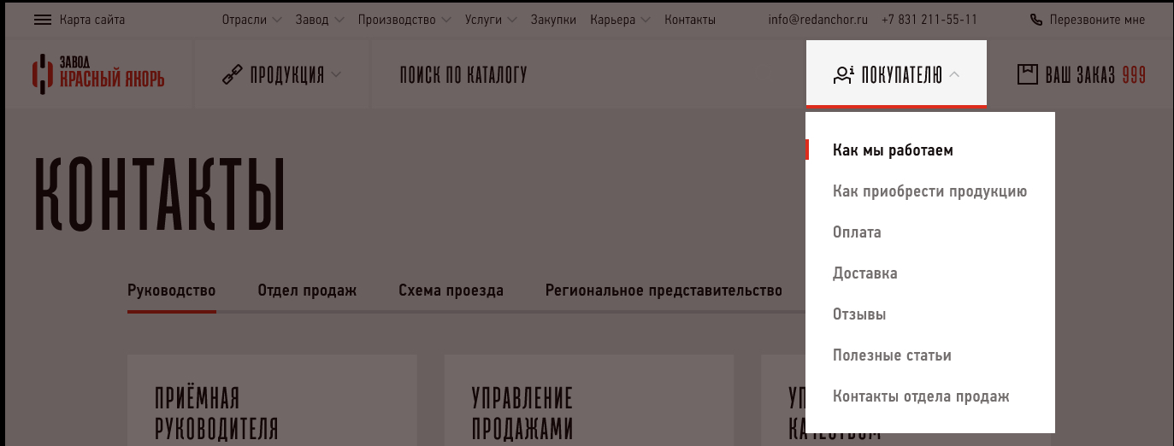

Тексты всех пунктов по ховеру красятся в красный DD2B1C .

#### 1.7.2.3 Пункты с верхнего этажа

Выпадающее меню пунктов верхнего меню отличается от выпадающего меню “Покупателю” — шрифты тоньше.

### 1.7.3 Активные разделы и страницы

Активный раздел обозначается красной полоской. Если раздел на нижнем уровне, то полоска под текстом: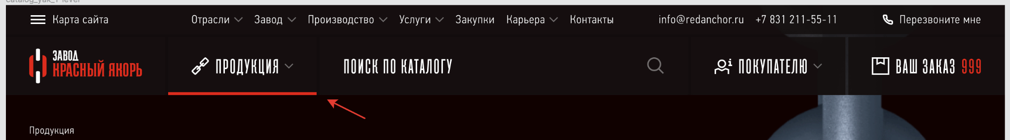

Если раздел на верхнем уровне, то над текстом: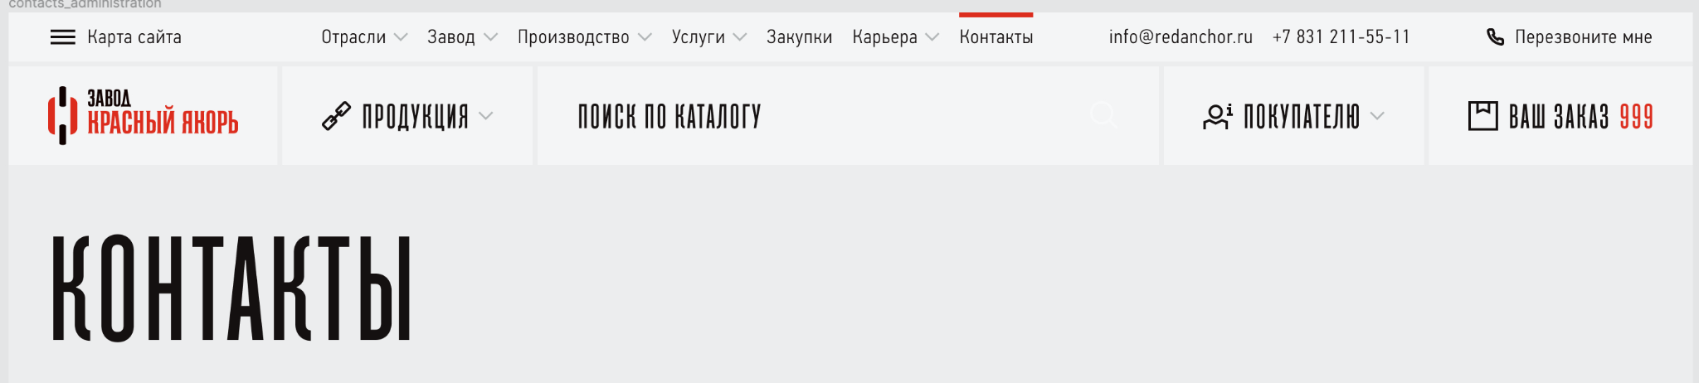

В выпадающих меню активная страница обозначается полоской и цветом: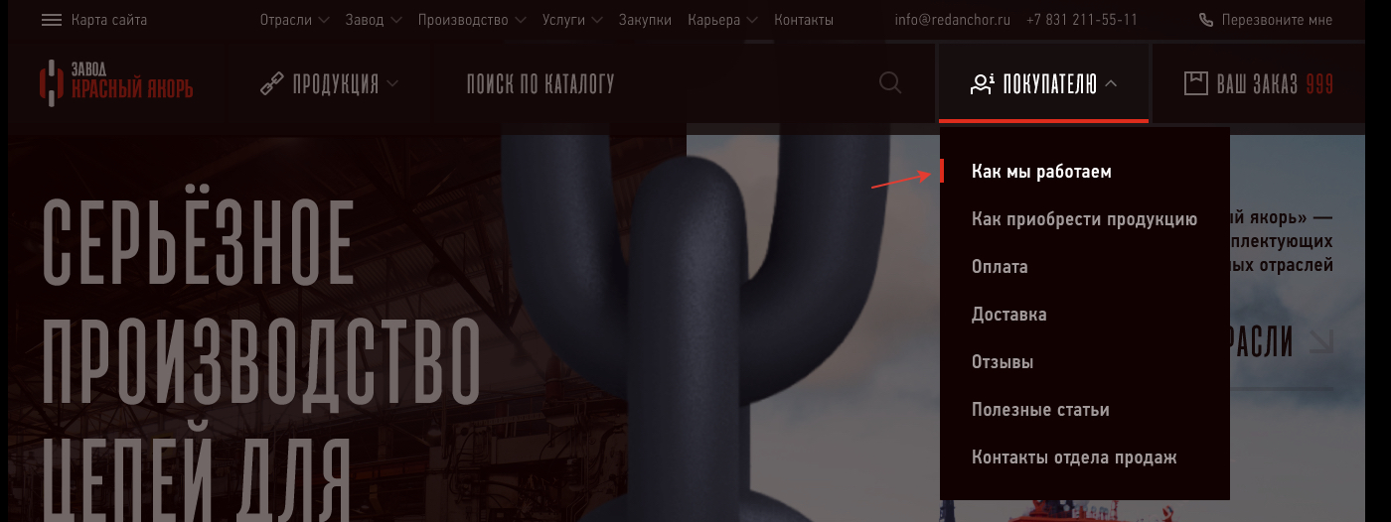

Активный пункт кликабельный.

### 1.7.4 Поиск

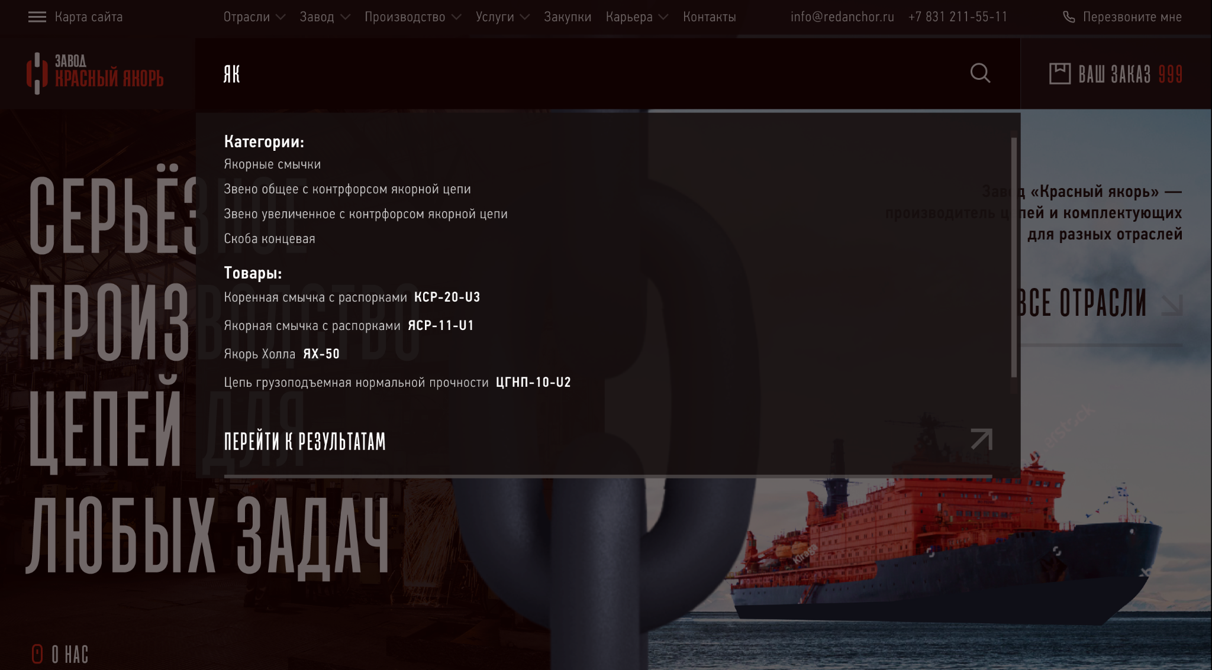

По нажатию на строку поиска, строка плавно увеличивается влево-вправо с изингами

0.5, 0, 0, 1 и временем 800ms.

Попап с подсказками появляется только после того, как пользователь начнет что-то набирать.

У строк по ховеру появляется кнопка быстрого заказа и возможность положить в заказ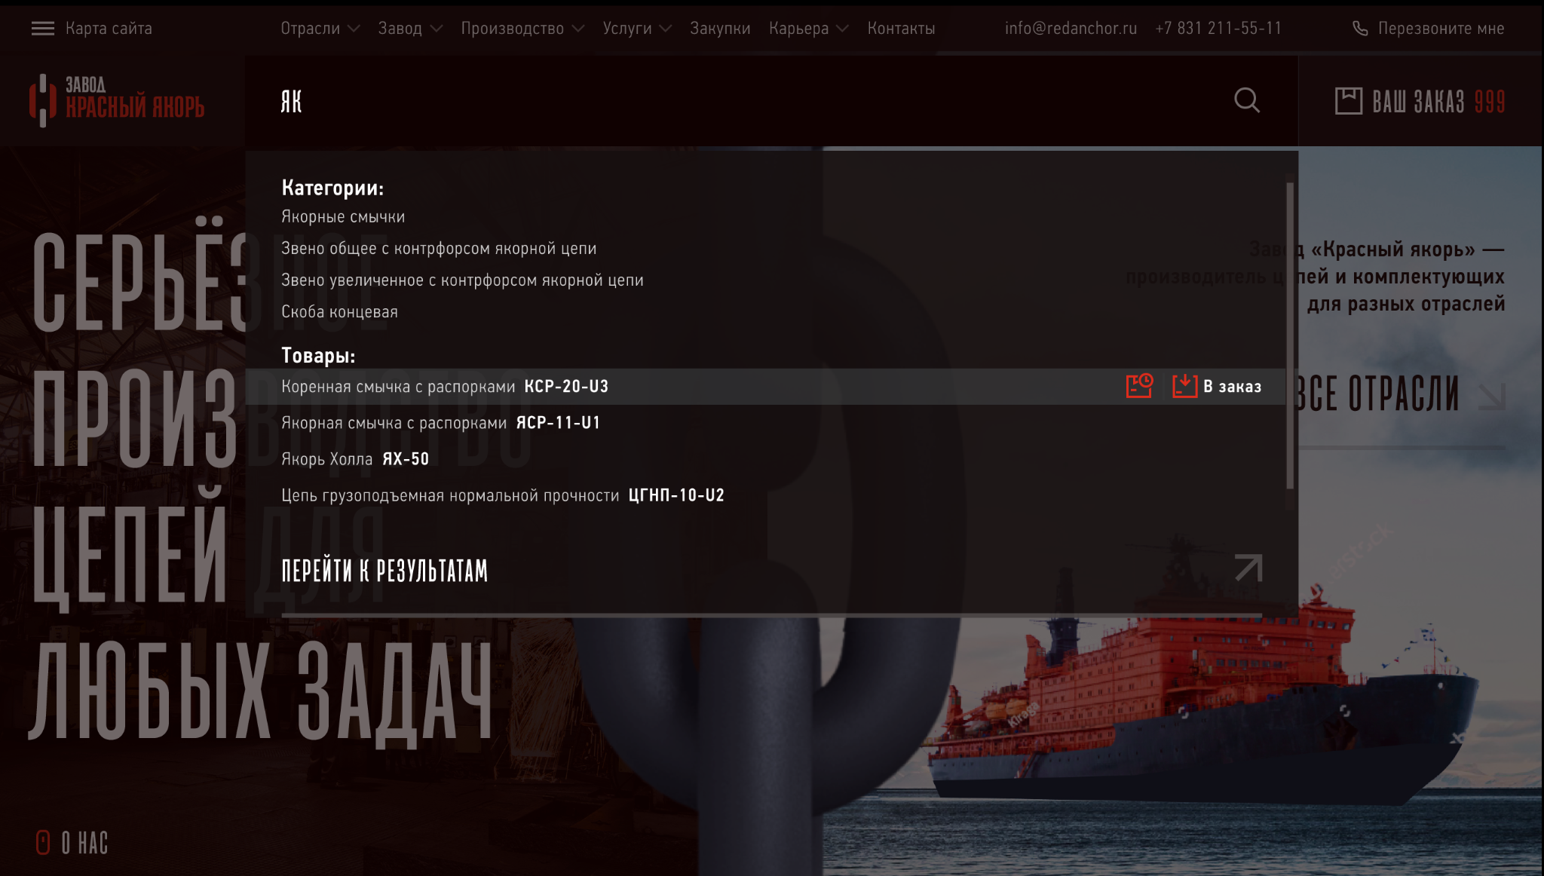

У ссылки “Ко всем результатам” по ховеру нижняя полоска заполняется красным цветом DD2B1C с изингами 0.5, 0, 0, 1 и временем 800ms. Можно посмотреть в кликабельном прототипе.

### 1.7.5 Ховеры

У всех кликабельных элементов, за исключением логотипа, ховер — красный цвет DD2B1C

### 1.7.6 Бургер меню

Есть две версии: темная и светлая. Версия зависит от того, какой версии хедер

При открытии меню, все пункты по очереди сверху вниз плавно появляются. Пример в п. 1.7.2

А иконка бургера анимируется в крестик, типа как тут <https://ukobf.ru/>

На мобилке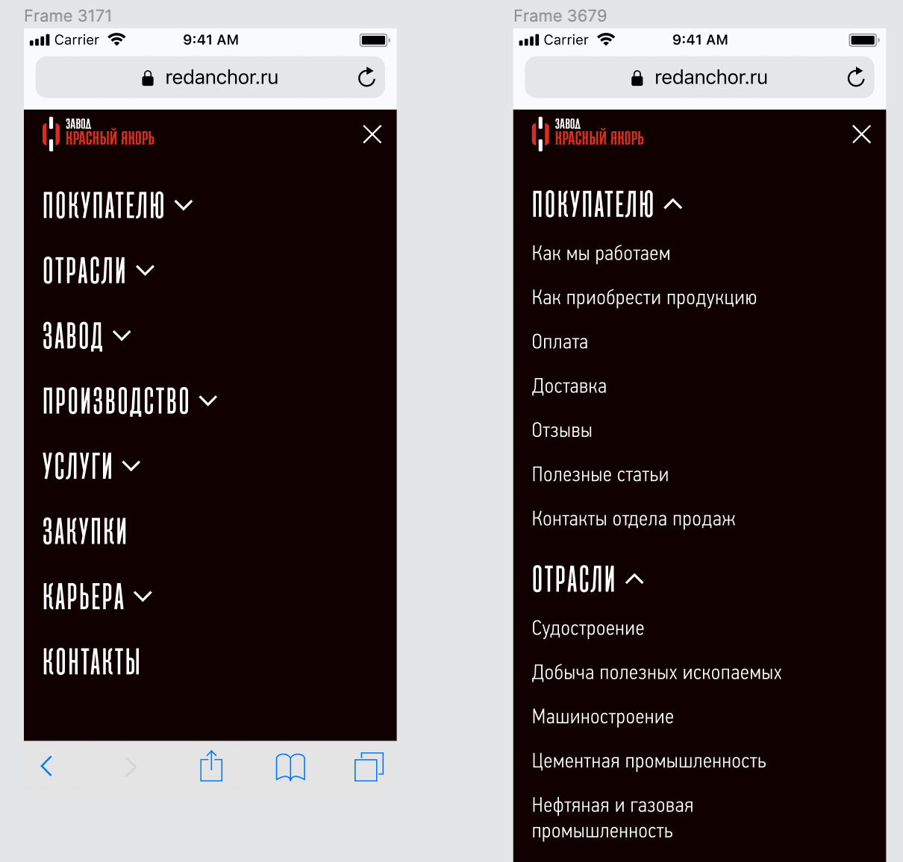

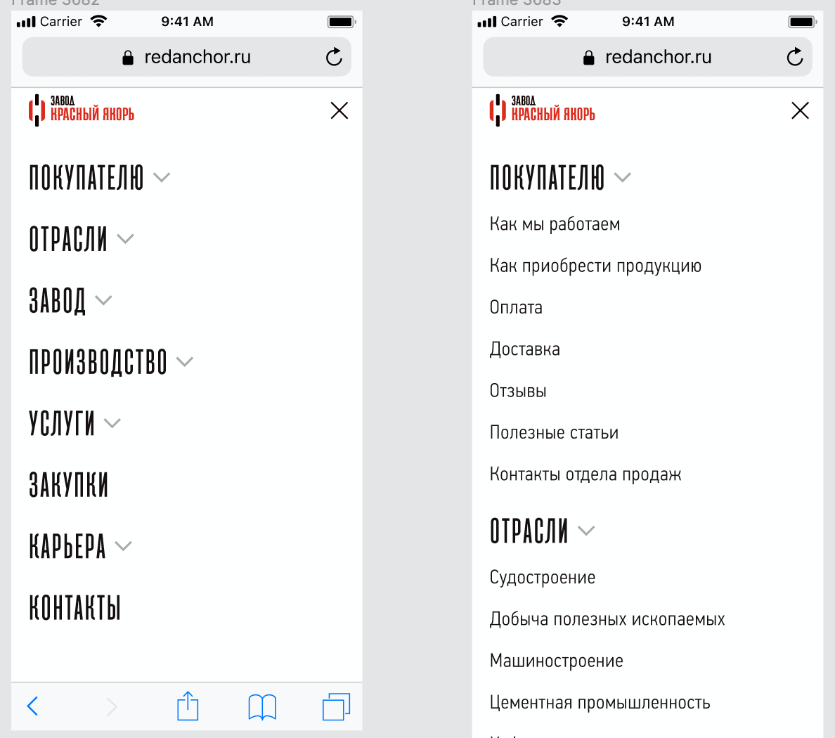

По умолчанию пункты свернуты.

При тычке на пункт, он плавно открывается, с изингами 0.5, 0, 0, 1 и временем 800ms

При открытии одного пункта, предыдущий открытый закрывается.

Активная страница помечается красной полоской.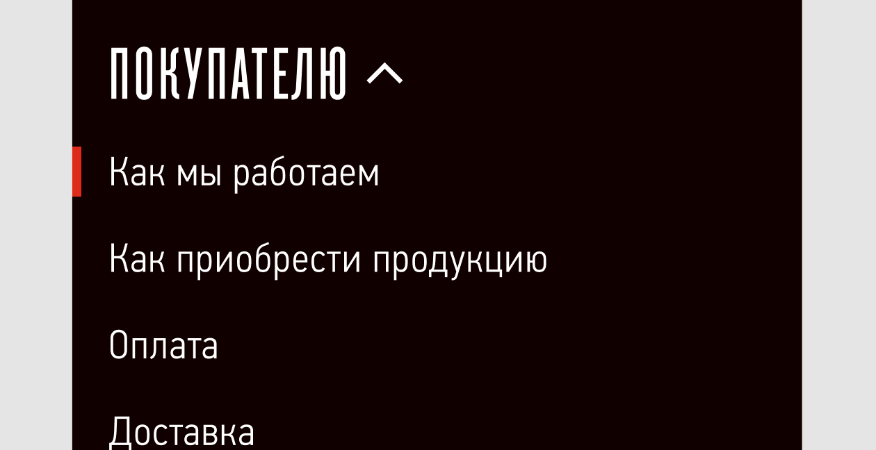

На планшете пункты в категории встают в два столбца:

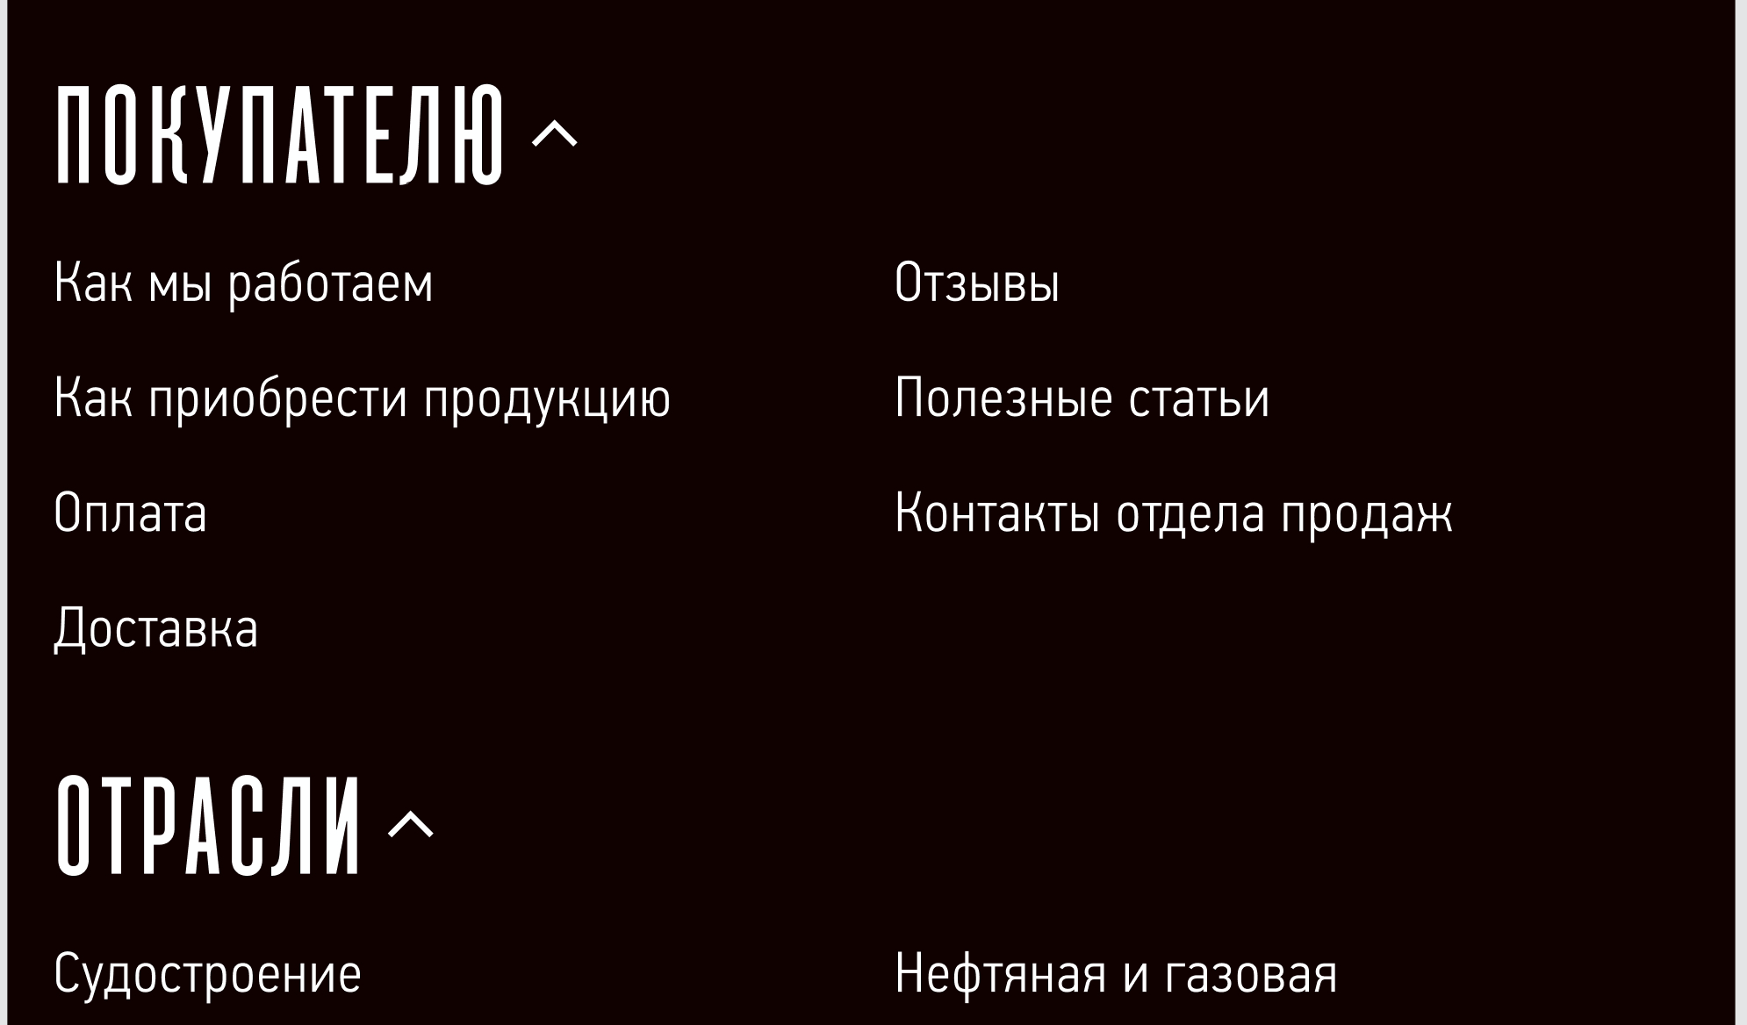

Активный пункт в правом столбце помечается так: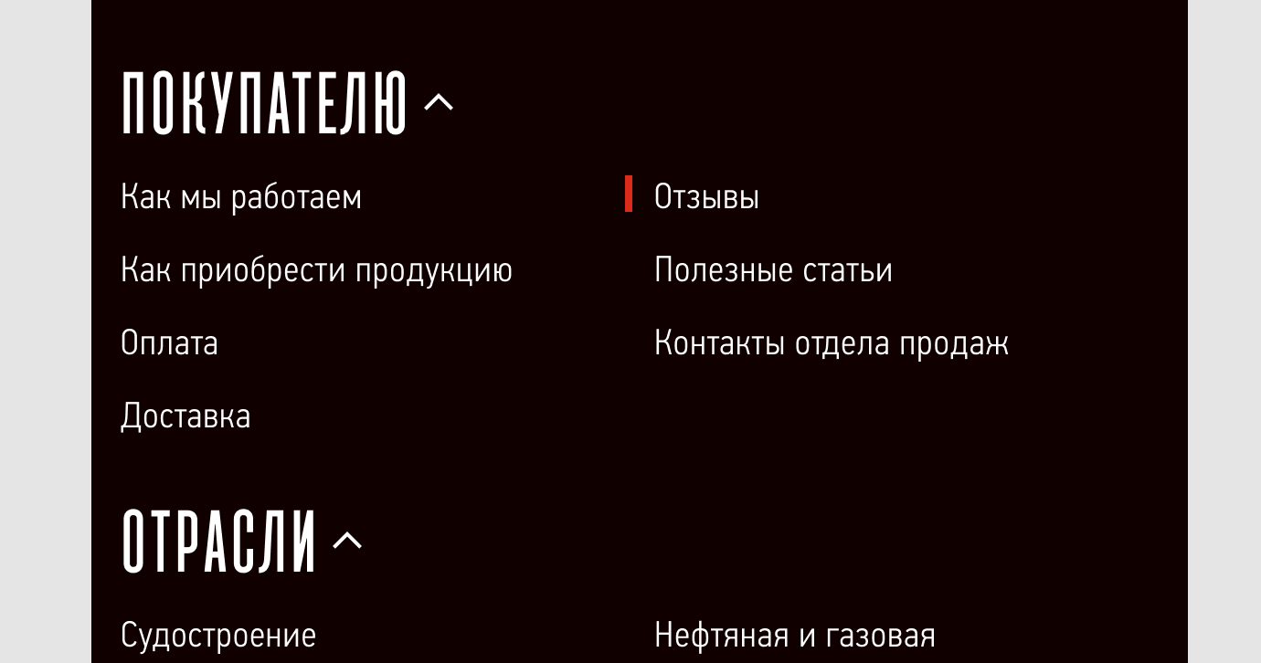

Важно! Страница под меню не должна скроллиться.

### 1.7.7 Перезвоните мне

На десктопе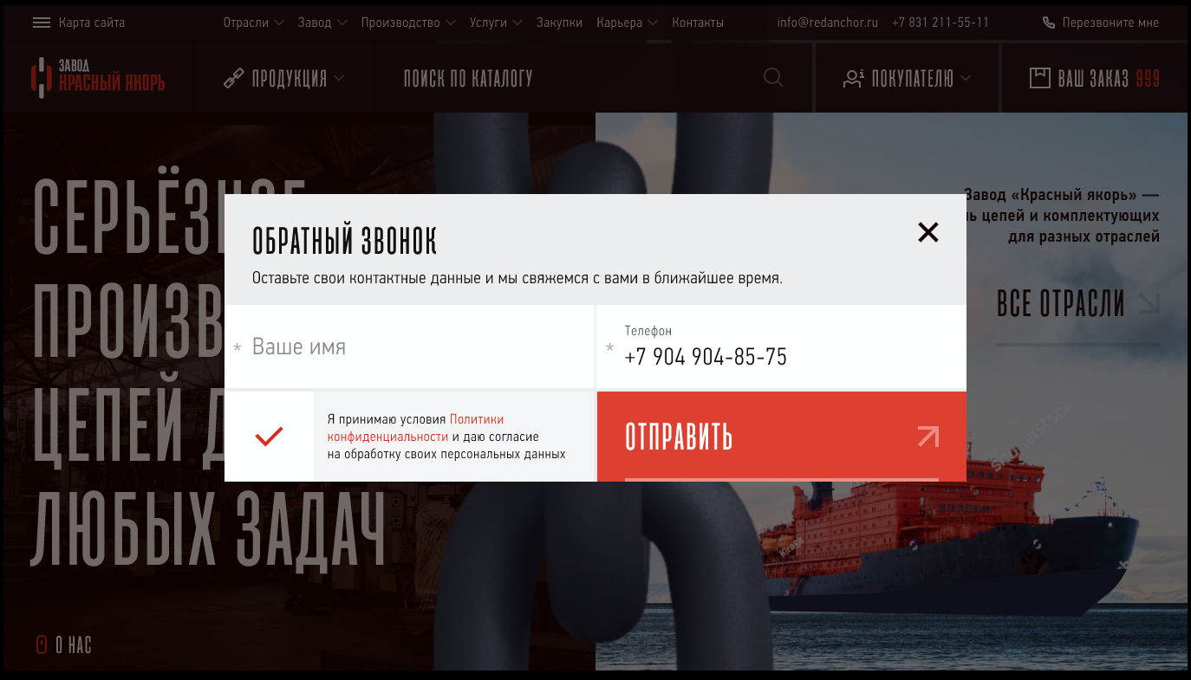

При нажатии на пункт “Перезвоните мне”, плавно появляется форма, с выездом снизу (см. прототип). С изингами 0.5, 0, 0, 1 и временем 800ms

Форма должна закрываться по клику на крестик, по клику вне формы или по нажатию на ESC.

На мобилке форма “перезвоните мне” скрыта в бургер меню:

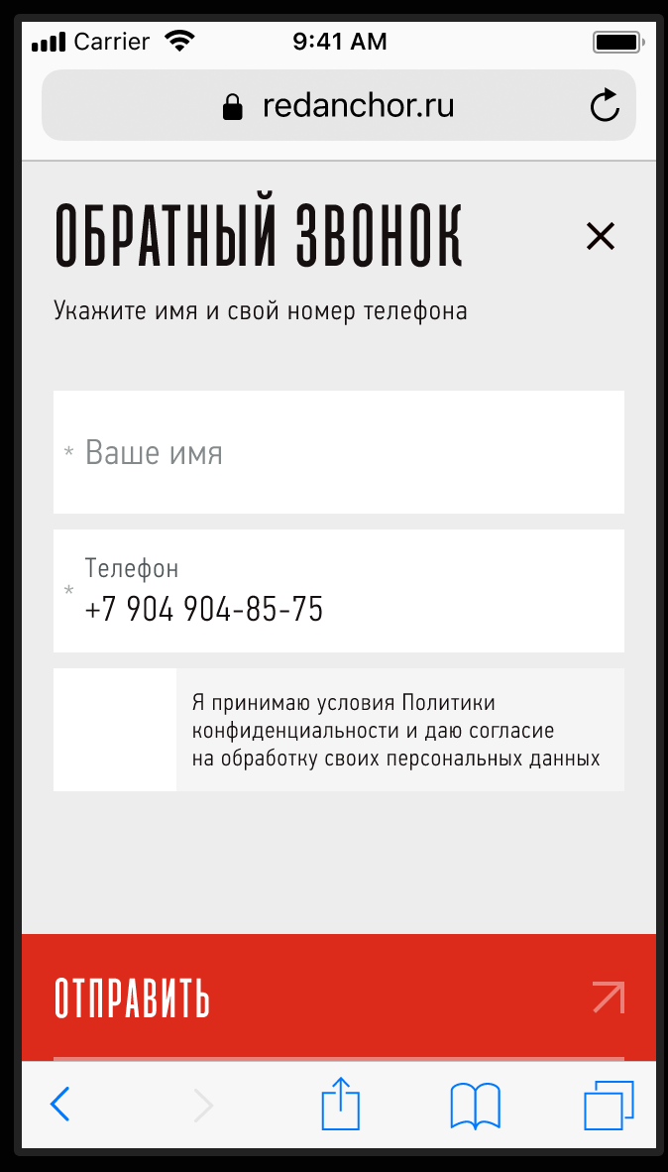

После нажатия на кнопку отправить, кнопку нужно блокировать, чтобы нельзя было дважды отправить форму. (если очень быстро нажимать на кнопку)

После отправки формы, вместо формы плавно появляется сообщение об успешной отправке. Исключение — форма отправки заказа.

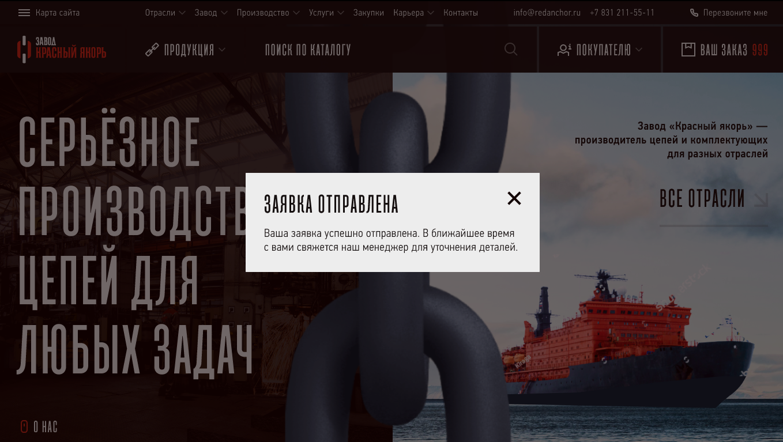

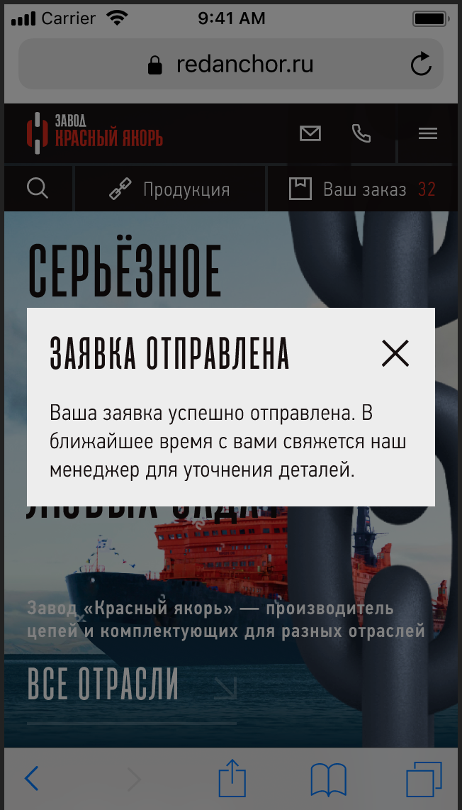

### 1.7.8 Фон между блоками

У хедера между блоками есть фон, чтобы страница не просвечивала.

У темной темы: 150F0F, opacity 0.8

У светлой темы: EDEDED, opacity 0.7

### 1.7.9 Увеличение ширины экрана

На разрешениях от 1024 до 1339 на верхнем этаже у карты сайта скрывается текст, а расстояния между блоками всегда одинаковые.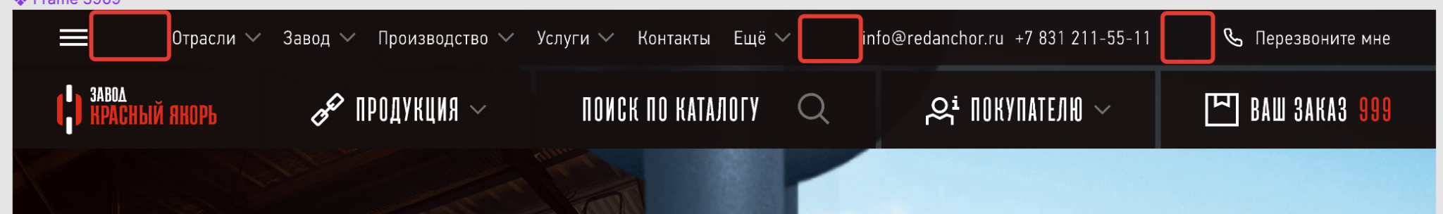

Если между пунктами меню и почтой становится меньше 24px, пункты меню начинают сворачиваться в пункт “еще”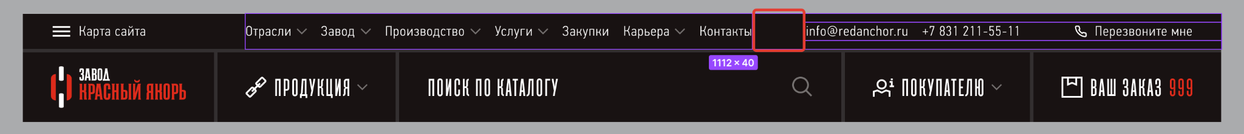

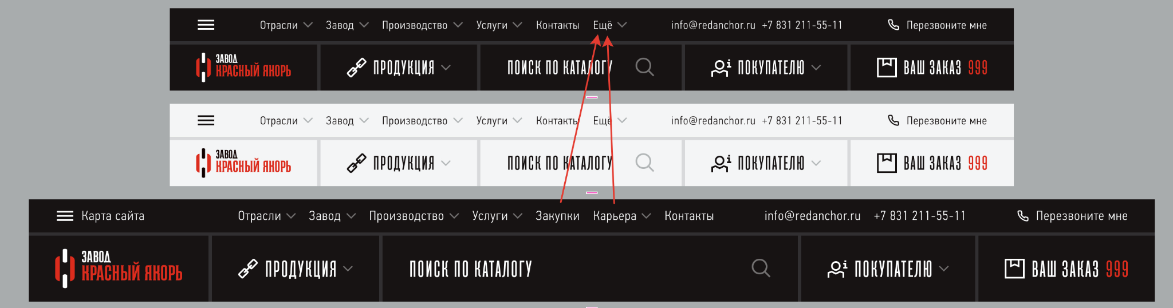

В пункте “еще” должно быть минимум 2 пункта.

Пункт “еще” встает в конец, правее пункта “Контакты”

На разрешениях от 1340 у карты сайта появляется текст, пункты меню верхнего этажа встают на одну линию с продукцией

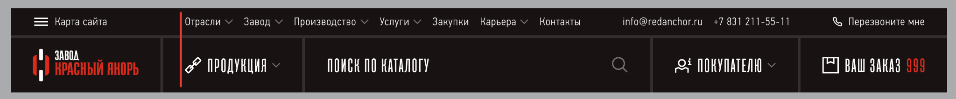

На мобилке:

на верхнем этаже логотип прижимается к левому краю

иконка почты, трубки и бургера — к правому краю

На нижнем этаже — кнопка поиска растягивается. Когда становится много место, появляется надпись “Поиск по каталогу”

Кнопки “Продукция” и “Ваш заказ” прижаты к правому краю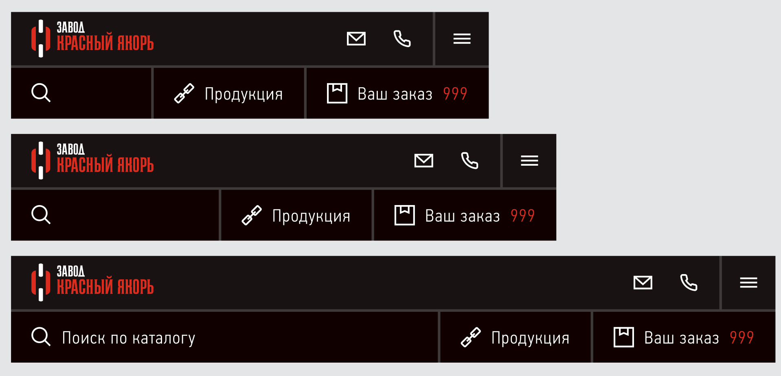

### 1.7.10 Ваш заказ

На десктопе и на мобилке, если в заказе пусто, то красных цифр нет.

На десктопе кнопка уменьшается, за счет увеличения строки поиска

При добавлении товара в заказ, кнопка плавно увеличивается по ширине.

На мобилке, когда заказ пустой, кнопка уменьшается по ширине за счет блока с поиском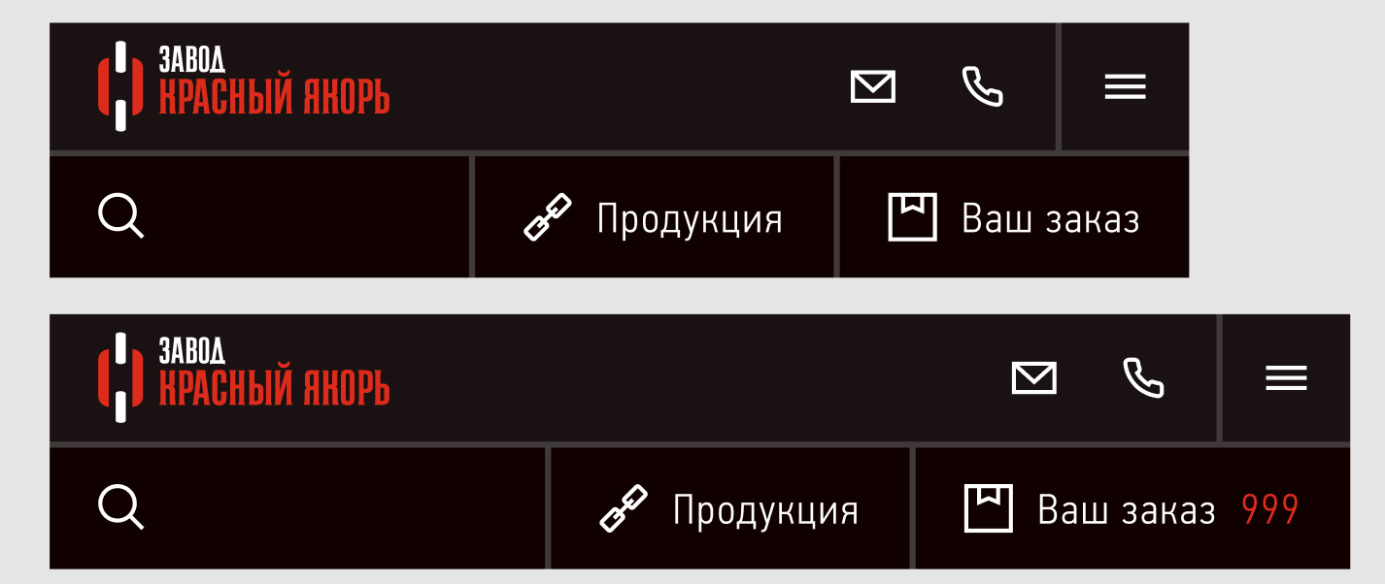

### 1.7.11 Телефон и почта

На десктопе почта и телефон всегда видны. Они кликабельны. По ховеру красятся в красный цвет.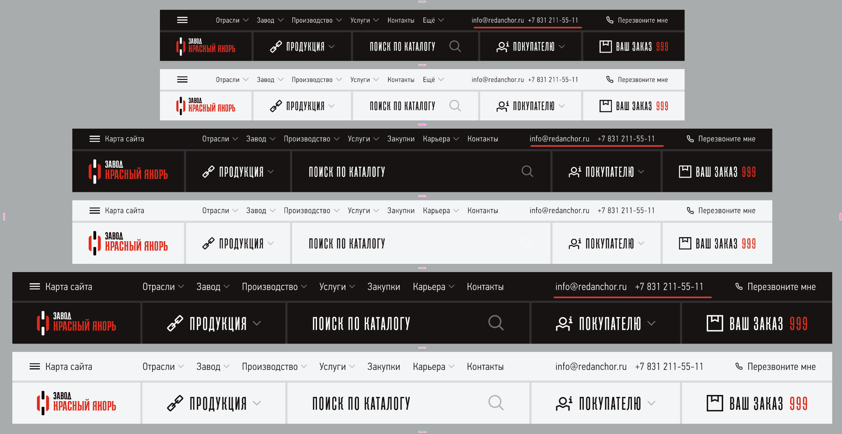

На мобилке телефон и почта свернуты в иконки трубки и конверта. По нажатию на конверт должен открываться почтовик, установленный по умолчанию в телефоне (mailto). По нажатию на иконку трубки, должен совершаться звонок (возможно, через утверждающие нативные попапы)

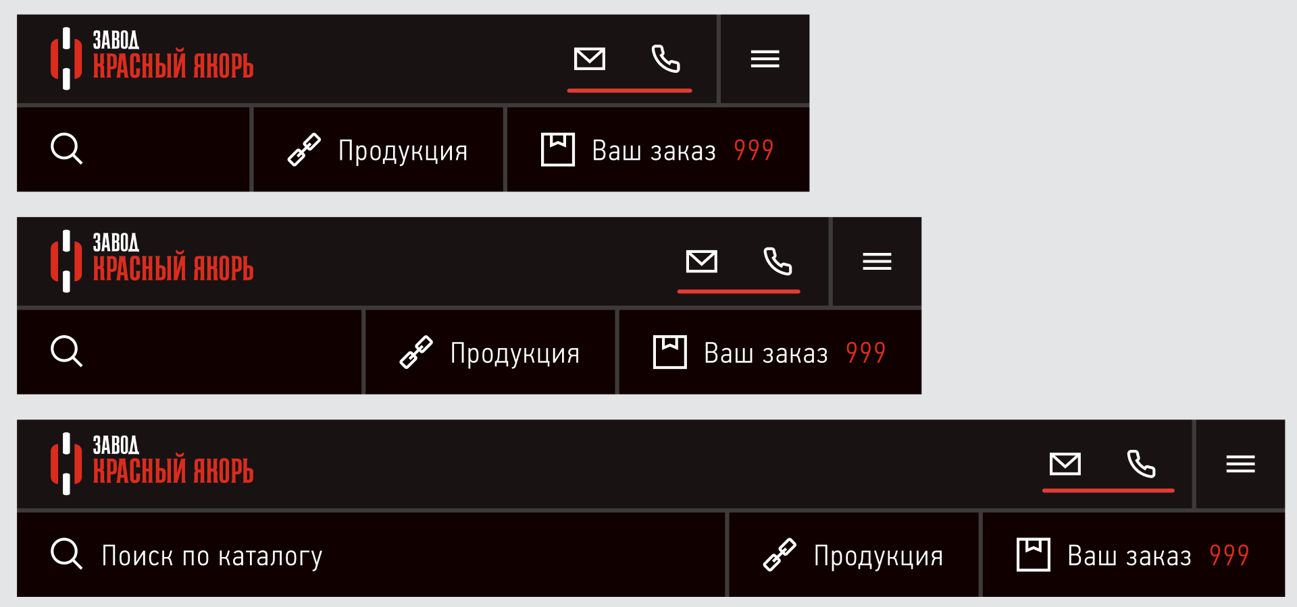

## 1.8 Кнопки

У всех кнопок есть справа иконка и подчеркивание снизу. На всех кнопках, которые ведут на какую-либо внутреннюю страницу сайта иконка стрелки смотрит вниз. На всех кнопках, которые отправляют форму — иконка вверх.

Все ховеры кнопок работает с изингами 0.5, 0, 0, 1 и временем 800ms

Суть:

— подчеркивание заливается цветом слева-направо

— иконка меняет цвет

Цвета кнопок:

1. Красная кнопка



По ховеру подчеркивание заливается белым цветом, иконка красится в белый цвет

Дизейбленное состояние:

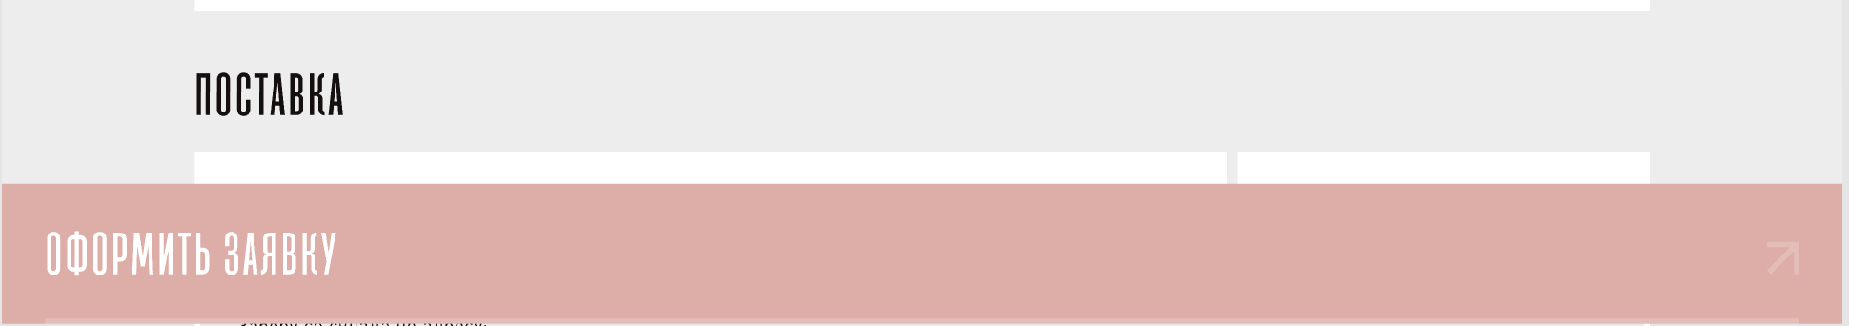

1. Черная кнопка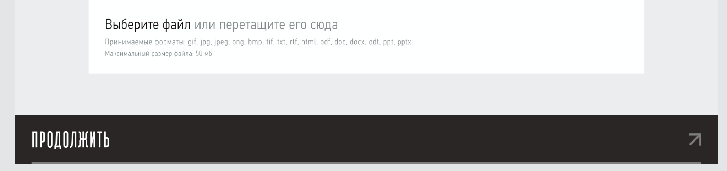

По ховеру подчеркивание заливается красным цветом, иконка красится в красный цвет

Дизейбленное состояние

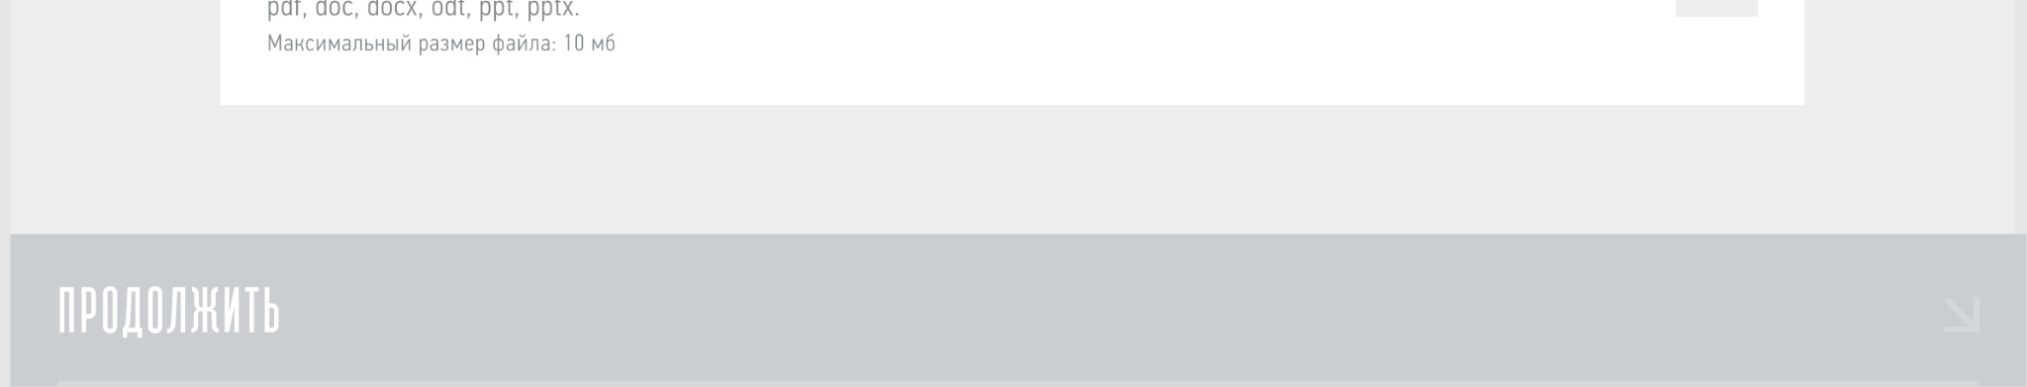

1. Серая кнопка

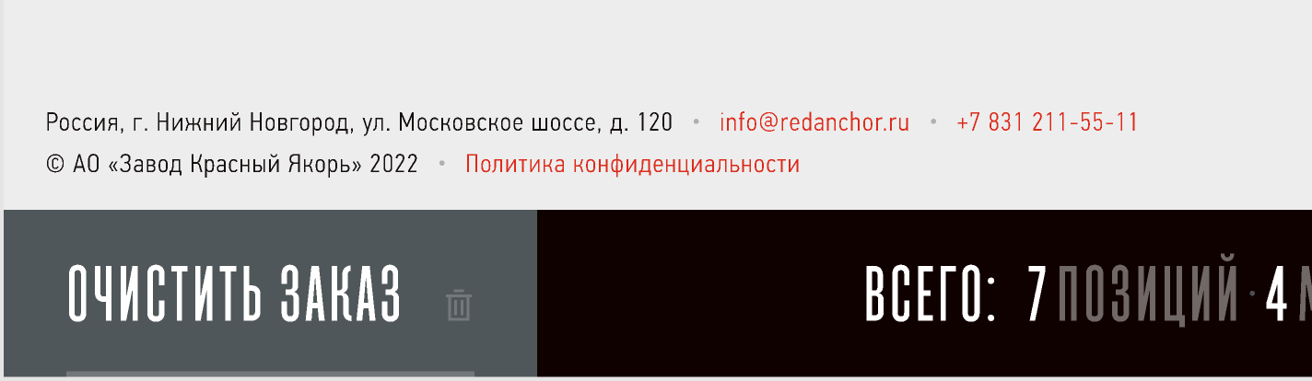

По ховеру подчеркивание заливается белым цветом, иконка красится в белый цвет



## 1.9 Ссылки

Выглядят почти также, как кнопки, но без фона.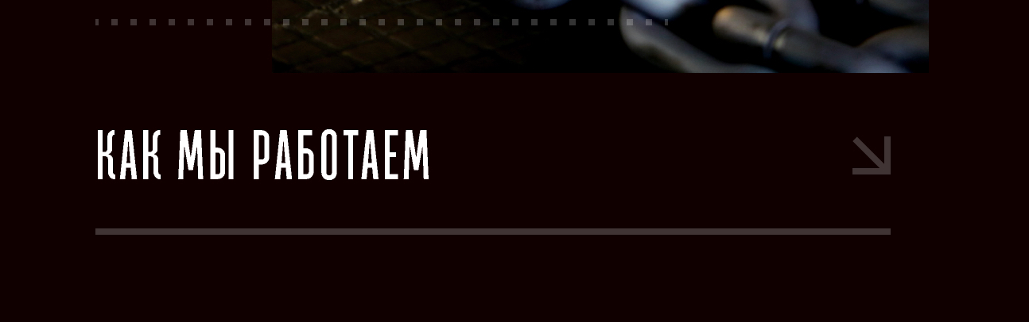

Ховер имеют такой же, как кнопка:

Ховер с изингами 0.5, 0, 0, 1 и временем 800ms

Суть:

— подчеркивание заливается цветом слева-направо

— иконка красится в тот же цвет, что и подчеркивание

В ссылках может быть разного размера шрифт, может быть текст



## 1.10 Инпуты форм

Дефолтное состояние инпута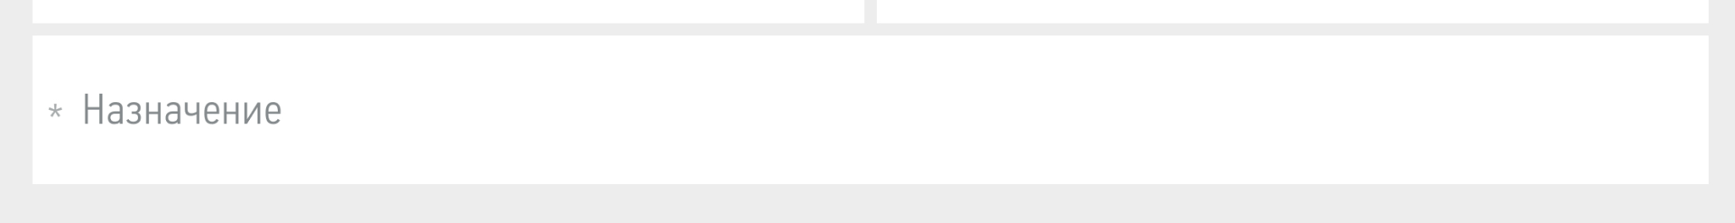

Ховер — текст становится черного цвета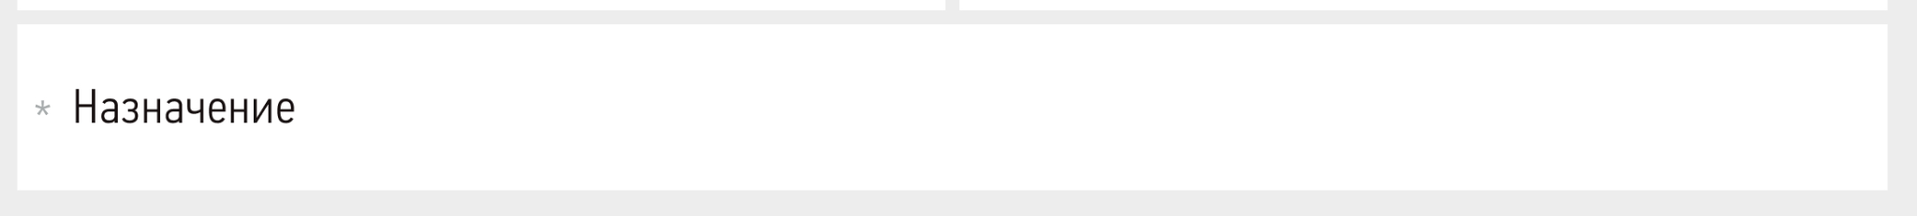

Начали набирать текст, заголовок плавно уехал наверх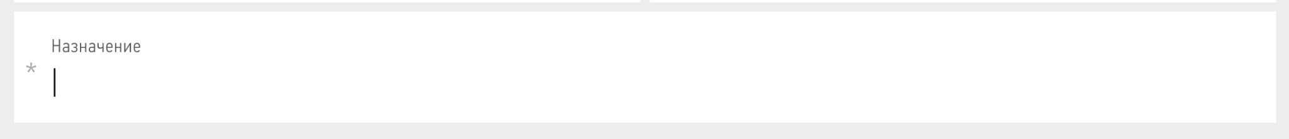

Набранное состояние



Ошибка, текст ошибки плавно сдвигает собой заголовок инпута и основной текст.



Необязательное поле



Инпут с файлом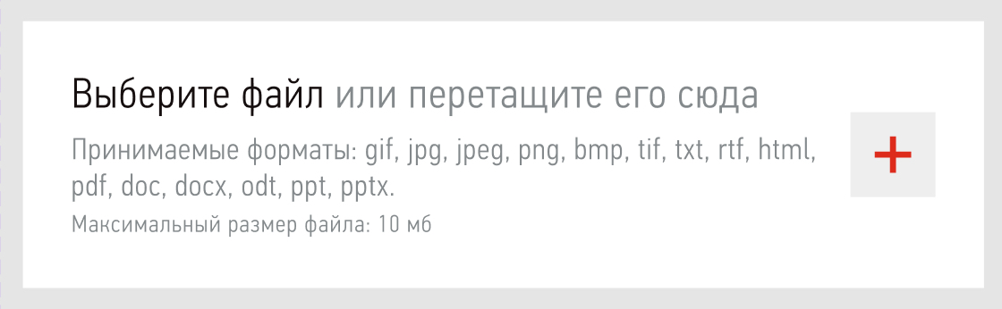

**Инпут с файлом при перетаскивании файла**

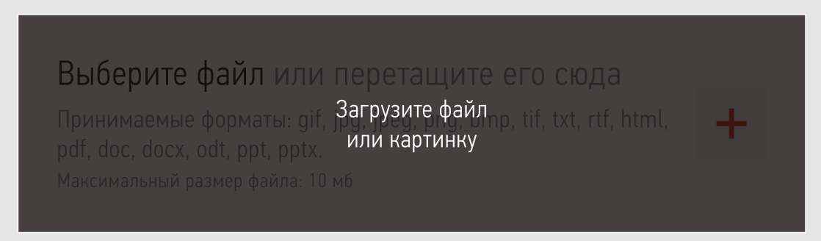

Файл прикрепляется только один, есть возможность удалить или прикрепить вместо него другой.

Название прикрепленного файла отображается на фронте.

Файл на сервер загружается только после отправки формы

Есть ограничения в формате файлов, которые можно загрузить, и в весе.

Принимаемые форматы: gif, jpg, jpeg, png, bmp, tif, txt, rtf, html, pdf, doc, docx, odt, ppt, pptx.

Максимальный размер файла: 10 мб

Если была попытка прикрепить два файла перетаскиванием, то появляется надпись “Выберите только один файл”.

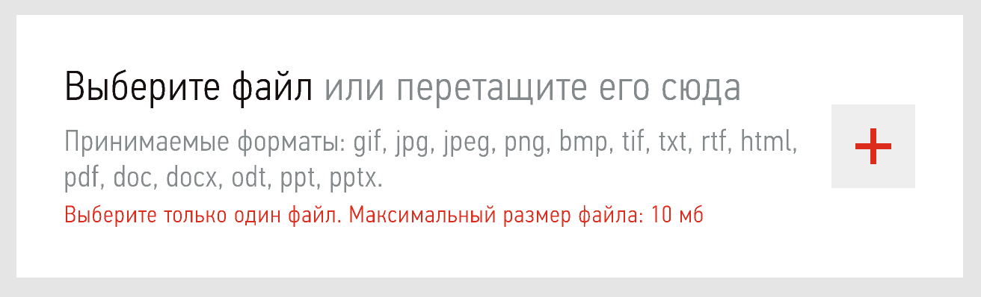

Если была попытка загрузить файл больше 10 мб, то надпись про максимальный размер становится красной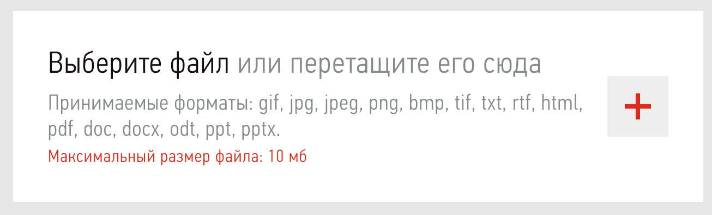

Прикрепленное состояние



Комментарий — если текста много, то инпут увеличивается по высоте, подстраиваясь под текст

Выпадающий список

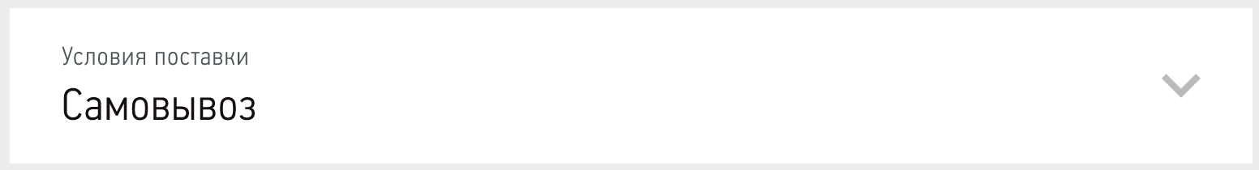

в выпадающем списке всегда выбран первый пункт. не бывает невыбранного состояния.

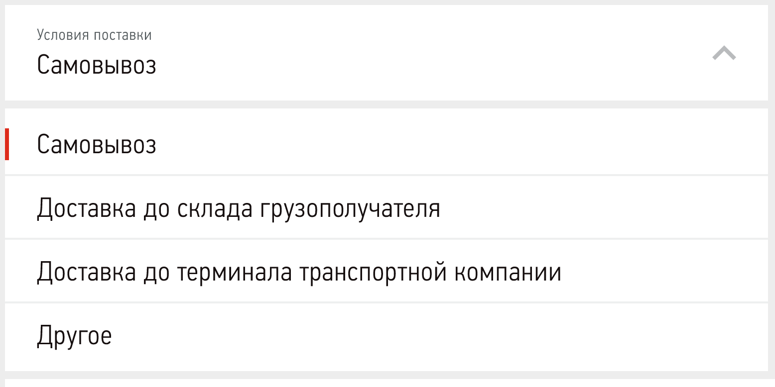

В инпут с телефоном можно ввести только цифры.

Номер телефона вводится по маске: +7 (___) ___-__-__ (см. форму обратная связь <https://simplexfasad.ru/> )

Должен проверяться инпут с почтой, на правильном ввода.

## 1.11 Формы

Валидация должна происходить на лету, при потере фокуса с инпута.

Пока не заполнены правильно все обязательные поля, форма отправки задизейблена.

Если инпуты не влезают в высоту экрана, то форма скроллится. Кнопка “Отправить” закреплена в нижней части экрана.

Важно! Страницы под открытыми формами не должны скроллиться.

## 1.12 Заголовки h1

На каждой странице должен быть один заголовок H1.

~~В стилях он есть в трех размерах: big – используется на главной, middle — используется в каталоге, mini — используется на странице с табличкой и в карточке товара.~~

**Обновление 8 ноября 2022**

В стилях он есть в четырех размерах:

1. big – используется на главной,
2. middle — используется в контактах
3. mini — используется в каталоге
4. mini 2 — используется на странице с табличкой и в карточке товара.

## 1.13 Визивиг

на контентных страница стили заголовков, p, список, табличка должны быть сделаны стилями, чтобы их можно было легко добавить через визивиг, не используя классы.

Все эти стили имеют темную и светлую тему. Правильная тема должна подставляться автоматически, в зависимости от того, на какой странице пользователь правит текст.

Все стили собраны на страницах под основными макетами

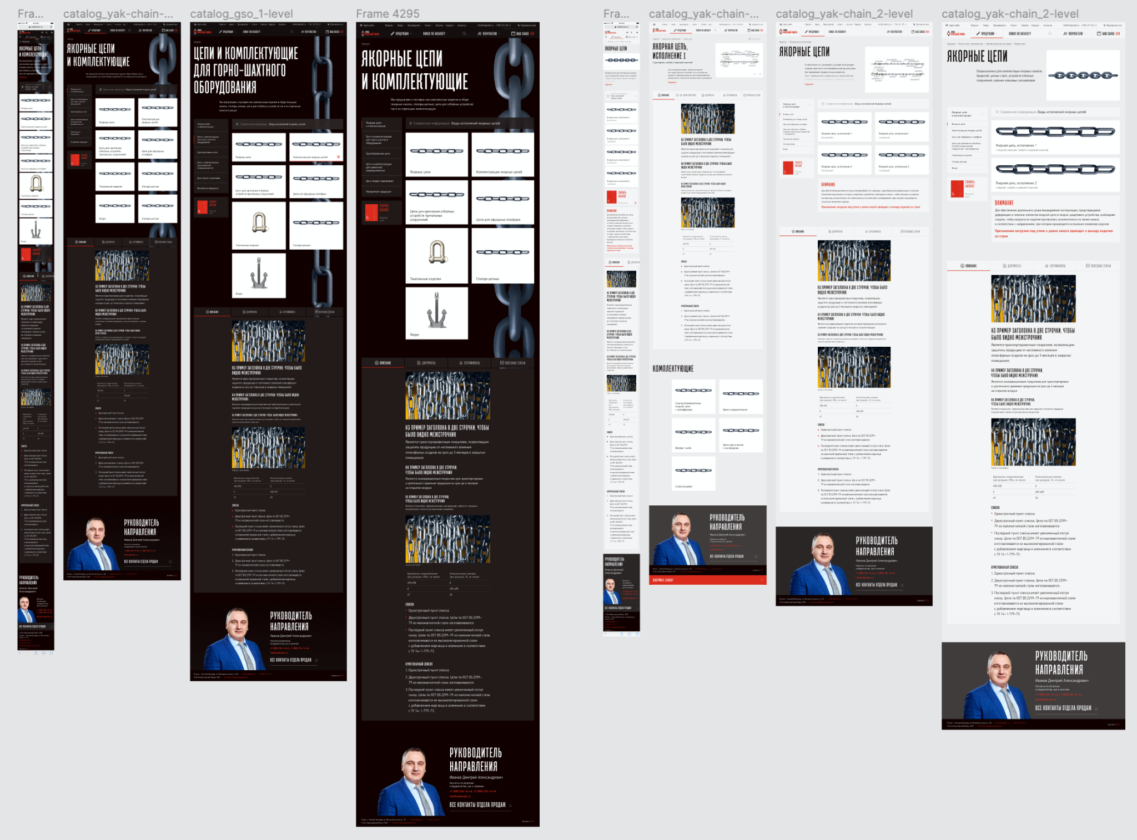

В стили входят все заголовки, все размеры текстов, изображение, табличка, нумерованный список, обычный список, ссылка в тексте

## 1.14 Появления по скроллу

По скроллу будут плавные появления блоков.

Блок проезжает наверх 100px, с изингами 0,0,0,1, и временем 1s. Параллельно с приездом блок выходит из прозрачности с opacity 0 — до opacity 1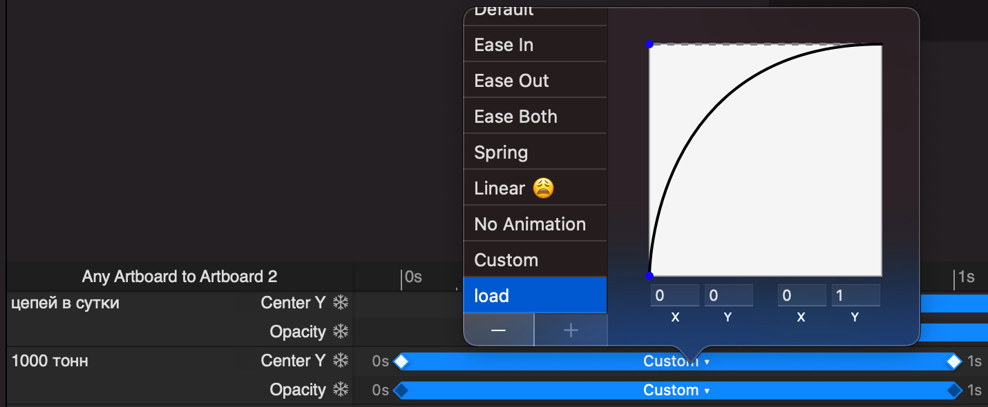

Видео с анимацией <https://disk.yandex.ru/d/0-nxjmq8nX4Gow>

Анимация должна срабатывать так, чтобы, на расстоянии 200px от нижней границы экрана, блок уже был виден.

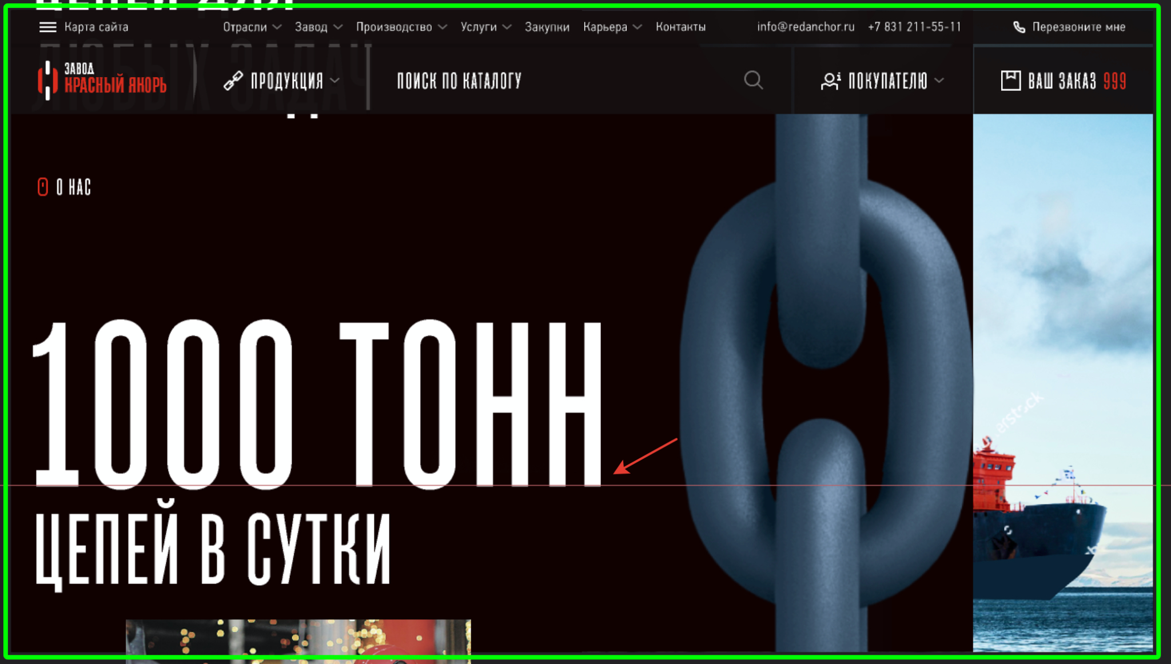

## 1.15 Появление попапов

Анимации появления попапов <https://disk.yandex.ru/d/No3u5vy4NlScaA>

В примере по ссылке выше - демонстрация принципа открытия попапов. По нажатию на телефон и почту показан принцип открытия полноэкранной формы (в реальности по нажатию н аэти ссылки не будет формы, это пример анимации). По нажатию на обратный звонок - небольшая (не полноэкранная форма).

Анимация:

Попап появляется снизу вверх, с изингами 0,5;0;0;1, и временем 800ms

# 2 Главная

Десктоп <https://www.figma.com/proto/JlKNUWAYpPl44dcwm9NAzU/Red-Anchor-Makets?page-id=0%3A1&node-id=176%3A26641&viewport=-7765%2C3057%2C1&scaling=scale-down&starting-point-node-id=104%3A6067>

Мобилка

<https://www.figma.com/proto/JlKNUWAYpPl44dcwm9NAzU/Red-Anchor-Makets?page-id=483%3A15683&node-id=1748%3A77819&viewport=-1140%2C17076%2C0.72&scaling=scale-down&starting-point-node-id=1748%3A77819&show-proto-sidebar=1>

Важно: мы скорее всего, когда будет готова верстка главной, погоняем еще тайминги или отступы между блоками на самой верстке с уже подключенной секвенцией.

## 2.1 Загрузка страницы

**Важно!** Явно страница будет тяжелой по весу. Надо подумать, как можно ускорить загрузку страницы, ускорить момент начала взаимодействия пользователя со страницей. Сделать какие-нибудь лезилоады, подгрузку секций, фоновую загрузку или еще что-нибудь.

Сайт должен грузиться по возможности быстро.

При открытии сайта сначала будет заполняющийся лоадер, показывающий процесс загрузки. После лоадер пропадает, появляется секвенция. После появляется первый экран главной страницы. Анимацию лоадера и появления можно посмотреть здесь <https://disk.yandex.ru/d/RQ8uOFniv_ZPuw>

Видимо лоадер должен показывать только загрузку картинок с первого экрана и части секвенции, иначе он будет висеть очень долго. Тут нужна от вас экспертиза, как лучше сделать

Файл Principle <https://disk.yandex.ru/d/YWyF6nsv1o-qiw>

## 2.2 Секвенция

Черновая секвенция <https://disk.yandex.ru/d/KhW6SD3dZGv43w>

Черновое видео с таймингами: <https://disk.yandex.ru/d/aEIkz6-xukX9jA>

Секвенция делится на 2 части:

1. до загрузки 1-го экрана и кадр на первом экране. Она должна быть в пнг
2. остальная часть. Лучше если она будет в jpg для экономии веса

**Десктоп**

Порядок анимации:

1 Загрузка страницы

При загрузке главной страницы проигрываются 1-ая часть секвенции. Это длится 2 секунды. (видно тут <https://disk.yandex.ru/d/RQ8uOFniv_ZPuw> ) Секвенция останавливается на последнем кадре 1-ой части..

На первом экране секвенция должна быть спозиционирована так, чтобы цепь на ней была по центру экрана. (т.к. цепь стоит не по центру секвенции - см. макет)

2 Смещение секвенции

После загрузки главного экрана, по скроллу вниз фрейм с секвенцией смещается максимально вправо. Это происходит за то же время, когда страница проскралливается вверх на 200 пикс

После этого секвенция остается в этой позиции. Это видно в анимации по ссылке <https://disk.yandex.ru/d/bOAx91ex6qs3cg>

3 Проигрывание секвенции  
После того, как фрейм с секвенцией сдвинется максимально вправо, секвенция начинает проигрываться дальше. Когда появляется красный блок “Широкий ассортимент”, секвенция заканчивается.

Скорость проигрывания секвенции зависит от количества кадров и длины пути. На протяжении всего пути скорость должна быть одна и та же.

Например, на данный момент в JPG части секвенции 623 кадра. Это предварительный план. Одним из способов оптимизации веса будет уменьшение количества кадров в секвенции. Мы будем делать это во время оптимизации.

Длина пути, на протяжении которого должна играть секвенция на экране шириной 1920 составляет 7035px. Значит скорость проигрывания секвенции будет: 1 кадр на 11 px скролла.   
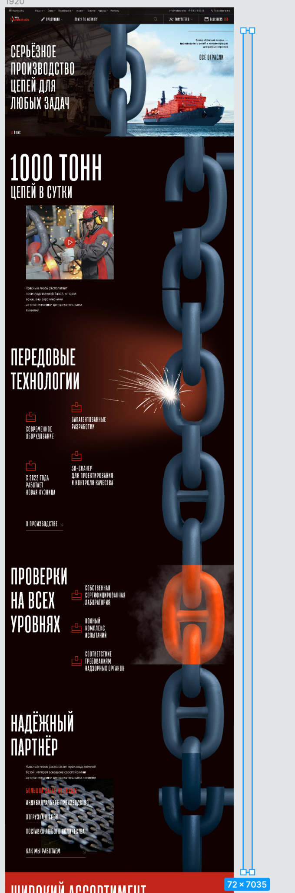

В анимации по ссылке показал красным текстом момент старта и момент окончания второй части секвенции <https://disk.yandex.ru/d/bOAx91ex6qs3cg>

Размеры фрейма под секвенцию:  
С 1024 по 1599 — 768 px в ширину, на всю высоту окна браузера. 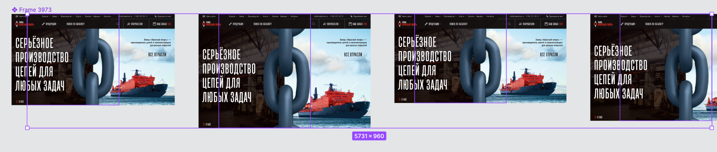

C 1600 – 960 px в ширину, на всю высоту окна браузера

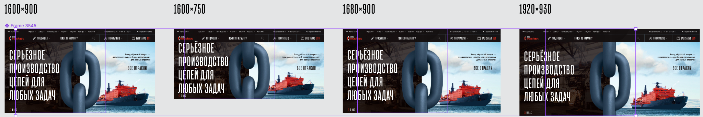

Секвенция внутри фрейма встает с настройками Fill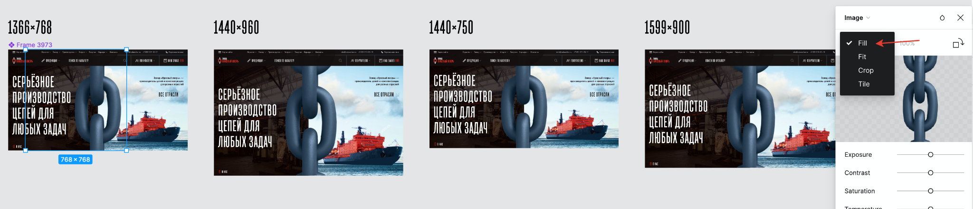

**Мобилка**

На мобилке секвенции нет.

Вместо нее будут стоп-кадры из секвенции, которые будут меняться по скроллу. Всего 10 картинок. Первый и последний кадр параллаксятся относительно остального контента. Стоп-кадры будут загружаться отдельно для мобильной версии

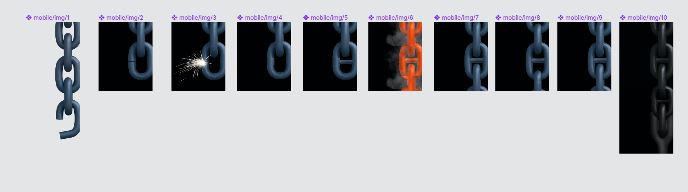

Предварительно, все картинки, кроме первой, должны быть джипегами. Мы погоняем на готовой верстке, как должно быть лучше.

Пример анимации для мобилки <https://disk.yandex.ru/d/I1ed1-XUfaIuTw>

При увеличении ширины экрана все картинки пропорционально увеличиваются и прижимаются к верхнему краю окна браузера. А тексты остаются той же длины.

## 2.4 Первый блок

На всех устройствах первый блок подстраивается под размер окна браузера.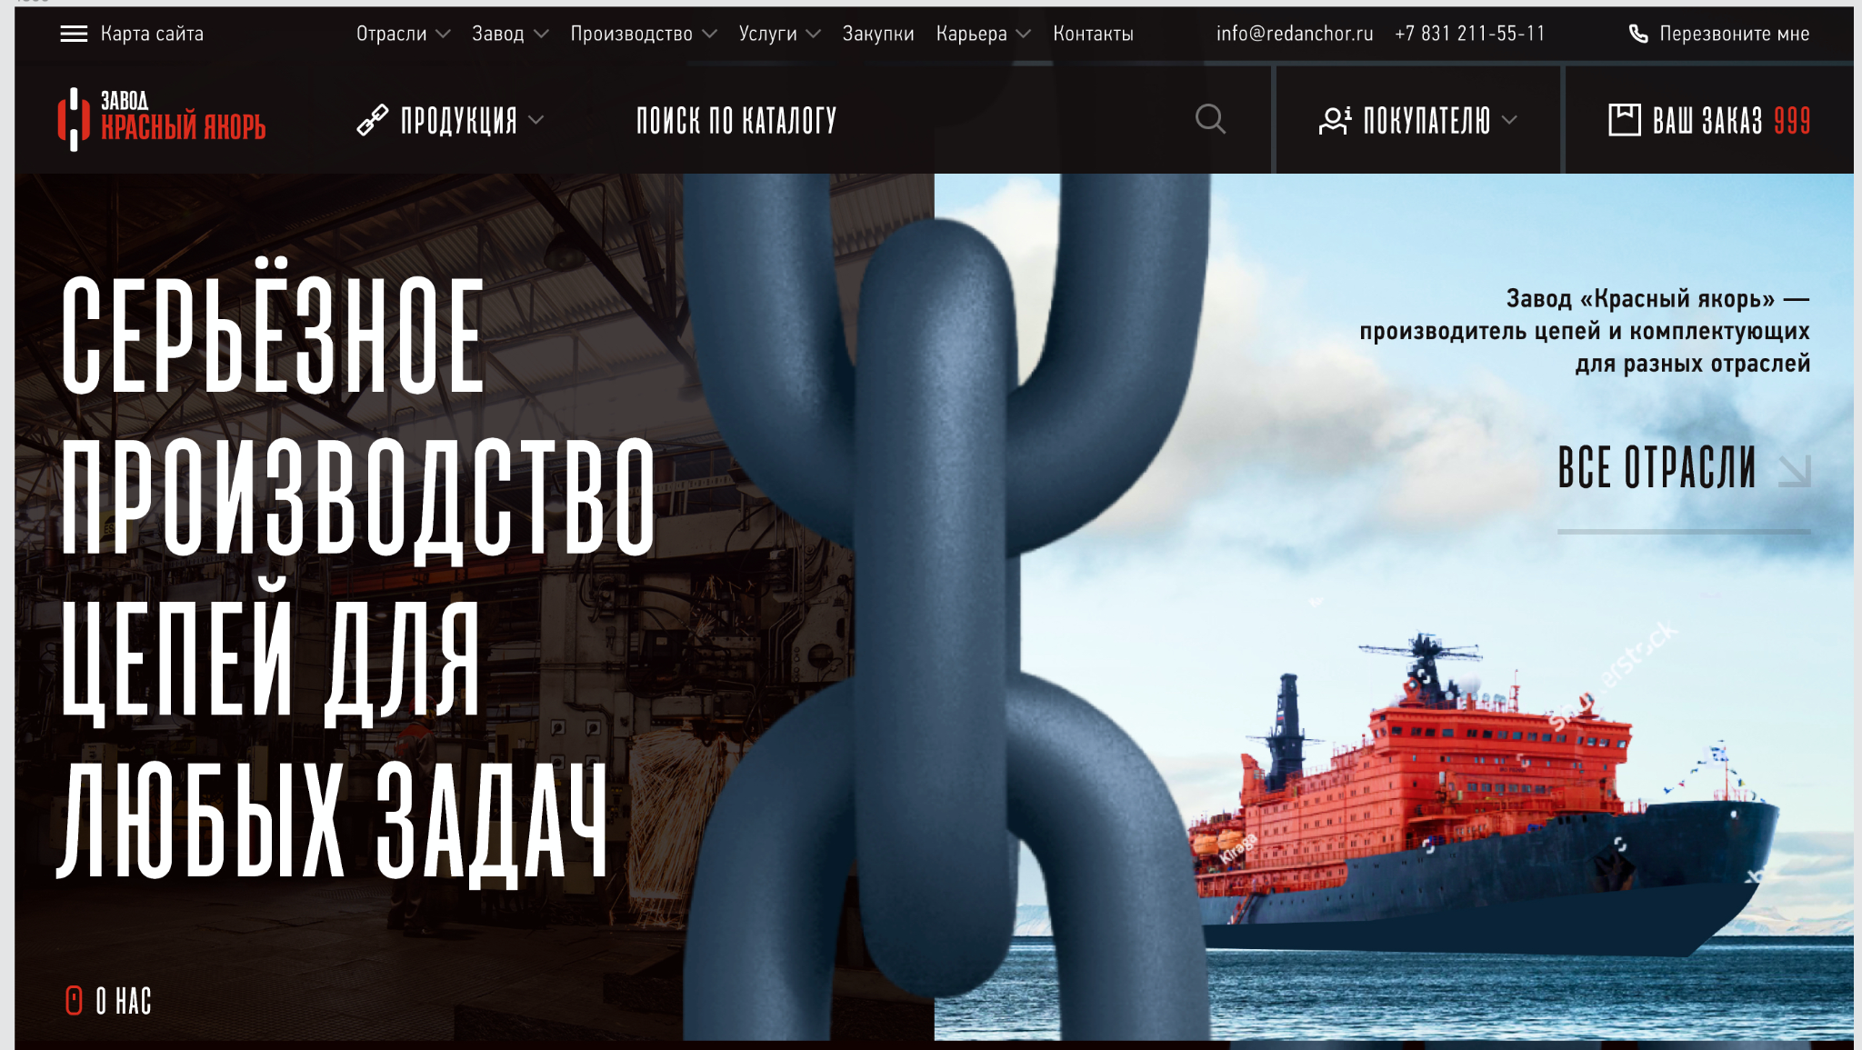

Позиционирование элементов на десктопе при ресайзе экрана можно посмотреть в макетах, рядом с главной. Собрали все типовые разрешения

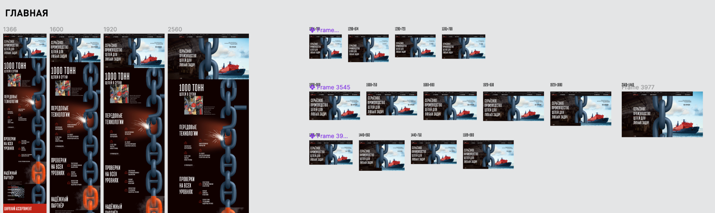

Когда мышка находится в левой части, картинка в правой части плавно размывается (блюрится).

Когда мышка находится в правой части, картинка в левой части плавно размывается

Пример <https://www.figma.com/proto/QtJFbrHHHsnELy6lFf3ANr/red-anchor-main-demo?page-id=0%3A1&node-id=1%3A3921&viewport=543%2C514%2C0.07&scaling=scale-down-width&starting-point-node-id=1%3A3921>

Сила размытия 20 px

Effect: Layer blur

Radius: 20px

Размывается с изингами 0.5, 0, 0, 1 и временем 800ms.

При скролле вниз левая часть должна увеличиваться вправо. Фотография с производства плавно уходит в прозрачность.

Позиционирование элементов на мобилке при ресайзе экрана можно посмотреть в макетах, рядом с главной. Собрали все типовые разрешения.

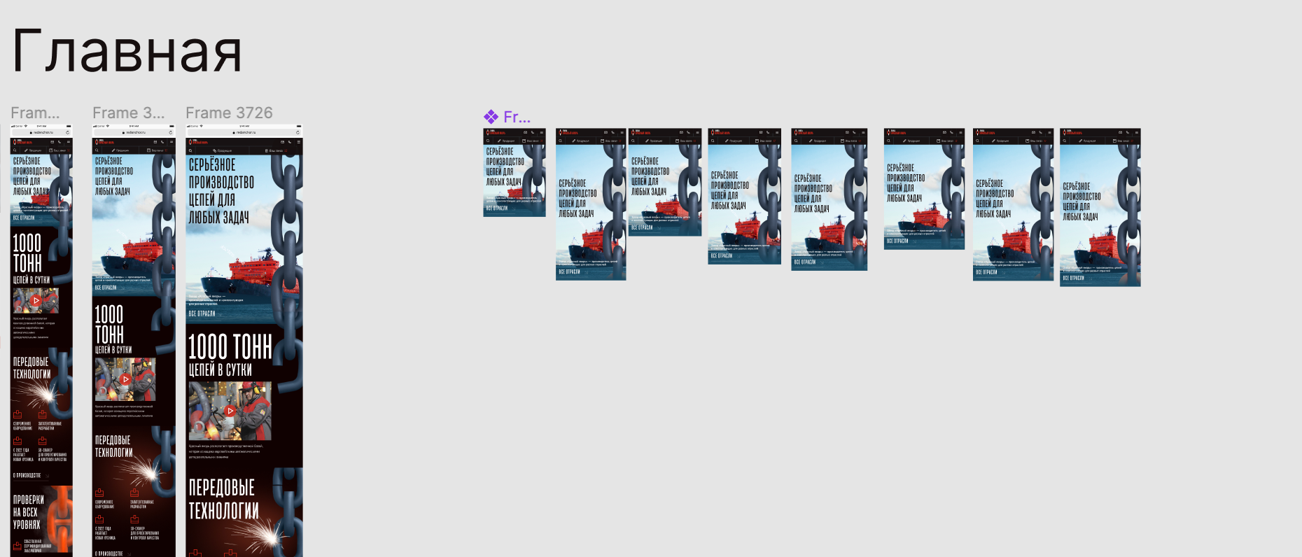

Важно! На мобилках первый блок не должен менять размер из-за того, что при скролле скрываются или уменьшаются панельки браузера.

На мобилке нет картинки с левой части десктопа (фото производства). Только картинка с правой части (фото ледокола).

для мобилки и для дектопа - разные картинки с ледоколом

При скролле вниз, картинка с цепью немного параллаксится. См пример анимации <https://disk.yandex.ru/d/I1ed1-XUfaIuTw>

## 2.5 1 000 тонн цепей в сутки

Цифра не финальная

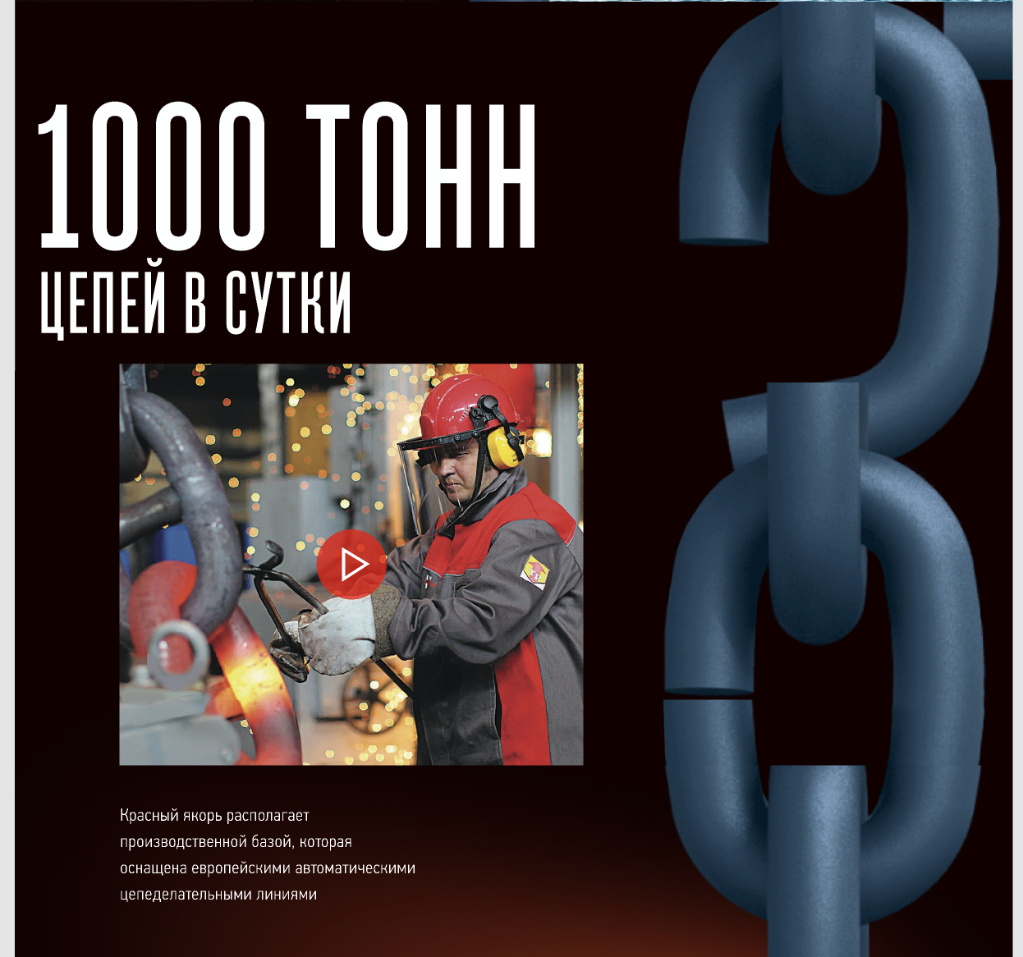

Порядок появления блоков на десктопе и на мобилке по скроллу:

На десктопе

— 1000 тонн

— цепей в сутки

— видео превью

— текст

По скроллу картинка внутри фрейма видео должна параллакситься. Пример: <https://simplexfasad.ru/> на главной в блоке “Собственное производство”. Вот тут можно посмотреть пример этого параллакса: <https://disk.yandex.ru/d/bOAx91ex6qs3cg>

По клику на картинку открывается попап с видео

При закрытии попапа, если видео было запущено, оно должно остановиться. Пример: <https://sonet.group/company/career/> на первом экране в правой части кнопка “Видео о работе”

Картинка в превью видео на десктопе и на мобилке одна и та же. Картинка внутри фрейма встает с режимом Fill. На мобилке фрейм не квадратный.

## 2.6 Передовые технологии

Порядок появления блоков по скроллу:

На десктопе

— Передовые технологии

— запатентованные разработки

— современное оборудование

— 3D сканер

— с 2022 года кузница

— ссылка “О производстве”

На мобилке:

— Передовые технологии

— Вместе запатентованные разработки и современное оборудование

— Вместе 3D сканер и с 2022 года кузница

— ссылка “О производстве”

Иконки имеют небольшой параллакс относительно заголовка (см. анимацию <https://disk.yandex.ru/d/bOAx91ex6qs3cg> )

## 2.7 Проверки на всех уровнях

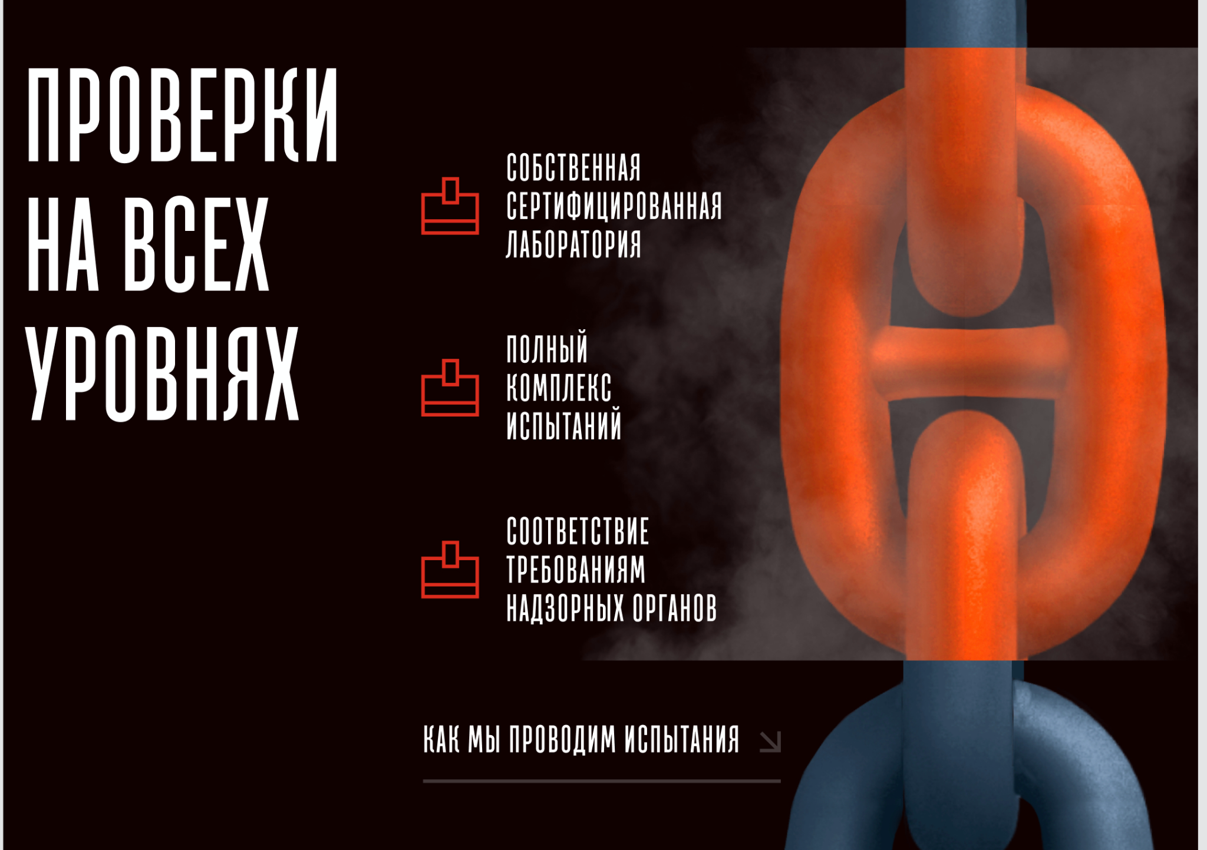

Порядок появления блоков по скроллу:

На десктопе и мобилке одинаковый порядок

— проверки на всех уровнях

— собственная сертифицированная лаборатория

— полный комплекс

— соответствие требованиям надзорных органов

— ссылка “Как мы проводим испытания”

Заголовок имеет небольшой параллакс относительно пунктов (см. анимацию <https://disk.yandex.ru/d/bOAx91ex6qs3cg>)

## 2.8 Надежный партнер

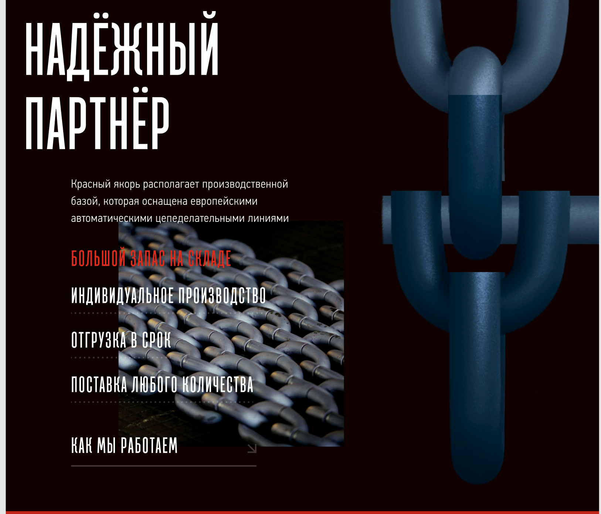

Порядок появления блоков по скроллу:

На десктопе и на мобилке порядок одинаковый

— надежный партнер

— текстовый блок

— большой запас

— индивидуальное пр-во

— отгрузка в срок

— поставка

— ссылка “как мы работаем”.

У тезисов “Большой запас…”, “Индивидуальное пр-во”, “Отгрузка в срок”, “Поставка любого кол-ва” по ховеру плавно появляется фотография. Фотография появляется под курсором за текстами. Следует за мышкой. Пример анимации: <https://charmerstudio.com/ru> <https://wemakefab.ru/cases> (в рефе нет следования за курсором)

У пунктов должна быть тенюха, чтобы они не терялись на фотках:

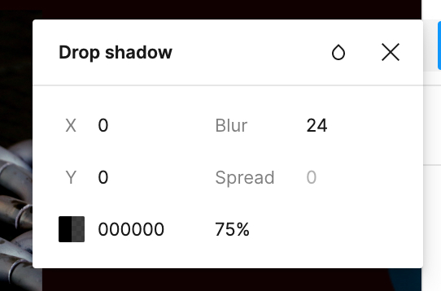

На мобилке фотографий не будет.

## 2.9 Широкий ассортимент

Порядок появления блоков:

— Широкий ассортимент

— Якорные цепи и комплектующие

— Картинка к якорным цепям

— Грузоподъёмные цепи

— Картинка к грузоподъемным цепям

— Цепи и комплектующие  для цементной промышленности

— Картинка к цементным цепям

— цепи общего назначения

— Картинка к цепям общего назначения

— несерийная продукция

— картинка к несерийной продукции

Блок с ссылкой “Как приобрести продукцию” закрепляется на экране во время этого слайда. Анимацию закрепления можно посмотреть здесь: <https://disk.yandex.ru/d/bOAx91ex6qs3cg>

Картинки с цепями параллаксятся относительно заголовков. Анимацию параллакса можно посмотреть здесь: <https://disk.yandex.ru/d/bOAx91ex6qs3cg>

Картинка цепи относительно заголовка категории проходит 180px

На мобилке цепь относительно заголовка проходит 80 px

## 2.10 Остались вопросы

Блок выезжает из под красного слайда. Анимацию можно посмотреть здесь: <https://disk.yandex.ru/d/bOAx91ex6qs3cg>

Блок “Остались вопросы” вместе с текстом плавно появляется из прозрачности.

Блок кликабельный. По ховеру с изингами 0.5, 0, 0, 1 и временем 800ms подчеркивание заполняется слева направо красным цветом, а стрелка становится красным.

При нажатии на блок на весь экран открывается форма “Остались вопросы?”

Внутри попапа есть скролл. При скролле формы, страница под попапом не должна скроллиться. У попапа закреплена кнопка “оформить заказ”.

Попап должен закрываться по клику на крестик или по нажатию на ESC.

Инпуты описаны в п. 1.10.

Принцип работы формы описан в п. 1.11

# 3 Каталог

## 3.1 Все категории

Десктоп:

<https://www.figma.com/proto/JlKNUWAYpPl44dcwm9NAzU/Red-Anchor-Makets?page-id=0%3A1&node-id=204%3A61466&viewport=-7765%2C3057%2C1&scaling=scale-down&starting-point-node-id=104%3A6067&show-proto-sidebar=1>

Мобилка: <https://www.figma.com/proto/JlKNUWAYpPl44dcwm9NAzU/Red-Anchor-Makets?page-id=483%3A15683&node-id=1052%3A37855&viewport=-659%2C3079%2C0.18&scaling=scale-down&starting-point-node-id=1748%3A77819&show-proto-sidebar=1>

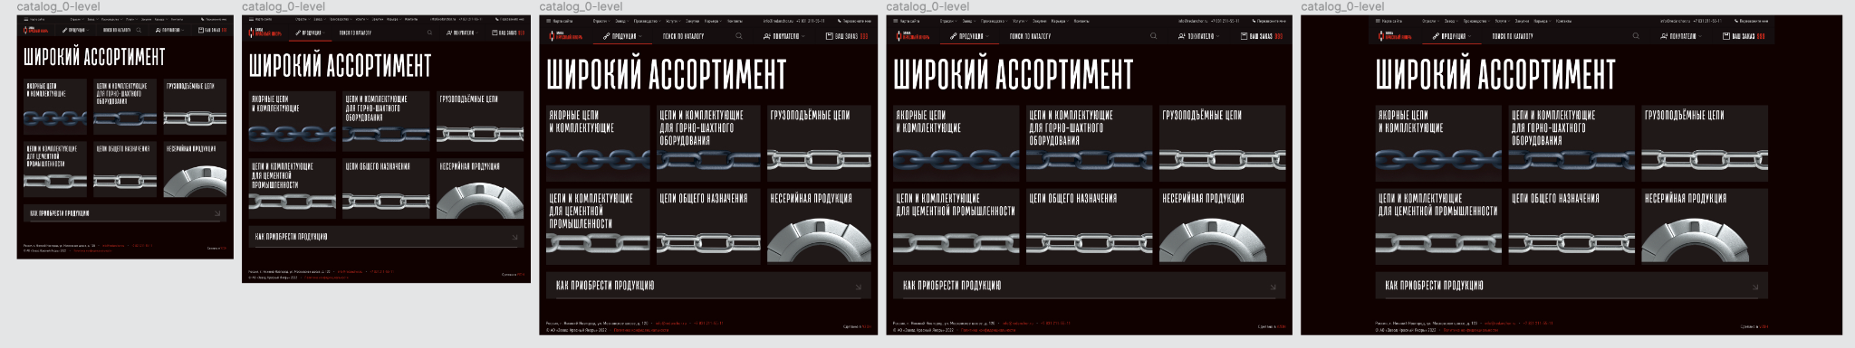

При увеличении ширины экрана на десктопе и на мобилке плитки растягиваются, кнопка “Как приобрести продукцию” растягивается

По ховеру картинка внутри фрейма увеличивается на 10% с изингами 0.5, 0, 0, 1 и временем 800ms, текст становится красным.

Важно: В первом релизе на десктопе и на мобиле будет скрыта кнопка “Как приобрести продукцию”

## 3.2 Страница категории

Десктоп:

<https://www.figma.com/proto/JlKNUWAYpPl44dcwm9NAzU/Red-Anchor-Makets?page-id=0%3A1&node-id=178%3A26878&viewport=-7765%2C3057%2C1&scaling=scale-down&starting-point-node-id=104%3A6067&show-proto-sidebar=1>

Мобилка:

<https://www.figma.com/proto/JlKNUWAYpPl44dcwm9NAzU/Red-Anchor-Makets?page-id=483%3A15683&node-id=1052%3A37855&viewport=685%2C956%2C0.03&scaling=scale-down&starting-point-node-id=1748%3A77819>

### 3.2.1 Параллакс

От самого верха до табов проходит цепь  
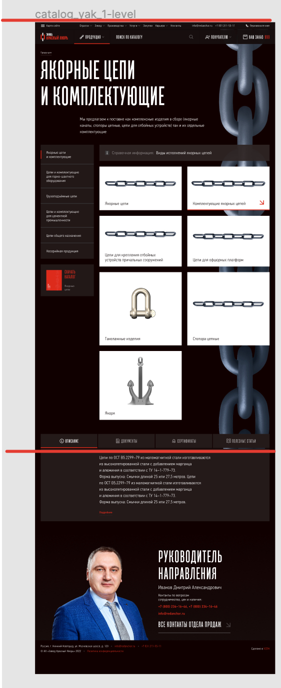

По скроллу эта картинка параллаксится относительно всего контента на странице. Видео того, как это должно быть: <https://disk.yandex.ru/d/KuD1Zb7mjRq9Eg>

Принцип параллакса:

В большинстве случаев картинка будет выше высоты окна браузера. При скролле вниз, картинка потихоньку начинается скроллиться вниз, таким образом, чтобы нижний край картинки встал в конец страницы.

Если высота изображения меньше высоты экрана, то изображение должно встать в распор по высоте.

Параллакс на мобилке такой же, как на десктопе. Картинка цепи должна бы та же, что и на десктопе.

### 3.2.2 Растягивание экрана

При увеличении ширины окна браузера, на десктопе и на мобилке все элементы растягиваются по сетке

### 3.2.3 Хлебные крошки

Показываются все уровни, до текущей страницы.

Если ХК не влезают в строчку, то переносятся на вторую строку, смещая собой весь контент.

По наведению на ссылку, ссылка становится красной.

На мобилке вместо хлебных крошек всегда переход на уровень выше

### 3.2.4 Короткое описание

На десктопе и на мобилке текст под заголовком имеет ограничение в 5 строк. Если текста больше, чем 5 строк, то под текстом появляется ссылка “Подробнее” которая плавно с изингами 0.5, 0, 0, 1 и временем 800ms раскрывает текст вниз. Весь контент под текстом также плавно уезжает вниз. 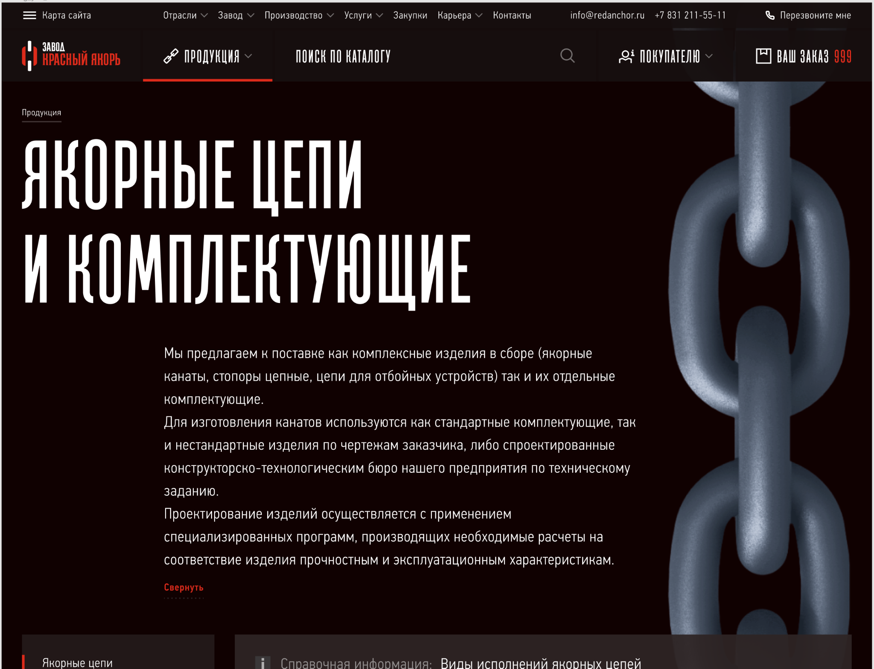

### 3.2.5 Навигатор

У навигатора слева активный раздел помечается красной полоской. По ховеру тексты красятся в красный. 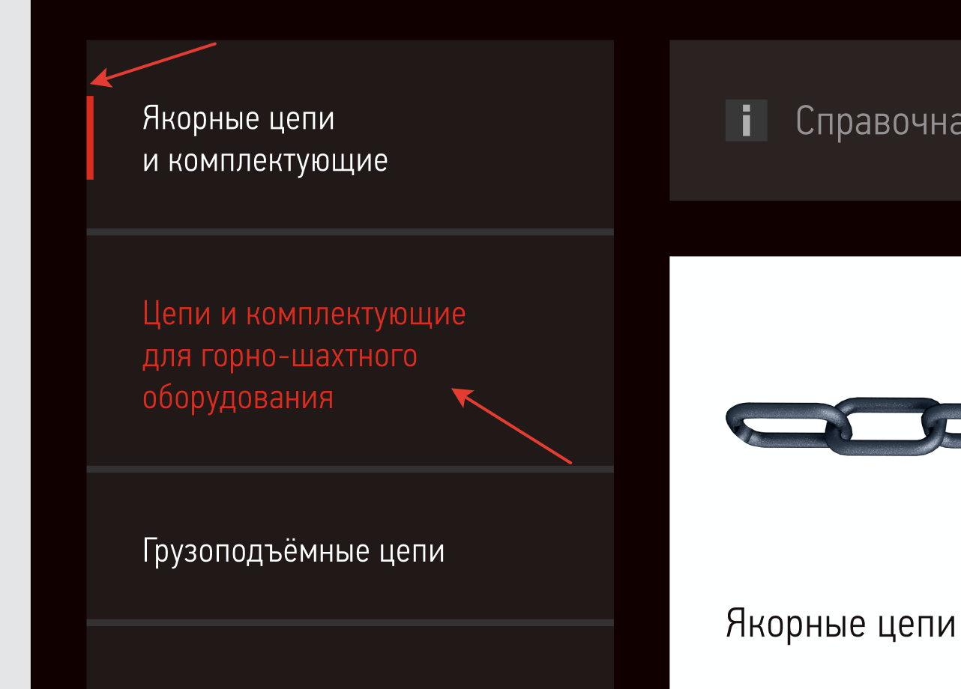

На мобилке навигатор скрывается.

### 3.2.6 Справочная информация

Блок “Справочная информация” кликабельный. Кликнуть можно в любое место этого блока. По ховеру у блока с изингами 0.5, 0, 0, 1 и временем 800ms заполняется слева-направо красная полоска и появляется стрелка.

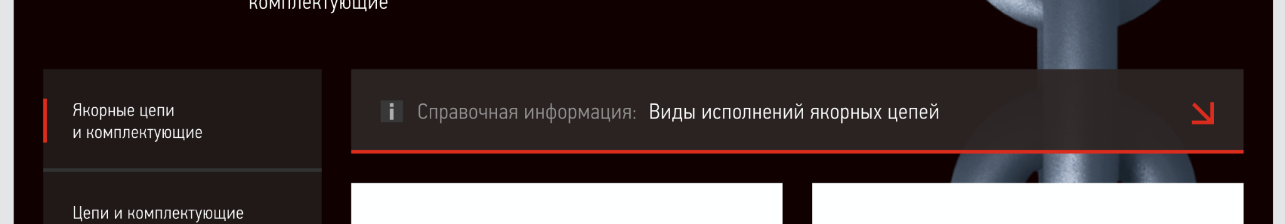

По клику на блок появляется текстово графический попап. Там может быть слайдер, текст, табличка, список. 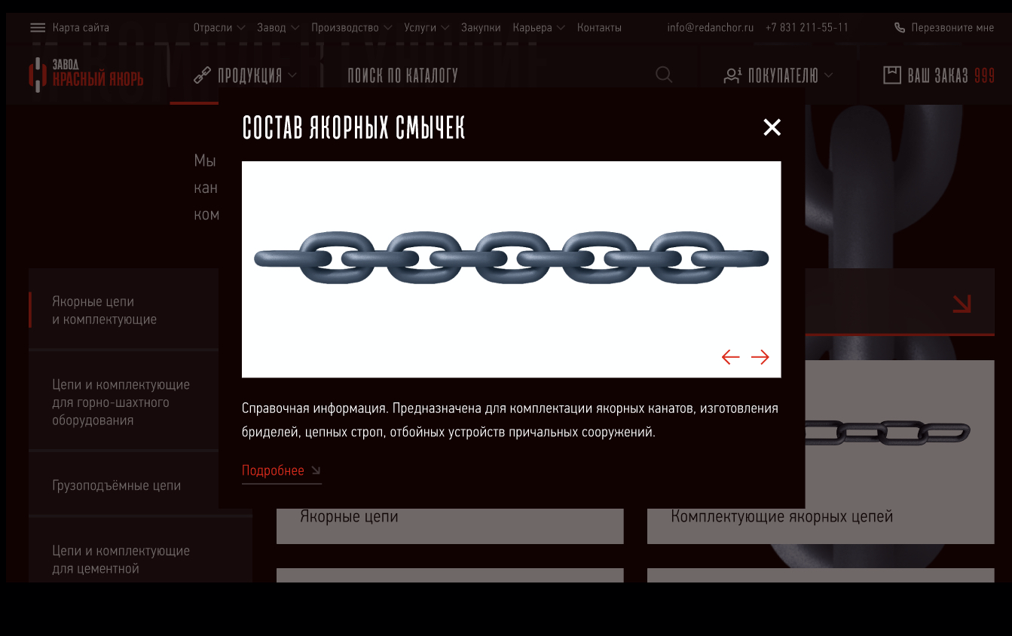

Высота блока зависит от контент, и имеет максимальную высоту в 500 px. Дальше этой высоты контент начинает скроллиться. При скролле попапа, страница под попапом не должна скроллиться.

Попап должен закрываться по клику на крестик, по клику вне формы или по нажатию на ESC.

На мобилке блок аналогичен

### 3.2.7 Выдача категорий

По ховеру на 10% увеличивается изображение, заполняется слева направо красная полоса внизу и появляется красная стрелка. Все происходит с изингами 0.5, 0, 0, 1 и временем 800ms. 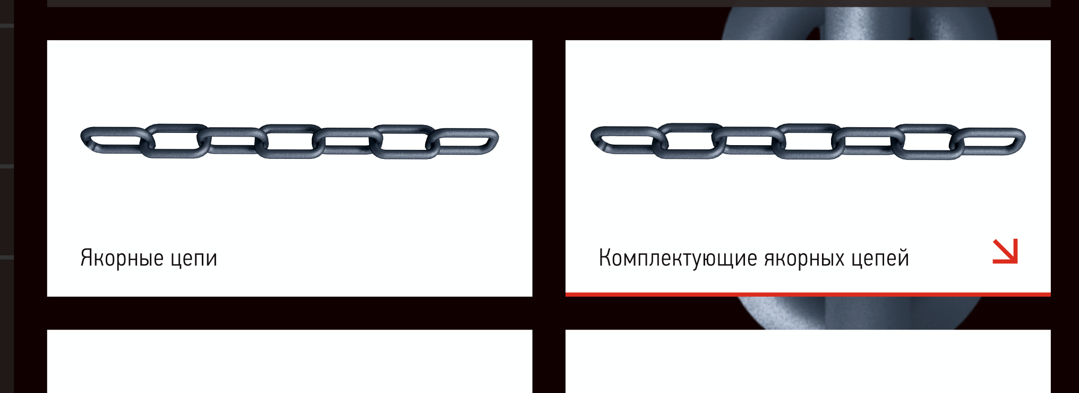

Плитка выдачи кликабельна в любом месте.

Изображение внутри плитки встает в распор по ширине.

Плитки в строке должны быть одной высоты. Высота строки зависит от высоты изображений в плитках. Если высота одного изображения больше второго изображения в строке, то обе плитки подстраиваются под высоту наибольшего изображения.

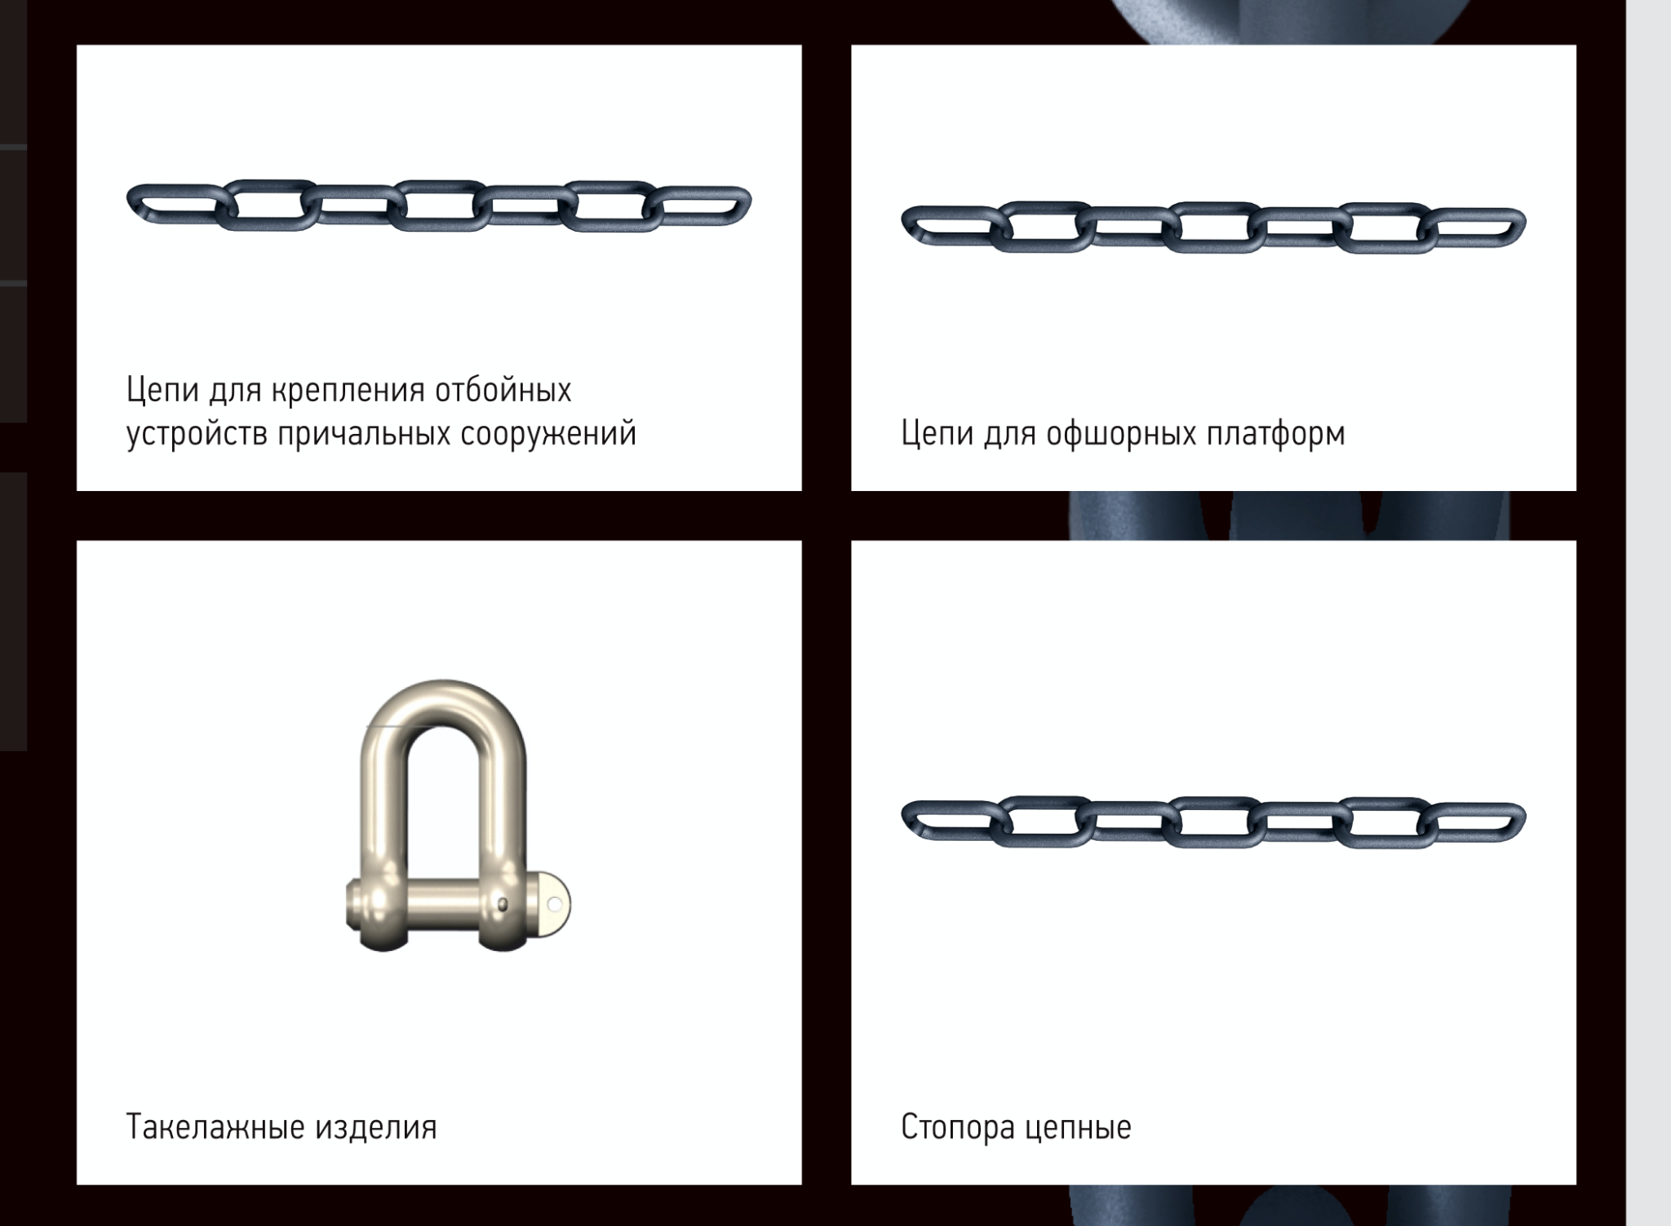

На мобилке плитки выдачи встают друг под другом. При увеличении ширины экрана плитки растягиваются.

### 3.2.8 Скачать каталог

Блок с каталогом кликабелен в любом месте блока. По ховеру у блока появляется слева-направо полоска аналогичная блоку “Справочная информация”. Ховер работает с изингами 0.5, 0, 0, 1 и временем 800ms.

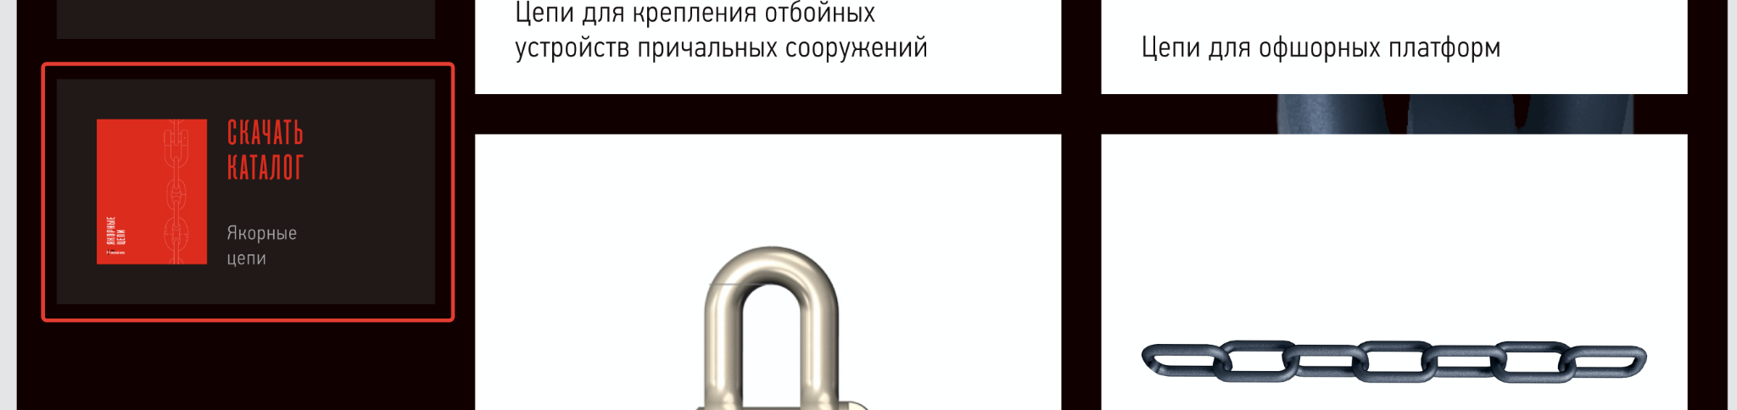

На мобилке блок с каталогом встает после выдачи.

### 3.2.9 Блок с табами

На каждой странице каталога может быть блок с табами. Если этот блок не заполнен в админке, то он вообще не показывается. Если какой-то таб не заполнен, то этот таб не показывается. Табы от 2 растягиваются на всю ширину. Если 1 таб, то он выравнивается по сетке

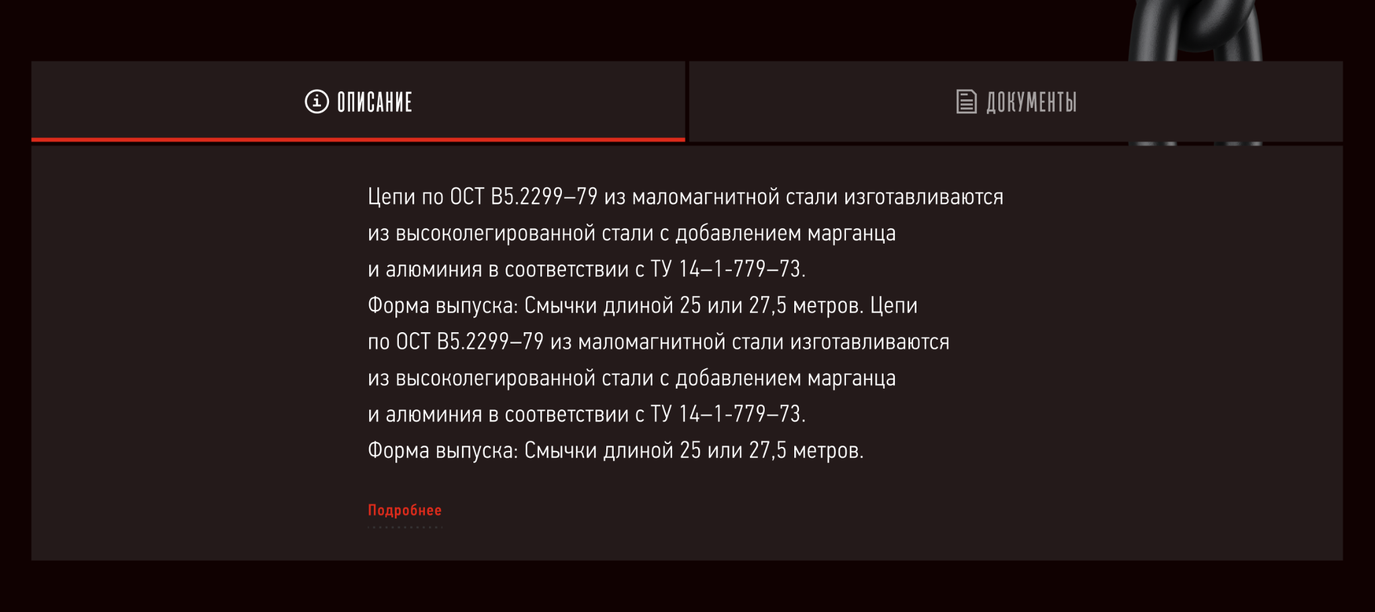

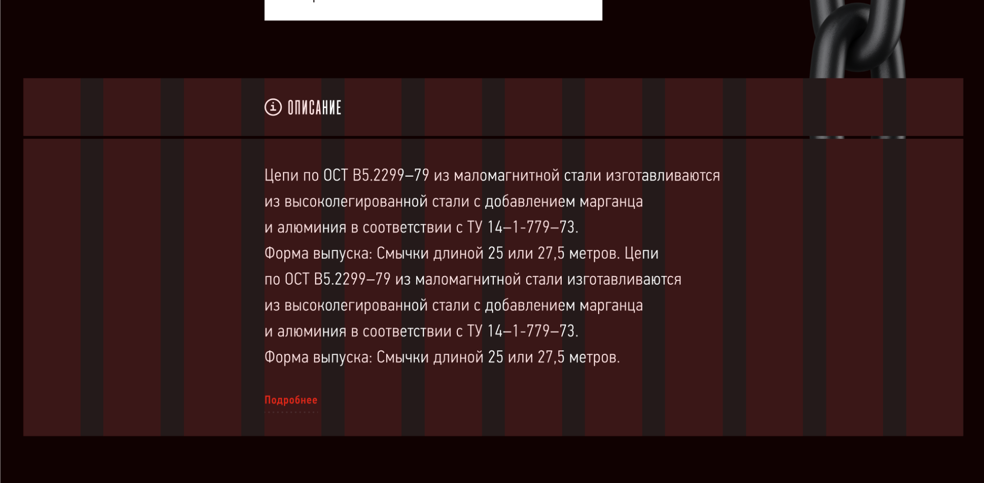

При переключении табов разной высоты контент под ними должен плавно отодвигаться

Кликнуть на таб можно в любое место таба:

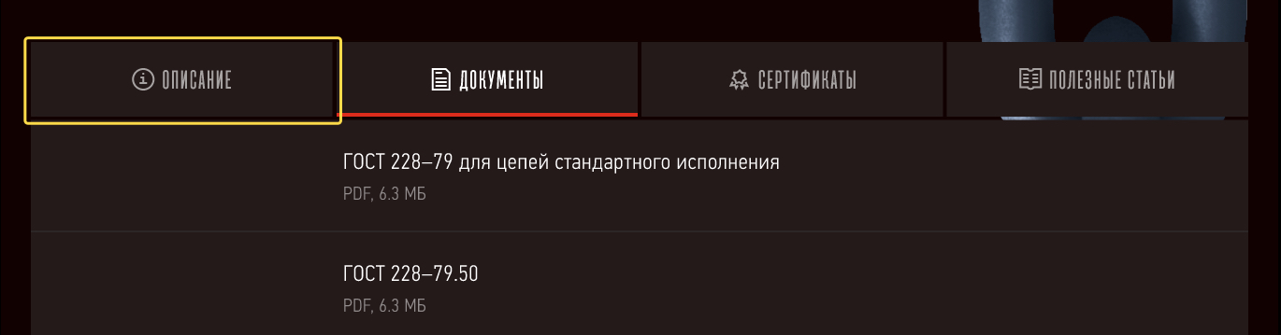

По ховеру заголовок таба становится белым.

При переключении табов URL страницы должен меняться.

Табы не должны переключаться при нажатии кнопки назад. контент табов должен быть виден ля поисковых роботов. подробнее - в тз на бэк

На мобилке в табах появляется горизонтальный скролл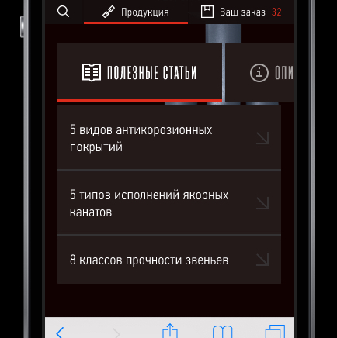

Важно: при скролле табов влево-вправо на iphone не должно быть видно скроллбара

Логика работы табов аналогичная десктопу.

#### Таб “Описание”

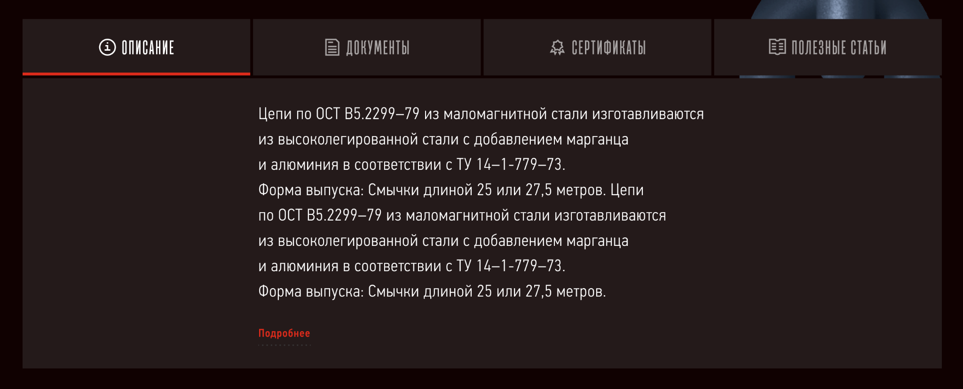

В табе текстовый блок, который имеют максимальную высоту в 8 строк. Остальное скрывается под ссылкой “Подробнее”

При нажатии подробнее, блок с описанием плавно увеличивается с изингами 0.5, 0, 0, 1 и временем 800ms. Ссылка “Подробнее” пропадает и внизу текста появляется ссылка “Свернуть” 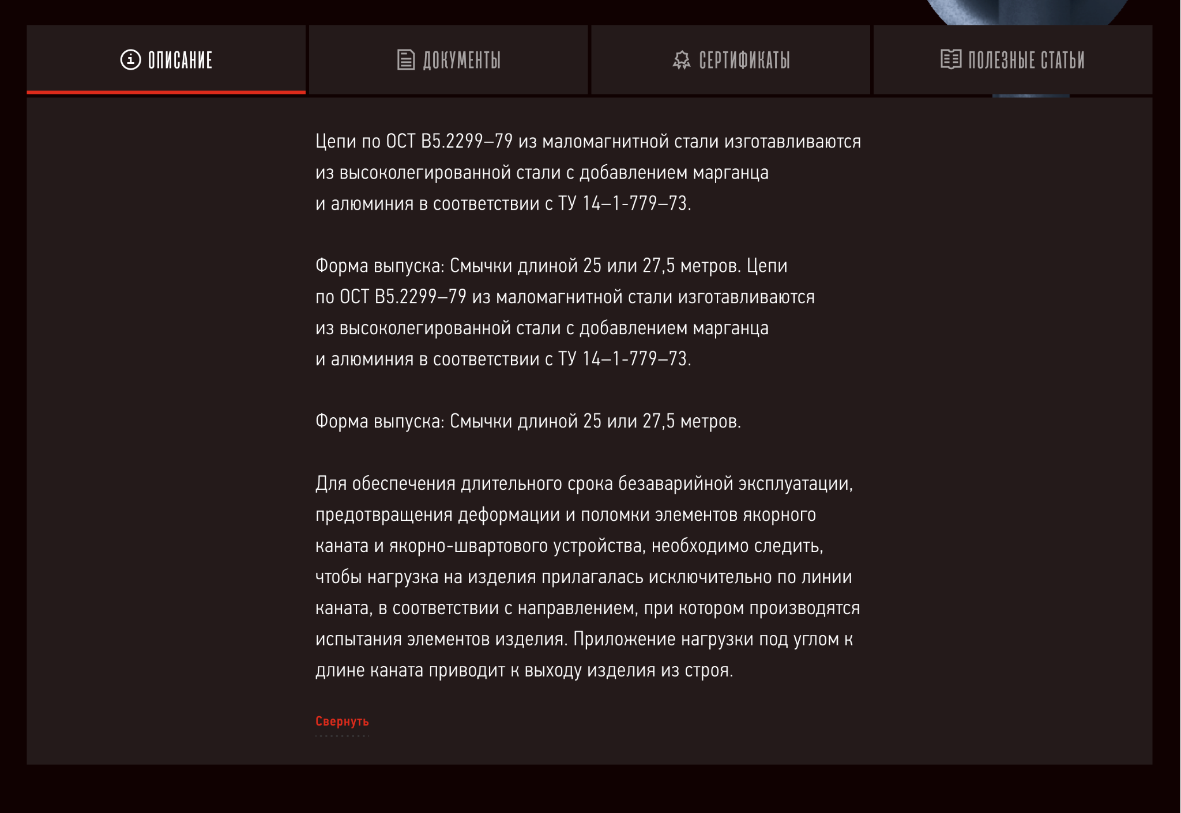

Блок с руководителем тоже плавно уезжает вниз

#### Таб “Документы”

#### 

В табе показывается максимум 3 документа. Остальные скрываются под кнопкой “Показать еще N документов”. Слово “Документов” должно склоняться по правилам русского языка.

При нажатии на “Показать еще” внизу плавно появляется еще 4 документа. Кнопка “Показать еще” пропадает и больше не показывается.

Вся плитка с документом кликабельна. По ховеру у плитки меняется цвет и появляется иконка

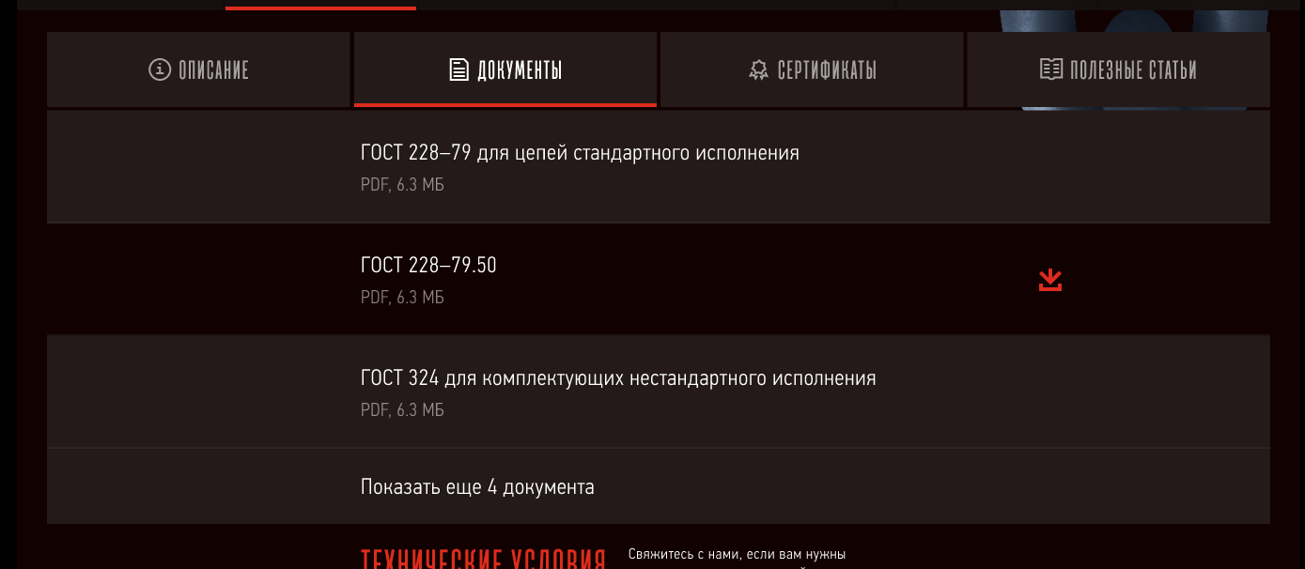

Если заголовок документа большой, то он становится в две строчки. Фрейм с заголовком не должен заходить за иконку скачивания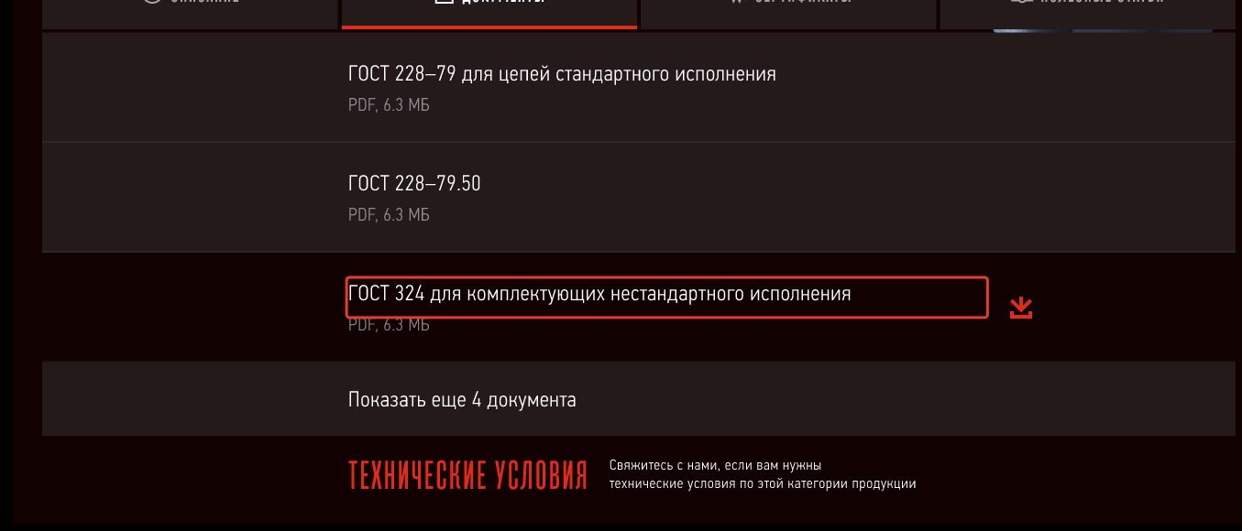

Блок “Технические условия” кликабелен. По ховеру у него появляется иконка и заполняется нижнее подчеркивание слева направо с изингами 0.5, 0, 0, 1 и временем 800ms. 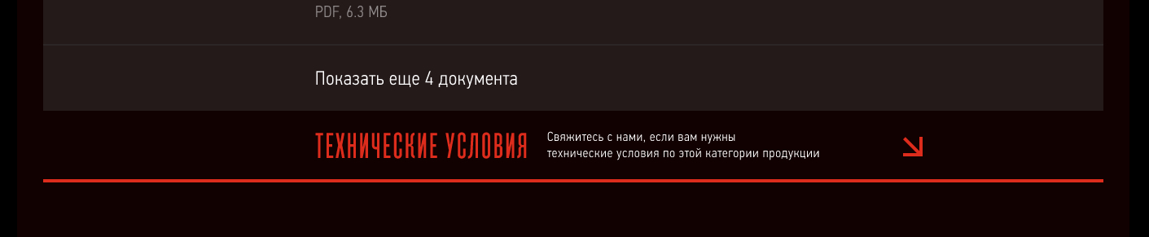

По нажатии на блок” Технические условия” во весь экран появляется форма “Запрос технических условий”. Форма описана ниже.

Важно: Если даже в табе документы не заполнен ни одни ГОСТ, то форма запроса ТУ все равно в нем будет, поэтому этот таб будет всегда в любом случае.

Вставить скриншот макета

#### Таб “Сертификаты”

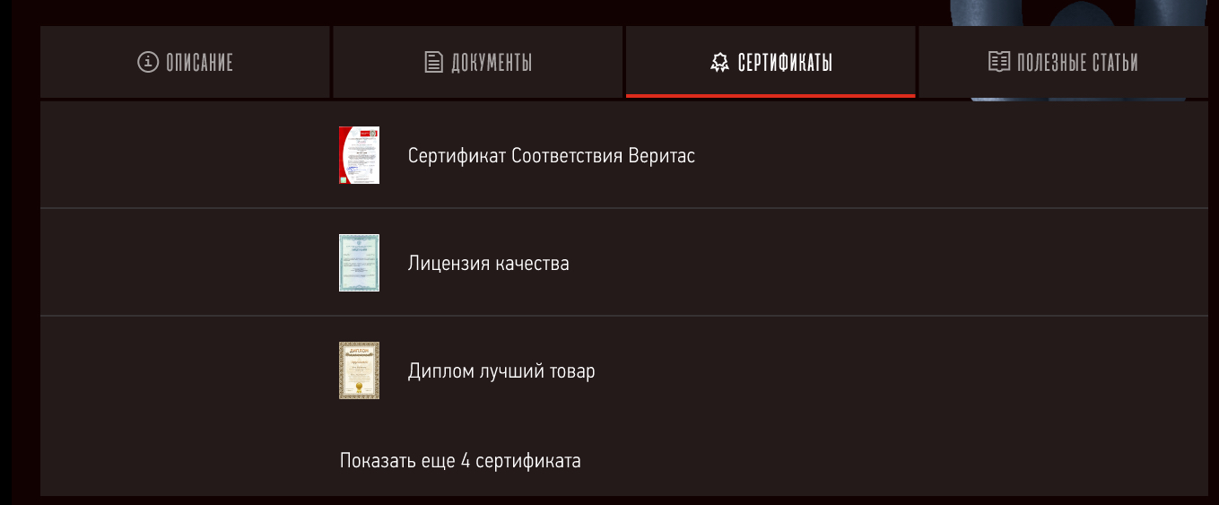

Выводится максимум 3 сертификата. По нажатию на строчку сертификата, во весь экран открывается изображение сертификата: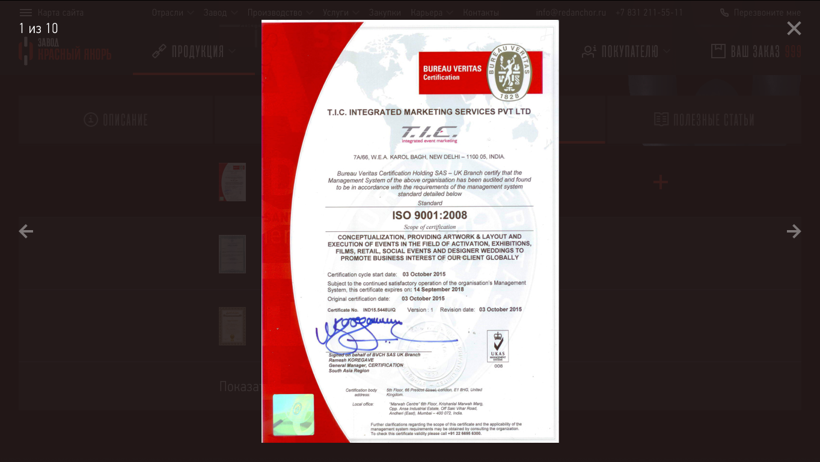

В попапе по клику на правую часть фотографии и по клику на стрелку справа должно происходить листание вперед. По клику на левую часть фотографии и по клику на стрелку слева должно происходить листание назад. Листание происходит между всеми сертификатами, даже скрытыми под кнопкой "показать еще"

Также фотки должны листаться стрелками с клавиатуры.

Все фотографии в табе подгружаюся через лезилоад.

Позже скину пример анимации листания

Попап должен закрываться по клику на крестик, по клику вне формы или по нажатию на ESC.

Нажать на сертификат можно в любое место строки. По ховеру у сертификата появляется иконка и меняется фон

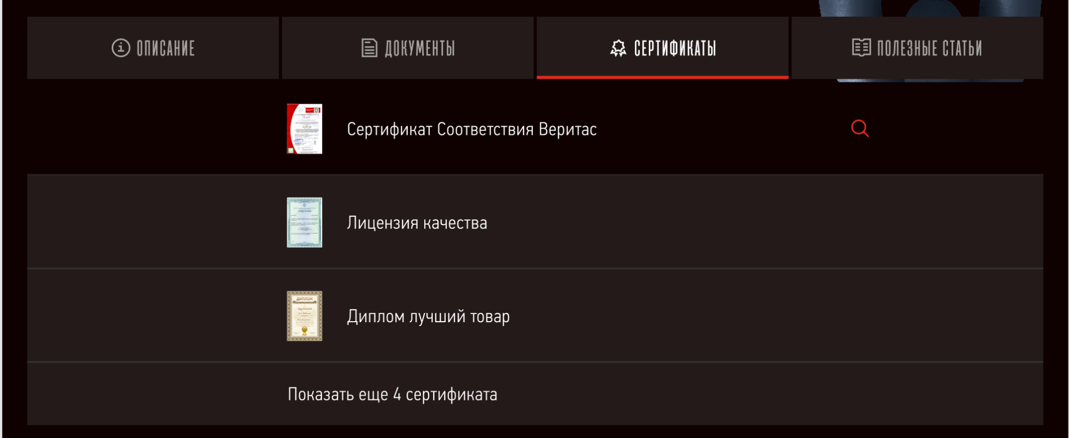

Кнопка “Показать еще” работает аналогично кнопке “Показать еще” в табе “Документы”

#### Таб “Полезные статьи”

Выводится максимум 3 статьи. По нажатию на статью совершается переход на страницу статьи.

Нажать можно в любое место плитки. По ховеру у плитки меняется цвет и появляется иконка.

Кнопка “Показать еще” работает аналогично кнопке “Показать еще” в табе “Документы”

### 3.2.10 Блок “Руководитель направления”

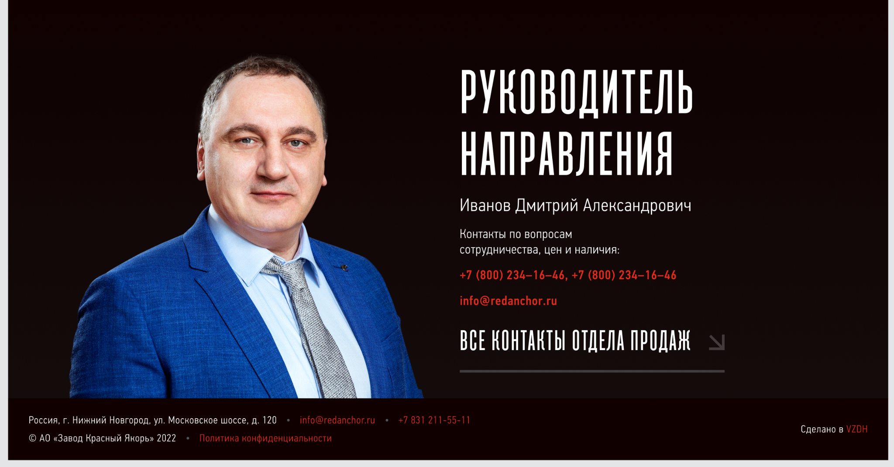

При увеличении ширины экрана блок растягивается по сетке.

Телефоны и почта кликабельны. По ховеру становятся 50% opacity

Ховер ссылки описан выше.

На мобилке блок имеет такую же логику, как на десктопе.

Только заголовок вытащен наверх. Фото руководителя должно быть тоже, что и на десктопе. из того же инфоблока грузится, только адаптироваться битриксом под размер

### 3.2.11 Форма “Запрос технических условий”

По нажатии на блок” Технические условия” во весь экран появляется форма “Запрос технических условий”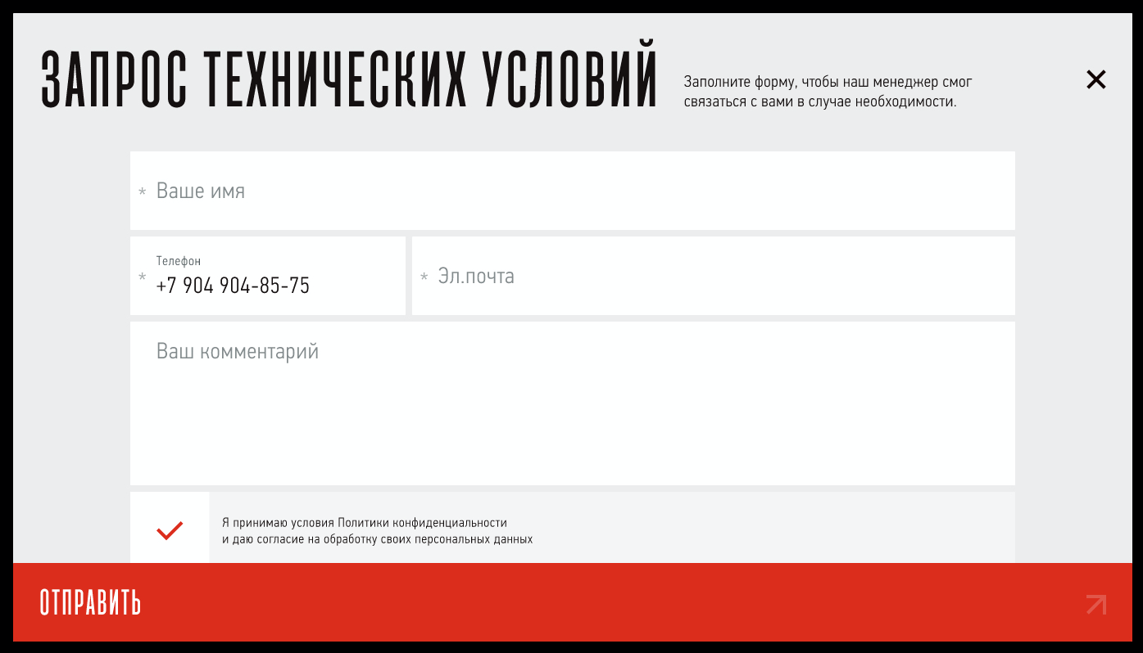

Если инпуты не влезают в высоту экрана, то форма скроллится. Кнопка “Отправить” закреплена в нижней части экрана.

Верстка инпутов была описана выше.

Форма должна закрываться по клику на крестик или по нажатию на ESC.

На мобилке форма по верстке аналогична десктопу.

## 3.3 Выдача комплектов

Десктоп <https://www.figma.com/proto/JlKNUWAYpPl44dcwm9NAzU/Red-Anchor-Makets?page-id=0%3A1&node-id=204%3A61540&viewport=-7765%2C3057%2C1&scaling=scale-down&starting-point-node-id=104%3A6067>

Мобилка  
<https://www.figma.com/proto/JlKNUWAYpPl44dcwm9NAzU/Red-Anchor-Makets?page-id=483%3A15683&node-id=1255%3A47845&viewport=-659%2C3079%2C0.18&scaling=scale-down&starting-point-node-id=1748%3A77819&show-proto-sidebar=1>

Растягивание страницы — описано в п. 3.2.2

Хлебные крошки — описаны в п. 3.2.3

Короткое описание — описано в п. 3.2.4

Превью фото — описано в п. 3.7.3

Справочная информация — описана в п. 3.2.6 — используется в светлой теме

Навигатор — описан в п. 3.2.5 — используется в светлой теме — на мобилке навигатор скрыт

Скачать каталог — описан в п. 3.2.8 — используется в светлой теме

Табы — описаны в 3.2.9 — используется в светлой теме

Руководитель направления — описан в п. 3.2.10 — фон не черный, а серый

### 3.3.1 Выдача категорий-компрлектов

Это выдача комплектов. Под заголовками подпись

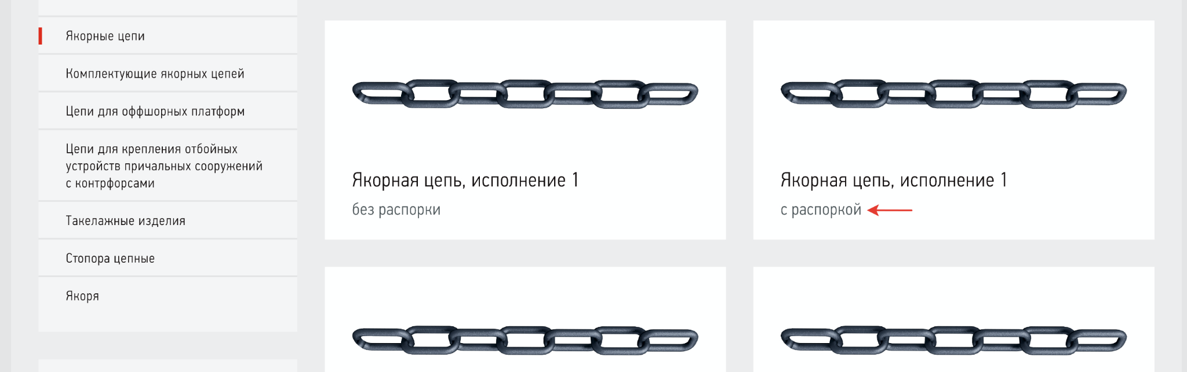

В остальном, это такие же плитки, как в п. 3.2.7

На мобилке плитки встают друг под другом.

### 3.3.2 Блок с дополнительной текстовой информацией

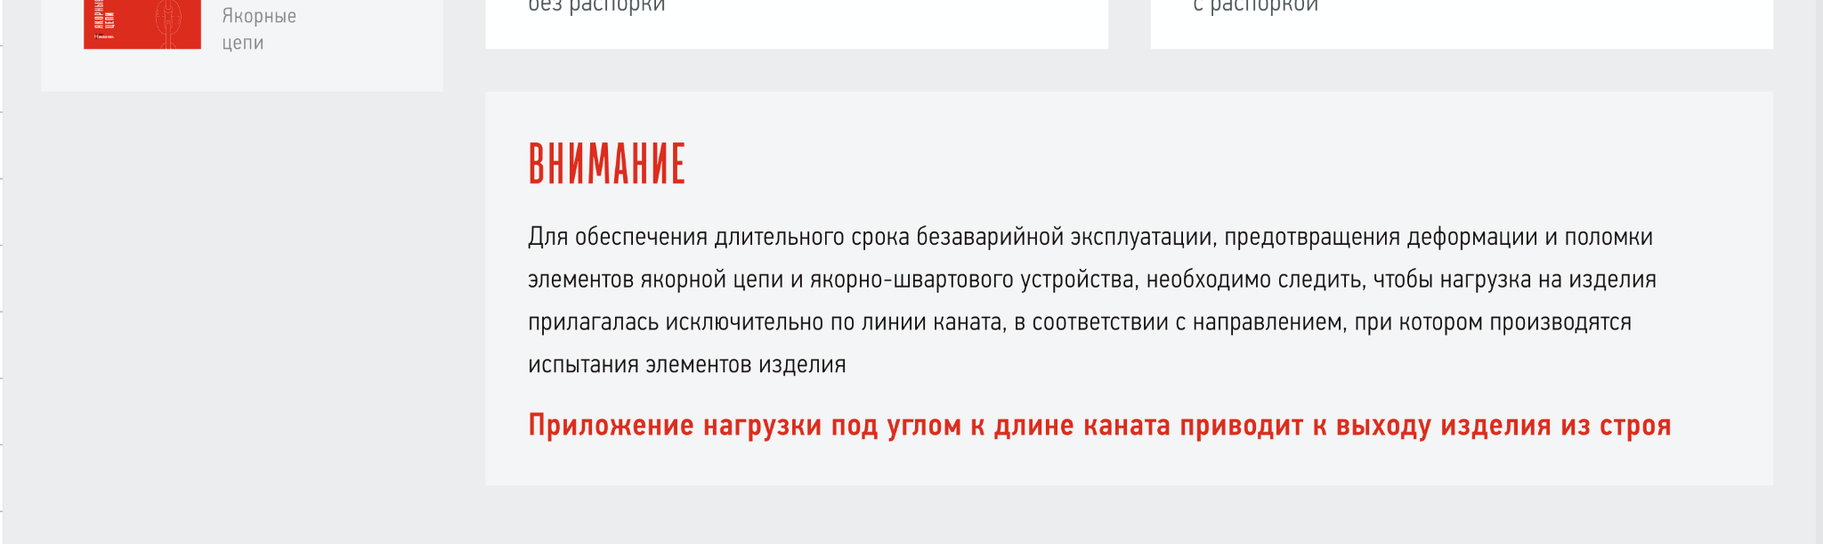

Обычный текстовый блок, в котором может быть любой текст и заголовок.

Применяются все стили визивига.

Может быть на любой на странице каталога, кроме страницы категории.

На мобилке блок по верстке аналогичен десктопу

## 3.4 Карточка комплекта

Десктоп: <https://www.figma.com/proto/JlKNUWAYpPl44dcwm9NAzU/Red-Anchor-Makets?page-id=0%3A1&node-id=204%3A61614&viewport=-7765%2C3057%2C1&scaling=scale-down&starting-point-node-id=104%3A6067>

Мобилка: <https://www.figma.com/proto/JlKNUWAYpPl44dcwm9NAzU/Red-Anchor-Makets?page-id=483%3A15683&node-id=1255%3A46680&viewport=-659%2C3079%2C0.18&scaling=scale-down&starting-point-node-id=1748%3A77819&show-proto-sidebar=1>

Хлебные крошки — описаны в п. 3.2.3

Распечатать — описана в п. 3.7.2

Короткое описание — описано в п. 3.2.4

Фото превью — описано в п. 3.7.3

Табы — описаны в п. 3.2.9 и 3.7.4

Комплектующие — описаны в п. 3.6.7 — меняется заголовок и нет ограничения в 4 плитки. В остальном верстка такая же

Руководитель направления — описан в 3.2.10

### 3.4.1 Закрепленный блок

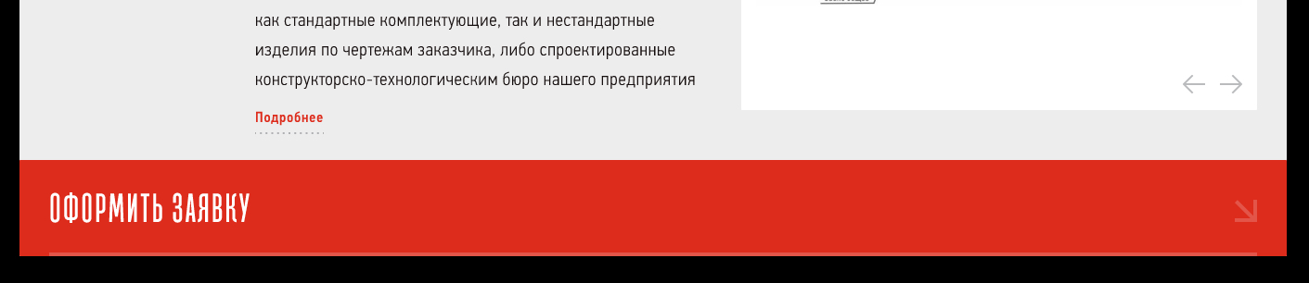

На странице всегда закреплена кнопка “Оформить заявку”

### 3.4.2 Форма оформления комплекта

На странице комплекта на десктопе и на мобилке при нажатии на кнопку “оформить заявку”, на весь экран снизу вверх с изингами 0.5, 0, 0, 1 и временем 800ms открывается форма заказа комплекта (анимацию открытия можно посмотреть в прототипе).

Внутри попапа есть скролл. При скролле формы, страница под попапом не должна скроллиться. У попапа закреплена кнопка “оформить заказ”.

Попап должен закрываться по клику на крестик или по нажатию на ESC.

Инпуты описаны в п. 1.10.

Принцип работы формы описан в п. 1.11

В блоке “Продукция” перед инпутом “Назначение” может быть любое количество инпутов.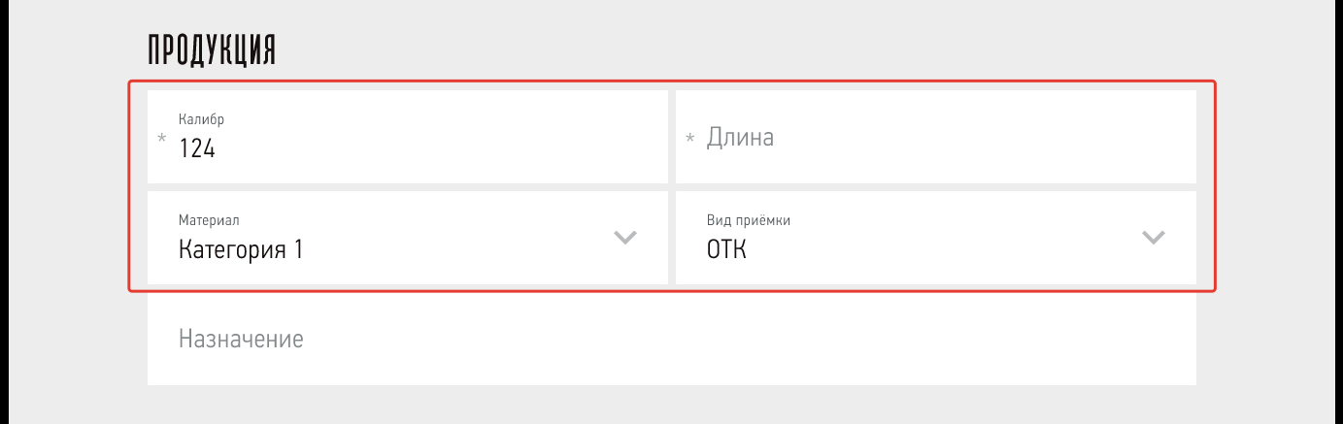

Если этих инпутов четное количество, то они встают в два столбца. Если нечетное — то последний встает на всю ширину.

В зависимости от выбора способа поставки, меняется набор полей

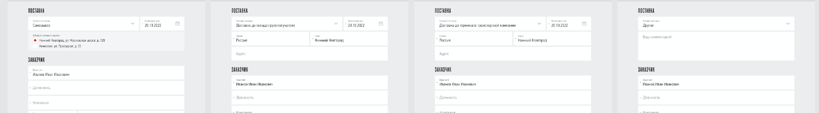

В инпуте “Желаемый срок” должна быть маска __.__.____

В него должны вводиться только числа

На мобилке форма работает так же, как на десктопе.

## 3.5 Каталожная выдача — плитки

Десктоп:  
<https://www.figma.com/proto/JlKNUWAYpPl44dcwm9NAzU/Red-Anchor-Makets?page-id=0%3A1&node-id=178%3A29763&viewport=-7765%2C3057%2C1&scaling=scale-down&starting-point-node-id=104%3A6067>

Мобилка:

<https://www.figma.com/proto/JlKNUWAYpPl44dcwm9NAzU/Red-Anchor-Makets?page-id=483%3A15683&node-id=1061%3A39737&viewport=-659%2C3079%2C0.18&scaling=scale-down&starting-point-node-id=1748%3A77819&show-proto-sidebar=1>

Растягивание экрана — описано в п. 3.2.2

Хлебные крошки — описаны в п. 3.2.3

Короткое описание — описано в п. 3.2.4

Навигатор — описан в п. 3.2.5 — используется в светлой теме — на мобилке навигатор скрыт

Справочная информация — описана в п. 3.2.6 — используется в светлой теме

Скачать каталог — описан в п. 3.2.8 — используется в светлой теме

Табы — описаны в 3.2.9 — используется в светлой теме

Руководитель направления — описан в п. 3.2.10 — фон не черный, а серый

### 3.5.1 Фото превью

На десктопе и на мобилке на фотку можно нажать, откроется попап с фотографией. По ховеру превью фотки увеличивается на 10%

Подробно попап описан в п. 3.7.3

Попап должен закрываться по клику на крестик или по нажатию на ESC.

### 3.5.2 Выдача категорий

Описаны выше в п. 3.2.7

Если категорий больше 10, то появляется пагинатор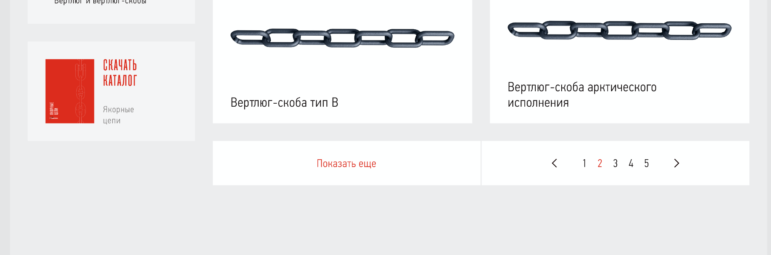

### 3.5.3 Пагинатор

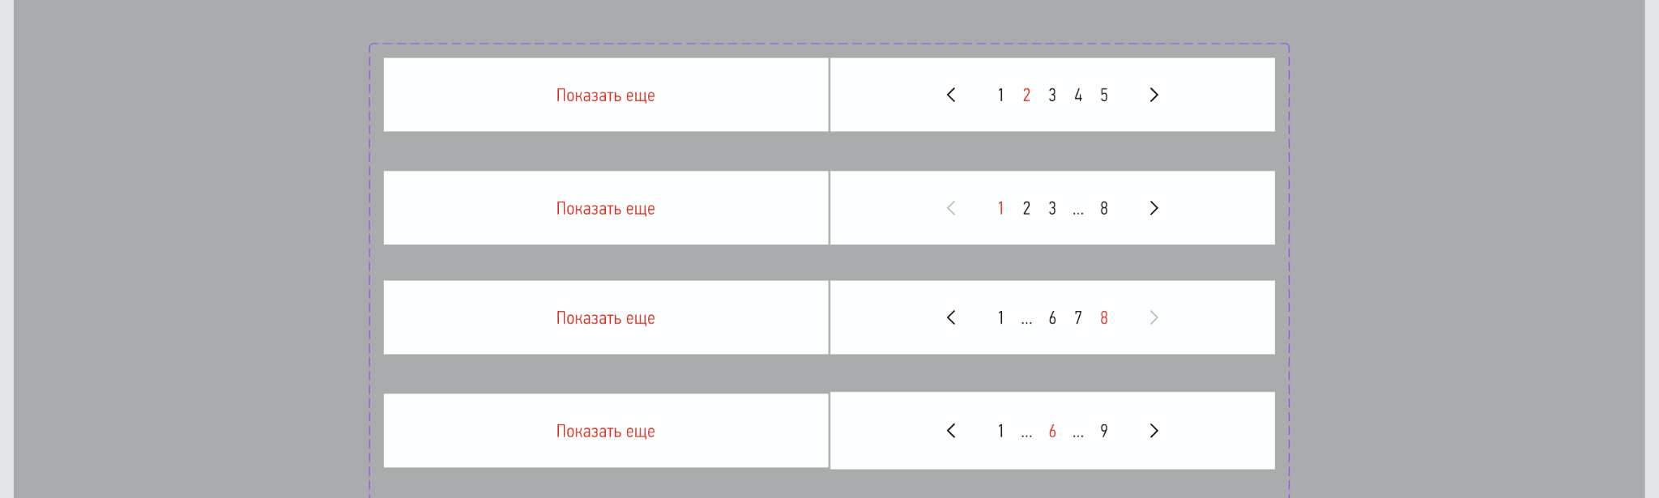

В пагинатор убирается максимум номеров 5 страниц.

Если открыта первая страница и страниц меньше или равно 5, то показываются все страницы.

Если открыта любая из первых трех страниц и страниц больше 5, то показывается первые три страницы, многоточие, последняя страница.

Если открыта любая страница начиная между первыми тремя и последними тремя, то показывается первая страница, многоточие, текущая страница, многоточие, последняя страница.

Если открытая любая из последних 3 страниц, то показывается первая страница, многоточие, последние 3 страницы.

На мобилке “показать еще “ и пагинатор встают друг под другом.

На странице выводится 20 строк. На последней странице скрывается блок “Показать еще”

По нажатию на “Показать еще”, в правой части активная страница переходит на следующую.

## 3.6 Каталожная выдача — табличка

Десктоп

<https://www.figma.com/proto/JlKNUWAYpPl44dcwm9NAzU/Red-Anchor-Makets?page-id=0%3A1&node-id=204%3A61762&viewport=-7765%2C3057%2C1&scaling=scale-down&starting-point-node-id=104%3A6067>

Растягивание экрана — описано в п. 3.2.2

Хлебные крошки — описаны в п. 3.2.3

Короткое описание — описано в п. 3.2.4

Фотография — описана в п. 3.5.1

Справочная информация — описана в п. 3.2.6 — используется в светлой теме

Скачать каталог — описан в п. 3.2.8 — используется в светлой теме

Руководитель направления — описан в п. 3.2.10 — фон не черный, а серый

### 3.6.1 Табличная выдача

Важно: На десктопе — табличка, на мобилке — плитки.

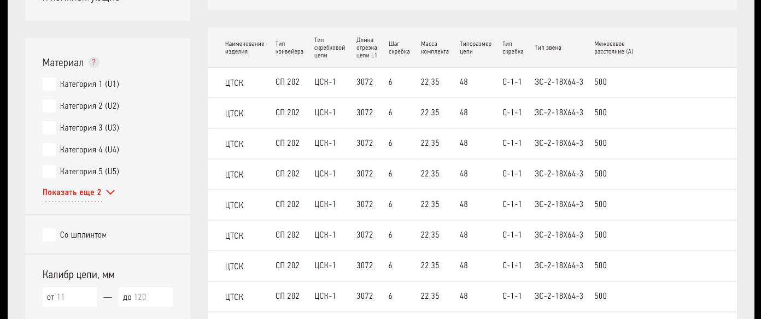

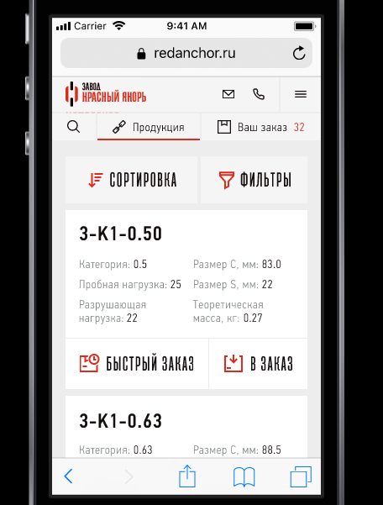

По умолчанию табличка отсортирована по первому столбцу, по увеличению.

Стрелка возле заголовка столбца показывает, по какому столбцу включена сортировка. Направление стрелки показывает в какую сторону включена сортировка. Если стрелка смотрит вверх, значит сортировка идет на возрастание. Если стрелка смотрит вниз — то сортировка идет на убывание.

По клику на заголовок столбца, включается сортировка по возрастанию. Повторное нажатие включает обратную сортировку.

У заголовка столбца ховер — красный цвет.

На мобилке сортировка вынесена в отдельную кнопку: 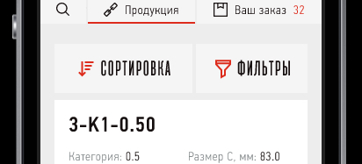

По нажатии на кнопку сортировки с изингами 0.5, 0, 0, 1 и временем 800ms выезжает попап с выбором сортировки: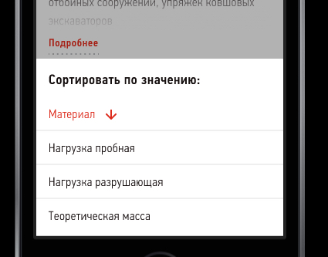

При нажатии на любой пункт, кроме первого, по нему включается сортировка по возрастанию, а попап с изингами 0.5, 0, 0, 1 и временем 800ms уезжает. Повторное нажатие на выбранный пункт, изменяет порядок сортировки на противоположный, а попап уезжает.

При скролле шапка таблицы фиксируется, с отступом в 4 px от хедера страницы 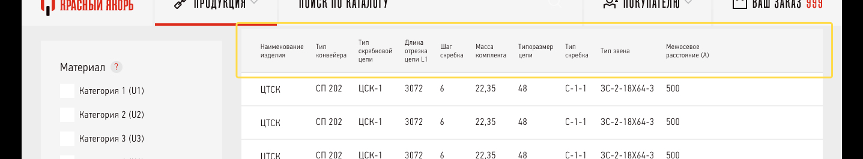

По наведению на любое место строки, строка закрашивается цветом и появляются кнопки быстрого заказа и добавления товара в заказ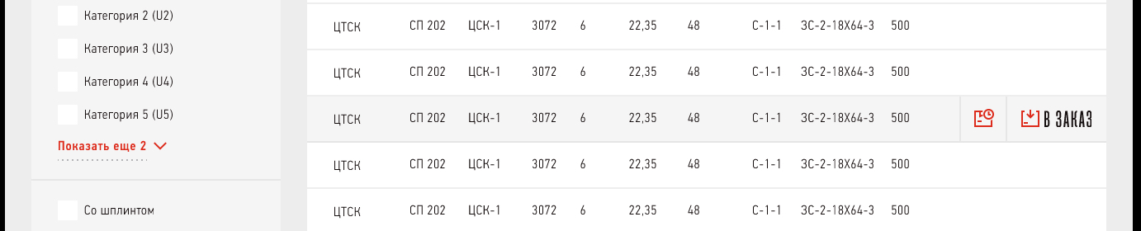

По клику на строку совершается переход на карточку товара. Кликнуть можно в любом месте строки, кроме мест, где кнопки оформления заказов.

~~Ширина столбца зависит от количества контента в ячейках или в шапке столбца, плюс по 4 px с каждой стороны. 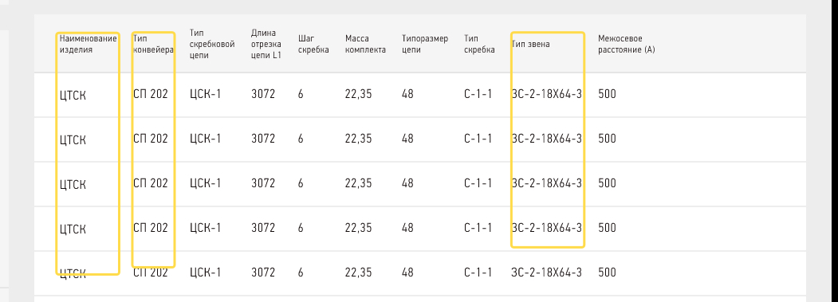~~

~~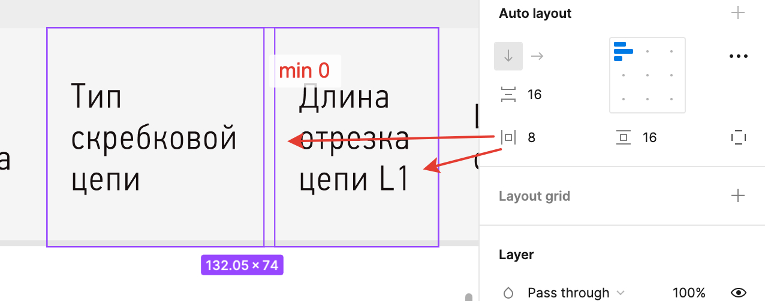~~

~~См пример таблички тут:~~ [~~https://simplexfasad.ru/catalog/elementy/kronshteyny/kronshteyn-l-obraznyy/~~](https://simplexfasad.ru/catalog/elementy/kronshteyny/kronshteyn-l-obraznyy/)

~~В промежутке от левого края блока до кнопок заказа, столбцы встают на равное расстояние друг от друга.~~

~~Минимальное расстояние между столбцами – 0 px. Столбцы не должны наезжать друг на друга. Если при таких условиях, столбцы не влезают в диапазон от левого края блока до кнопок заказа, то этот диапазон начинает скроллиться~~

~~Скроллбар фиксируется внизу экрана, пока не кончится табличка~~

**Обновление 8 ноября 2022**

Ширина первого столбца зависит от количества контента в столбце

Остальные столбцы делят поровну между собой оставшееся место от первого столбца до ссылки "в заказ"

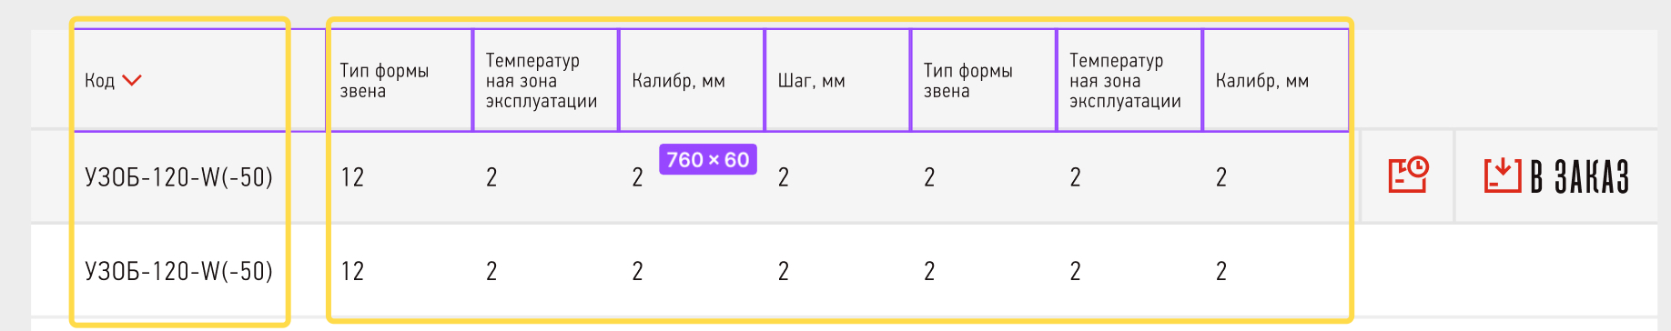

На мобилке вместо таблички - карточки: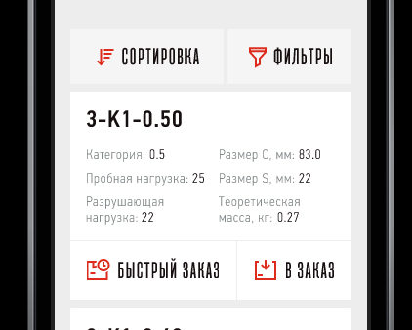

Столбец “наименование” в верхнем левом углу.

Остальные параметры верстаются в два столбца

### 3.6.2 Форма быстрого заказа товара

В табличке на десктопе и на мобилке при нажатии на кнопку быстрого заказа, на весь экран снизу вверх с изингами 0.5, 0, 0, 1 и временем 800ms открывается форма быстрого заказа (анимацию открытия можно посмотреть в прототипе).

Внутри попапа есть скролл. При скролле формы, страница под попапом не должна скроллиться. У попапа закреплена кнопка “оформить заказ”.

Попап должен закрываться по клику на крестик или по нажатию на ESC.

Инпуты описаны в п. 1.10.

Принцип работы формы описан в п. 1.11

В форме в блоке “Дополнительные параметры” между инпутами количество с ед. измерения и назначение может быть разное количество инпутов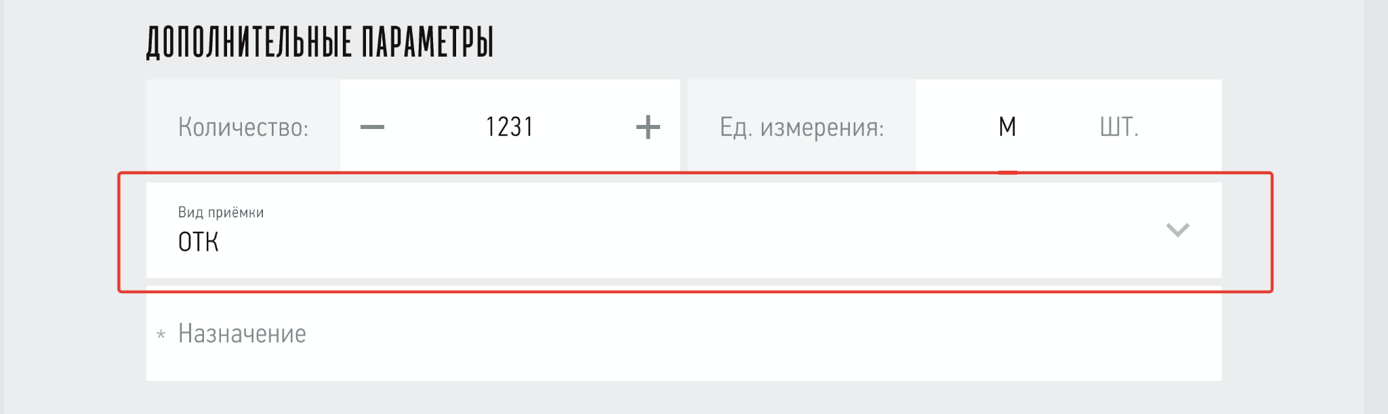

На десктопе инпуты дополнительных параметров (кроме количества и ед. измерения) встают максимум в три столбца.

В зависимости от выбора способа поставки, меняется набор полей



В инпуте “Желаемый срок” должна быть маска __.__.____

В нее должны вводиться только числа

На мобилке форма работает так же, как на десктопе.

### 3.6.3 Форма добавления товара в заказ

В табличке на десктопе при нажатии на кнопку добавления в заказ, снизу вверх с изингами 0.5, 0, 0, 1 и временем 800ms, с затемнение цветом 110101 и opacity 0.6 открывается форма добавления товара в заказ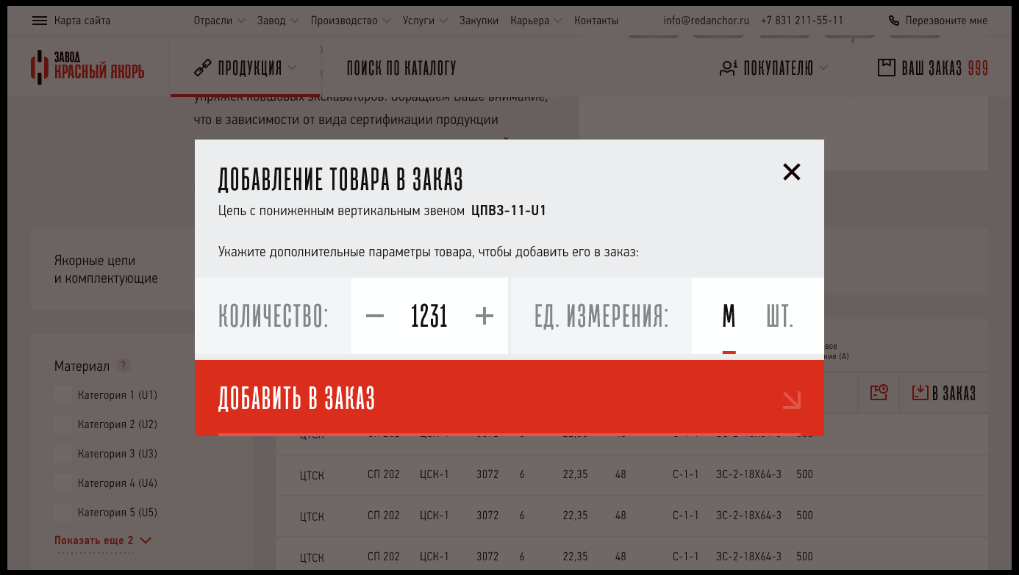

На мобилке эта форма открывается на весь экран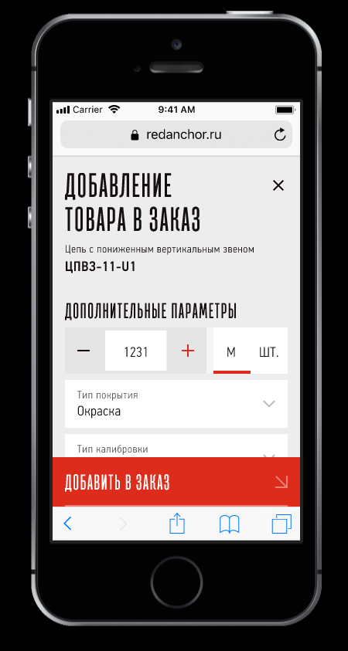

На мобилке у формы закреплена кнопка “Добавить в заказ”

Обновление 28 октября 2022:

У формы может быть разный набор дополнительных параметров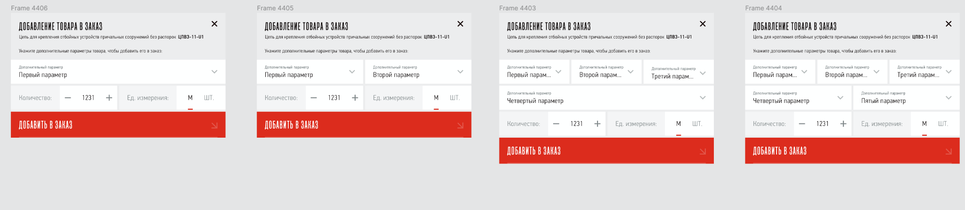

На десктопе инпуты дополнительных параметров (кроме количества и ед. измерения) встают максимум в три столбца.

При нажати на кнопку “Добавить в заказ” на десктопе и на мобилке, форма закрывается. И внизу экрана снизе вверх с изингами 0.5, 0, 0, 1 и временем 800ms выезжает сообщение о том, что товар добавлен в заказ и с кнопкой перехода в заказ: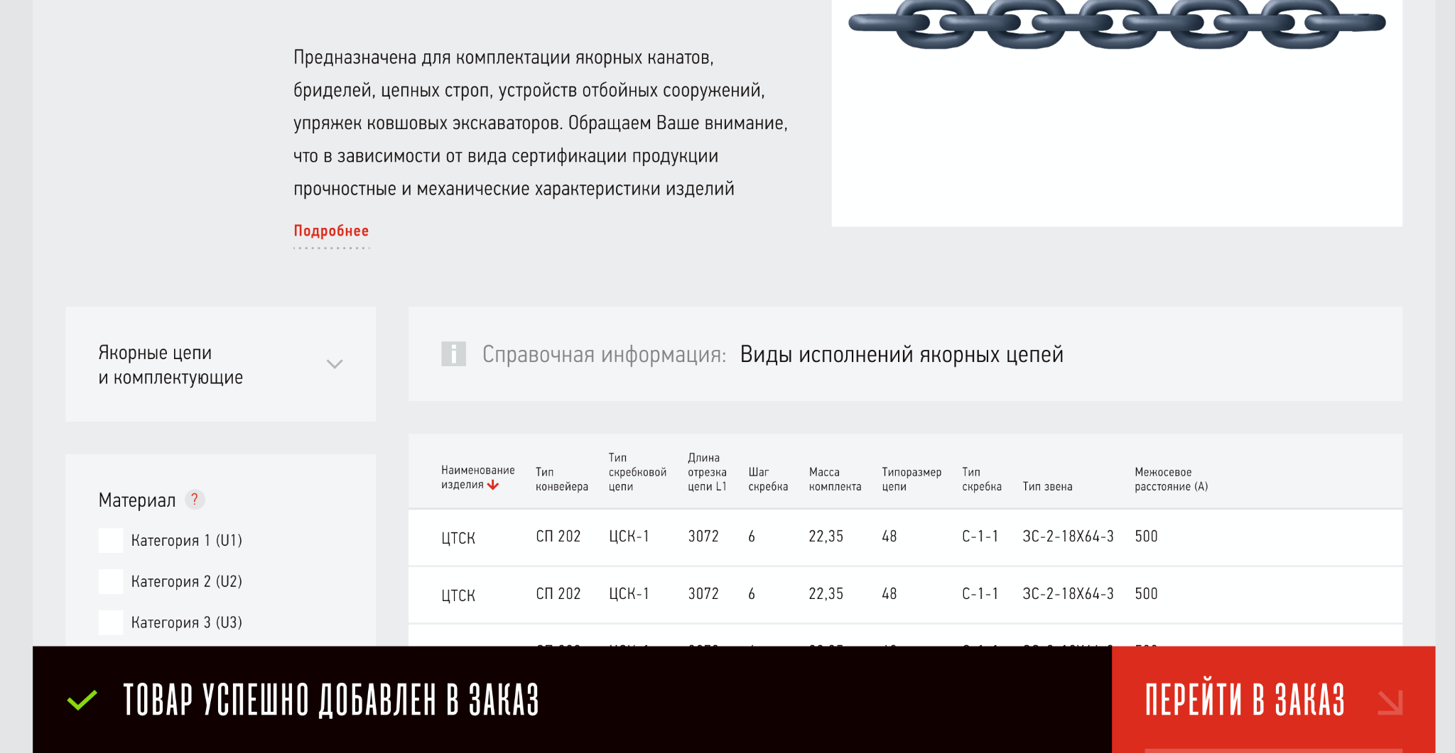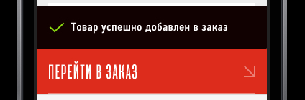

Сообщение висит 3 секунды и уезжает вниз с изингами 0.5, 0, 0, 1 и временем 800ms.

### 3.6.4 Фильтр

На разрешении от 1024 до 1365 навигатор, фильтр и скачать каталог встают в строчку над табличкой

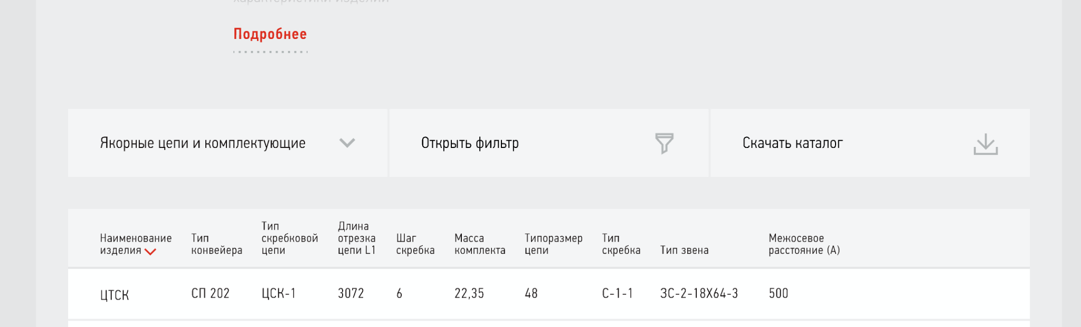

Навигатор и фильтр открываются в виде попапа, в левой части страницы, со следующими отстпуами от краев окна браузера:

— слева 32px

— сверху и снизу 16px

Если в этот попап не влезает контент, то появляется кастомный скролл.

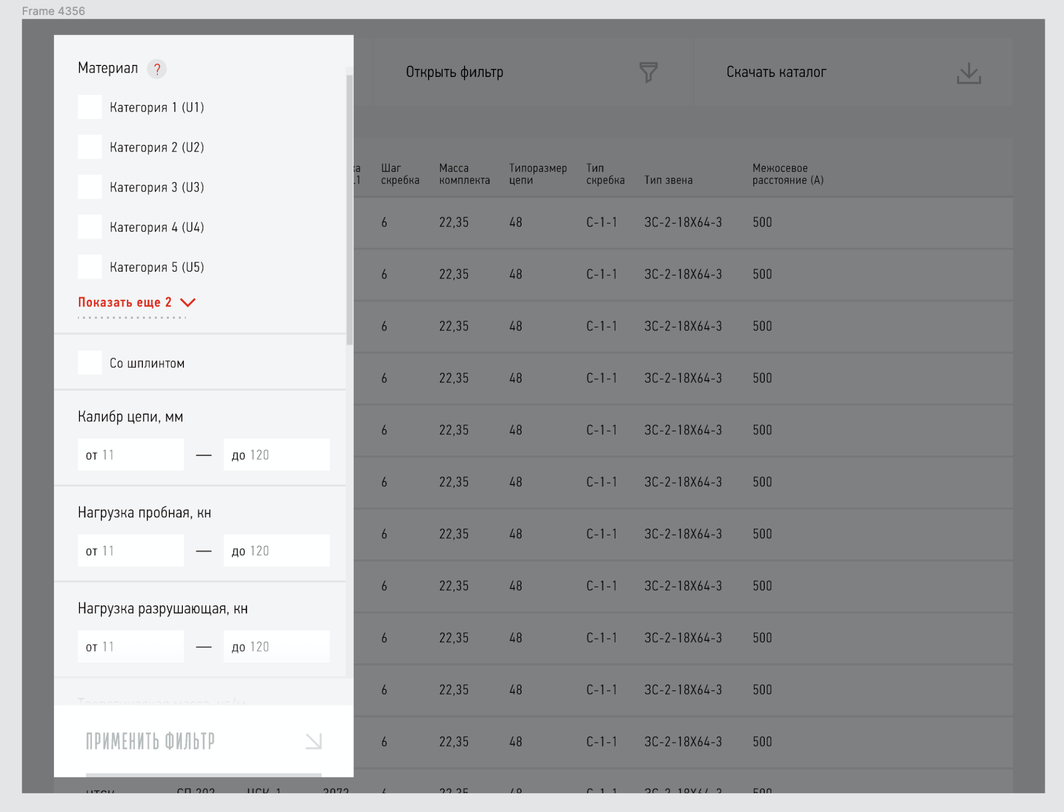

У фильтра появляется кнопка “Применить”. Пока фильтры не изменены, кнопка неактивна.

При нажатии на кнопку применить фильтр закрывается. При нажатии вне фильтра или при нажатии на esc фильтр закрывается.

У фильтра максимум выводится 5 чекбоксов. Остальное скрывается 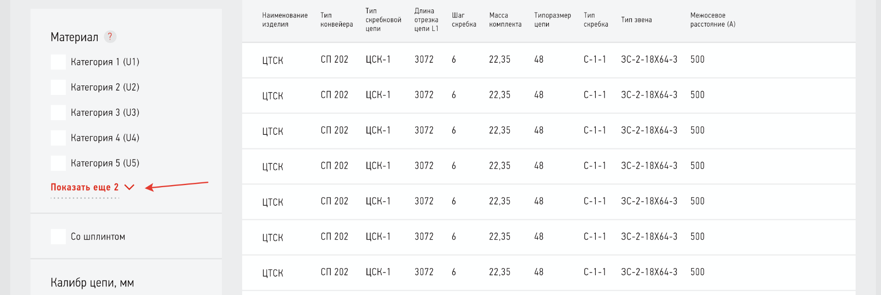

Фильтры применяются на лету.

По нажатию на знак вопроса у заголовка, справа появляется попап с текстом. Попап закрывается по клику в любое место или по нажатию на ESC.

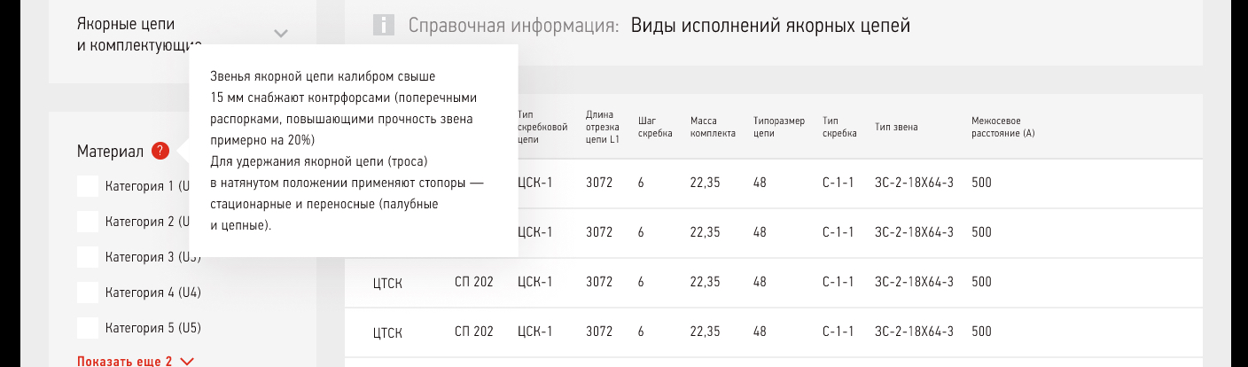

По наведению на знак вопроса, он красится в красный цвет.

Все примененный фильтры можно сбросить кнопкой “Сбросить фильтр”

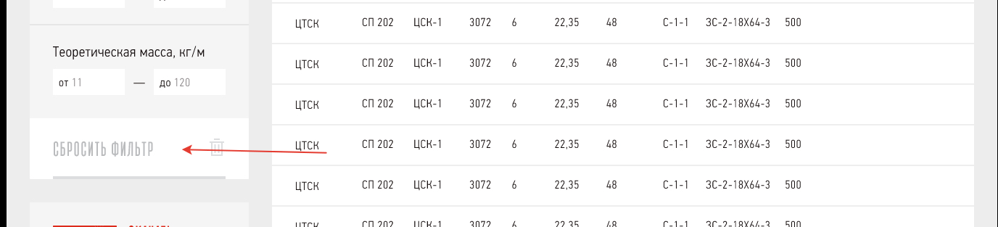

По ховеру у кнопки заполняется красное подчеркивание, иконка ведерка становится красной.

У инпутов в фильтре есть плейсхолдеры, которые показывают минимальное/максимальное значение. В такие инпуты можно вводить только числа. 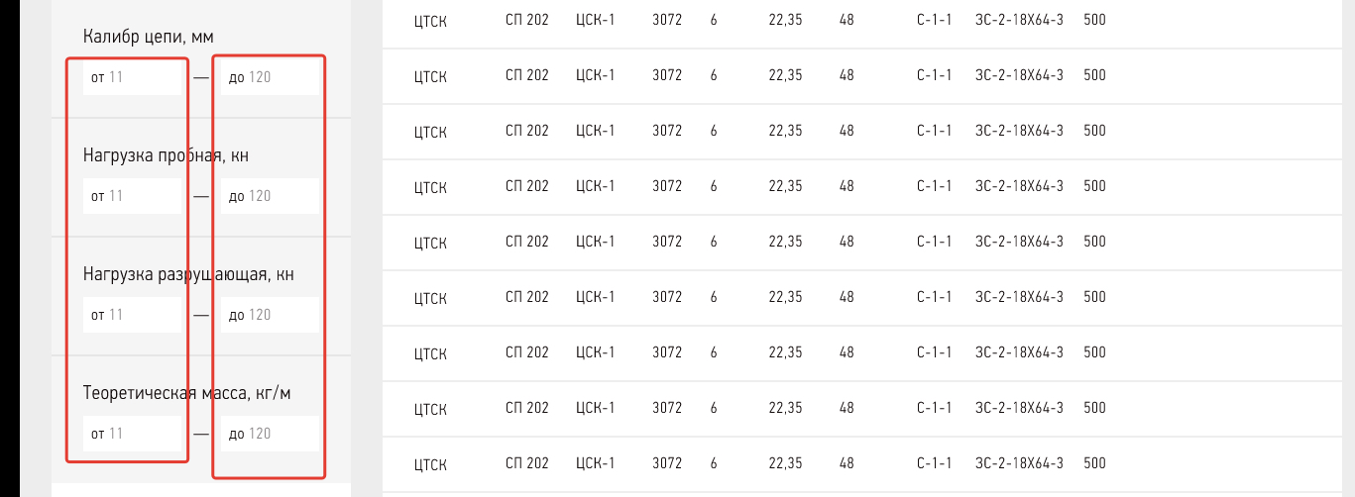

На мобилке фильтр скрывается в кнопку

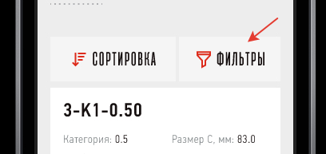

По нажатию на кнопку открывается фильтр в попапе. Внутри попапа закреплены кнопки “применить” и “Очистить фильтр”. При нажатии на кнопку “Применить” фильтр применяется и сразу же закрывается. кнопка применить не активна пока не выбран хотя бы один параметр. При нажатии на кнопку “Очистить” фильтр. очищается и сразу же закрывается. 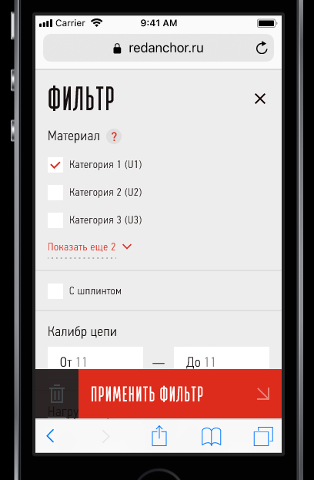

Важно: на десктопе фильтр работает на лету, на мобилке через кнопку применить.

В остальном фильтр аналогичен десктопному.

### 3.6.5 Пагинатор

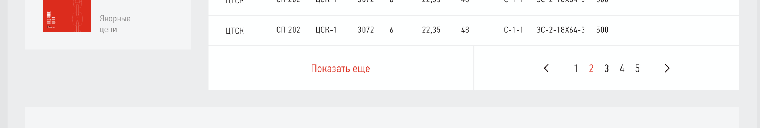

Принцип правой части пагинатора описан в п. 3.5.8

На странице выводится 20 строк. На последней странице скрывается блок “Показать еще”

По нажатию на “Показать еще”, в правой части активная страница переходит на следующую.

### 3.6.6 Навигатор

На разрешении от 1024 до 1365 навигатор, фильтр и скачать каталог встают в строчку над табличкой



Навигатор и фильтр открываются в виде попапа, в левой части страницы, со следующими отстпуами от краев окна браузера:

— слева 32px

— сверху и снизу 16px

Если в этот попап не влезает контент, то появляется кастомный скролл.

Навигатор свернут до самого верхнего уровня:

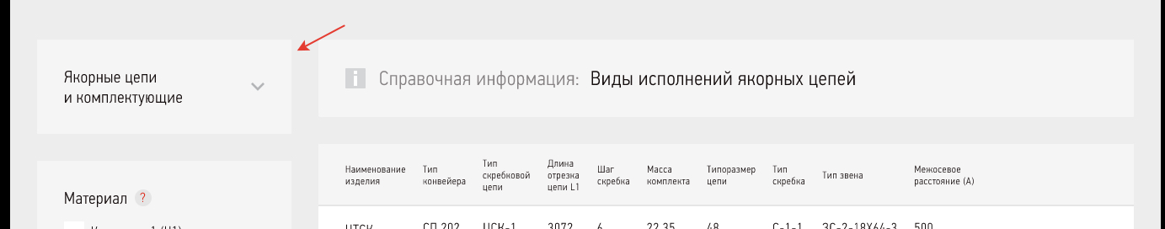

По нажатию на навигатор он плавно с изингами 0.5, 0, 0, 1 и временем 800ms раскрывается вниз, сдвигая контент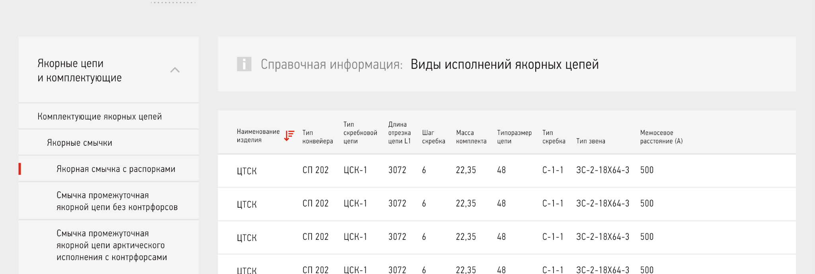

По наведению на блок, текст категории красится в красный цвет.

В остальном это тот же навигатор, который был описан выше в пункте 3.2.1.2

### 3.6.7 Блок “Не нашли, что искали?”

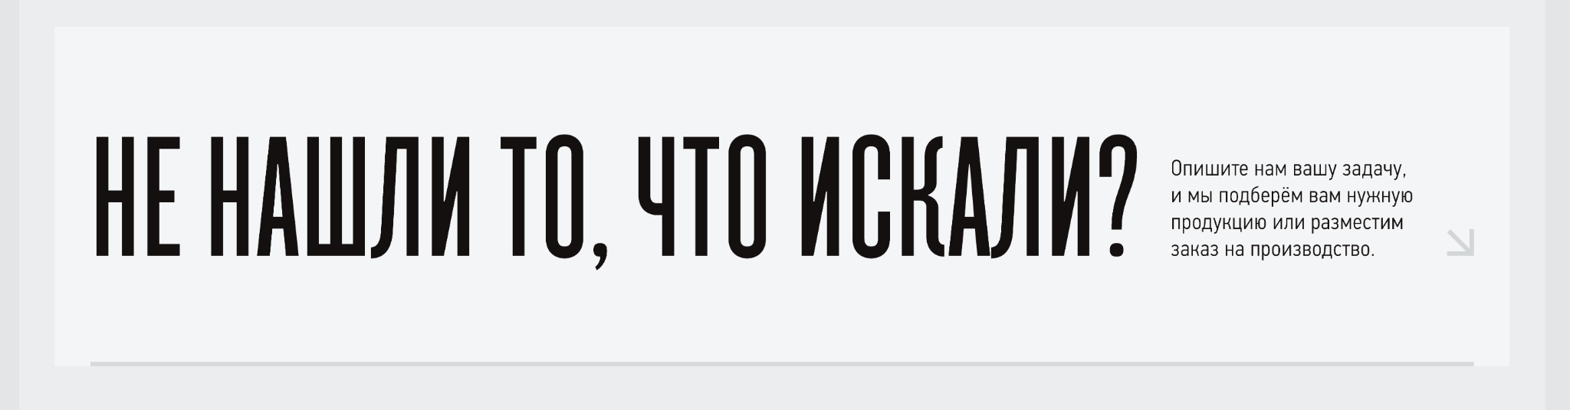

По ховеру серая полоса слева-направо с изингами 0.5, 0, 0, 1 и временем 800ms заполняется красным цветом, иконка становится красной.

Ховер и клик должны срабатывать в любом месте блока.

Форма “Не нашли то, что искали” описана ниже в п. 7

### 3.6.8 Блок с табами

Все табы, кроме таба “Мех. свойства” были описаны выше, в пункте 3.2.1.6.

Блок имеет светлую тему.

#### Таб “Мех. свойства”

Таб с табличкой

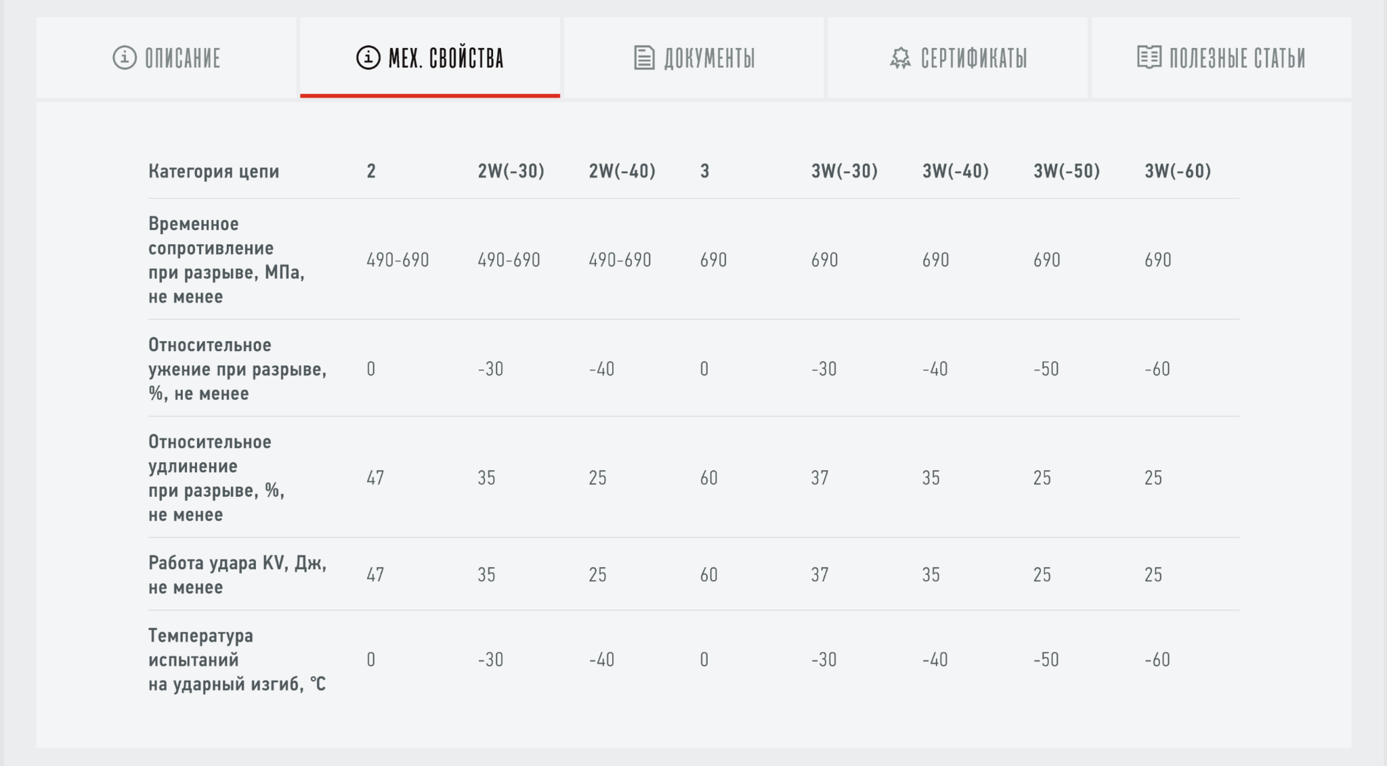

Табличка набирается в визивиге. Табличка выравнивается по центру

Не кликабельна, ховеров нет.

### 3.6.9 Блок “Другая продукция”

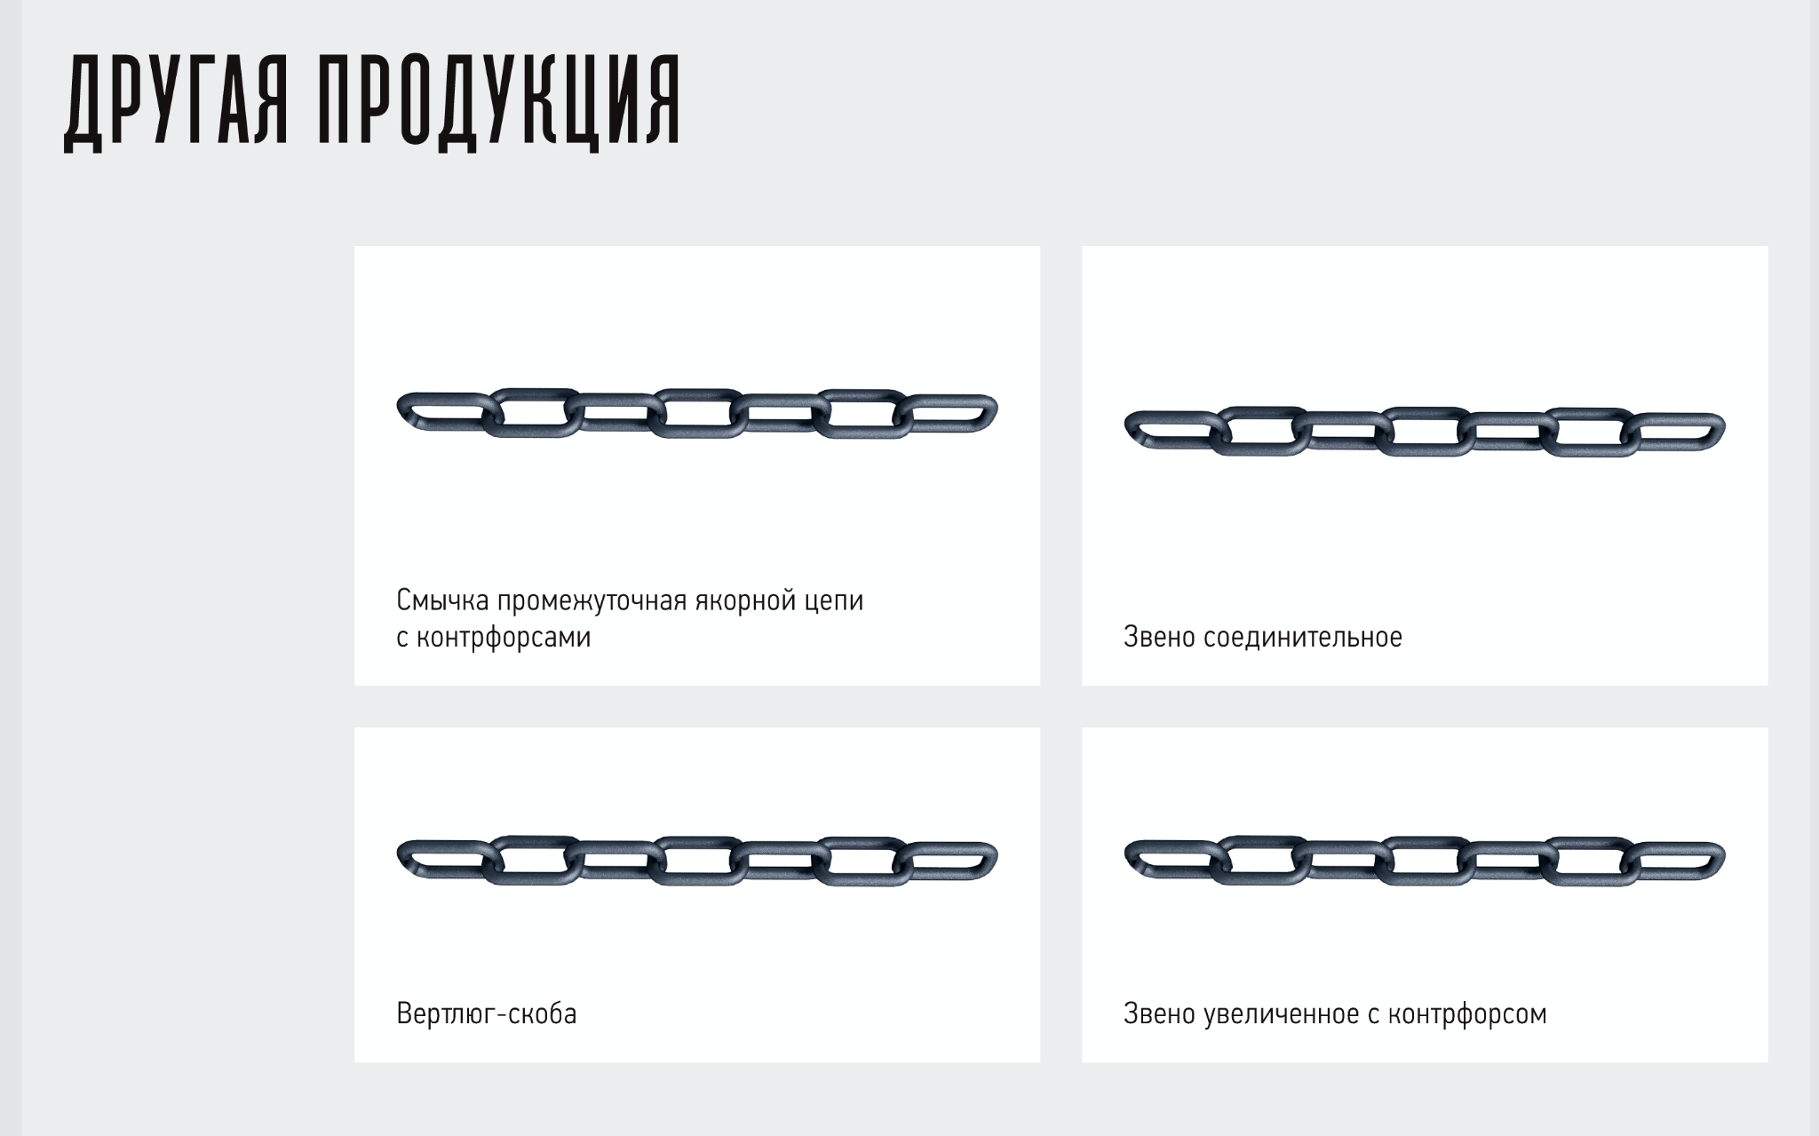

Выводится максимум 4 плитки продукции других категорий. Смотреть описание плиток в пункте 3.2.7

## 3.7 Карточка товара

Десктоп

<https://www.figma.com/proto/JlKNUWAYpPl44dcwm9NAzU/Red-Anchor-Makets?page-id=0%3A1&node-id=204%3A61911&viewport=-7765%2C3057%2C1&scaling=scale-down&starting-point-node-id=104%3A6067>

Хлебные крошки, короткое описание, другая продукция, не нашли то, что искали, руководитель направления описаны выше

### 3.7.1 Закрепленный блок

На странице внизу экрана закреплены выбор количества, единицы измерения и кнопка добавления в заказ. 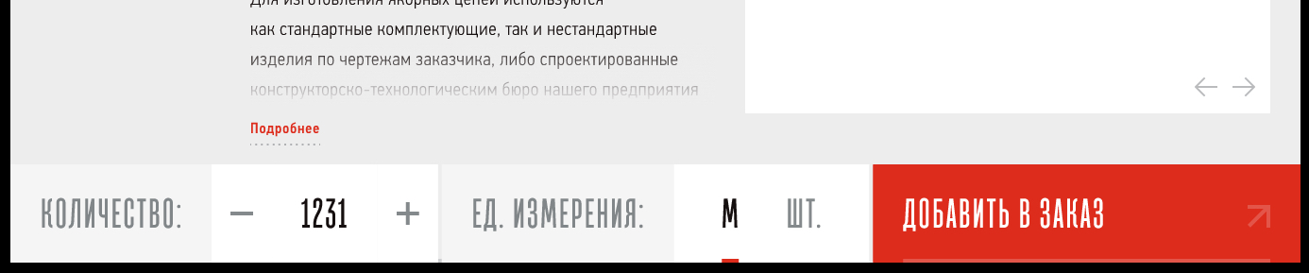

В количестве нельзя выбрать ниже 1, 0 набрать нельзя. Если выбрано 1, то минус дизейблится (0.3 opacity) В количество можно вписать цифру с клавиатуры, буквы не вводятся вообще, только цифры. Вписать можно только цифры, другие символы вписать нельзя.

У минуса и плюса ховер — красный цвет.

У единиц измерения ховер — красный цвет.

Единица измерения может быть одна.

При смене измерения нижнее красное подчеркивание плавно переезжает на соседнее значение с изингами 0.5, 0, 0, 1 и временем 800ms.

Между блоками должна быть полупрозрачная подложка, чтобы текст не просвечивал.

### 3.7.2 Распечатать

Открывает браузерное меню “Печать”. По наведению становится красной.

### 3.7.3 Фото-превью

На фотку можно нажать, откроется попап с фотографией. По ховеру превью фотки увеличивается на 10%

В попапе должна открыться та фотография, на которой пользователь остановился при листании фотографий не в попапе. Если пользователь в попапе полистал фотографии, то при закрытии попапа в превью должна остаться та фотография, на которой пользователь остановился в попапе.

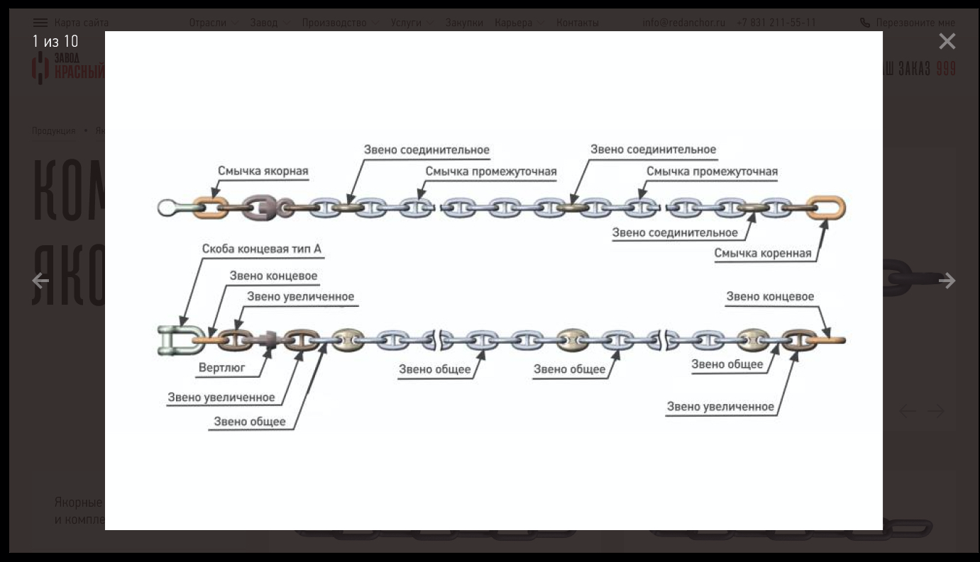

В попапе по клику на правую часть фотографии и по клику на стрелку справа должно происходить листание вперед. По клику на левую часть фотографии и по клику на стрелку слева должно происходить листание назад.

Также фотки должны листаться стрелками с клавиатуры.

### 3.7.4 Блок с табами

Все табы, кроме таба “тех.характеристик” были описаны выше, в пункте 3.2.1.6.

Блок имеет светлую тему.

**Попап просмотра сертификата имеет темную тему.**

#### Таб “Тех. характеристики”

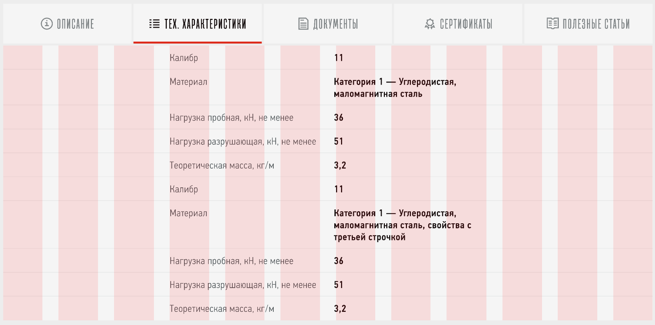

Характеристики выравниваются по сетке. Левый и правый столбец имеют ширину в 3 колонки сетки. Если несколько строк, то выравниваются по сетке.

По наведению на строку, появляется серое выделение



### 3.7.5 Блок “Другие товары”

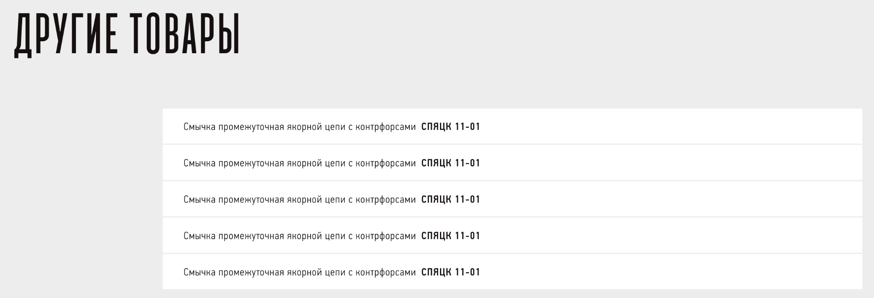

Табличка с товарами. По ховеру на строку, строка выделяется серым цветом, появляются кнопки быстрого заказа и добавления товара в заказ.

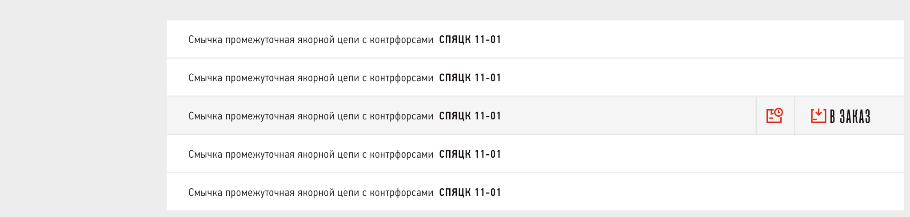

По нажатию в любое место строки, совершается переход на страницу товара.

# 4 Заказ

## 4.1 Ваш заказ

Десктоп

<https://www.figma.com/proto/JlKNUWAYpPl44dcwm9NAzU/Red-Anchor-Makets?page-id=0%3A1&node-id=204%3A62699&viewport=-7765%2C3057%2C1&scaling=scale-down&starting-point-node-id=104%3A6067>

Мобилка: <https://www.figma.com/proto/JlKNUWAYpPl44dcwm9NAzU/Red-Anchor-Makets?page-id=483%3A15683&node-id=1024%3A37326&viewport=-659%2C3079%2C0.18&scaling=scale-down&starting-point-node-id=1748%3A77819&show-proto-sidebar=1>

### 4.1.1 Распечатать

Распечатать работает так же, как в карточке товара. Описана в п. 3.7.2

### 4.1.2 Закрепленный блок внизу страницы

Внизу экрана закреплен блок с очисткой заказа, итого и перехода к оформлению



В любом месте кнопки “Очистить заказ” должен работать клик и ховер.

По ховеру у кнопки полоска заполняется красным, иконка красится в красный. Ховер происходит с изингами 0.5, 0, 0, 1 и временем 800ms. По клику заказ сразу же очищается.

В любом месте кнопки “Перейти к оформлению” должен работать клик и ховер.

По ховеру у кнопки полоска заполняется белым цветом, иконка красится в белый. Ховер происходит с изингами 0.5, 0, 0, 1 и временем 800ms. По клику происходит переход к форме оформления заказа.

При увеличении ширины кнопки прижимаются к краям, блок “Итого” растягивается.

На мобилке:

— в кнопке “Очистить заказ” убран текст,

— “Итого” вынесено в шапку

— в кнопке “Перейти к оформлению” сокращен текст до “К оформлению”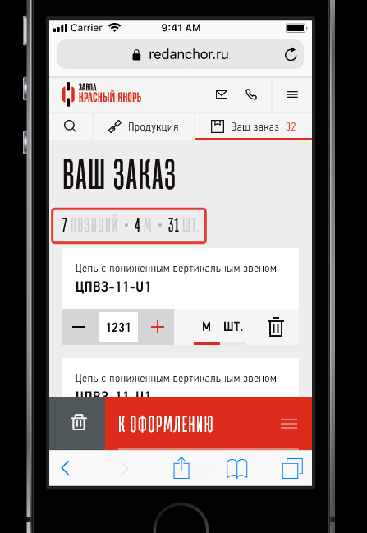

При увеличении ширины кнопка “К оформлению” растягивается.

### 4.1.3 Выдача товаров

Выдача товаров на десктопе сделана в виде таблички:

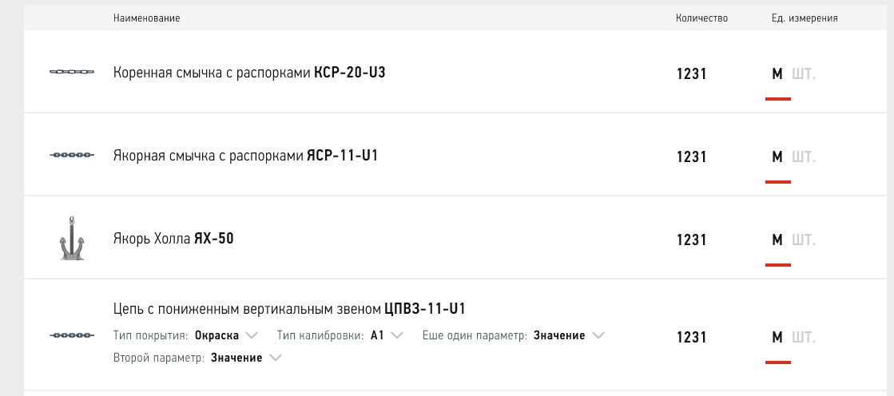

Сортировки в табличке нет. У некоторых товаров нельзя выбрать единицу измерения, есть только одно значение.

В любом месте строки работает ховер. По ховеру строка красится в серый цвет, у столбца с количеством появляются кнопки, появляется иконка удаления продукции из заказа.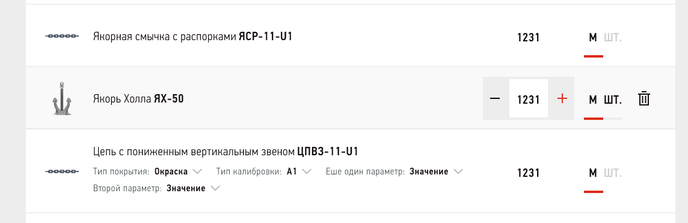

По клику на заголовок строки совершается переход в карточку товара.

При наведении на заголовок продукции он окрашивается в красный цвет.

У некоторых продуктов могут быть дополнительные параметры

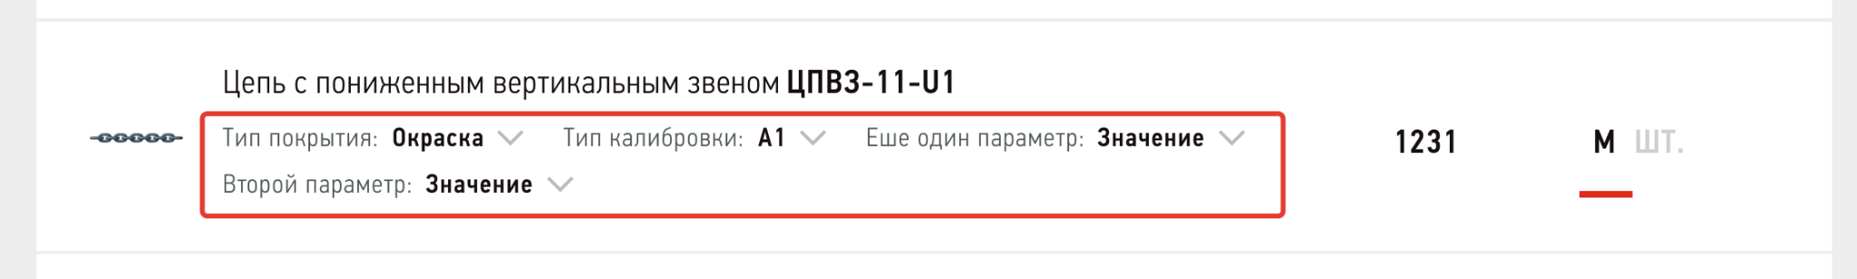

Если параметров много, то они встают на вторую строку.

По наведению на параметр, значение красится в красный цвет. По нажатию на параметр появляется выпадающий список с выбором параметра: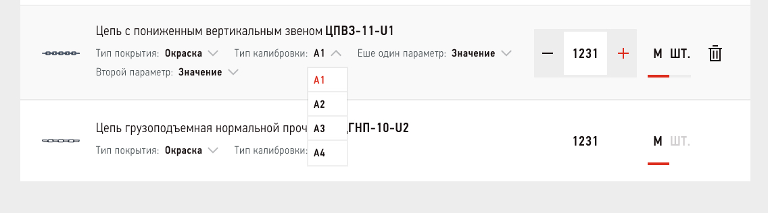

При увеличении ширины растягивается столбец “Наименование”.

Выдача товаров на мобилке сделана в виде плиток:  
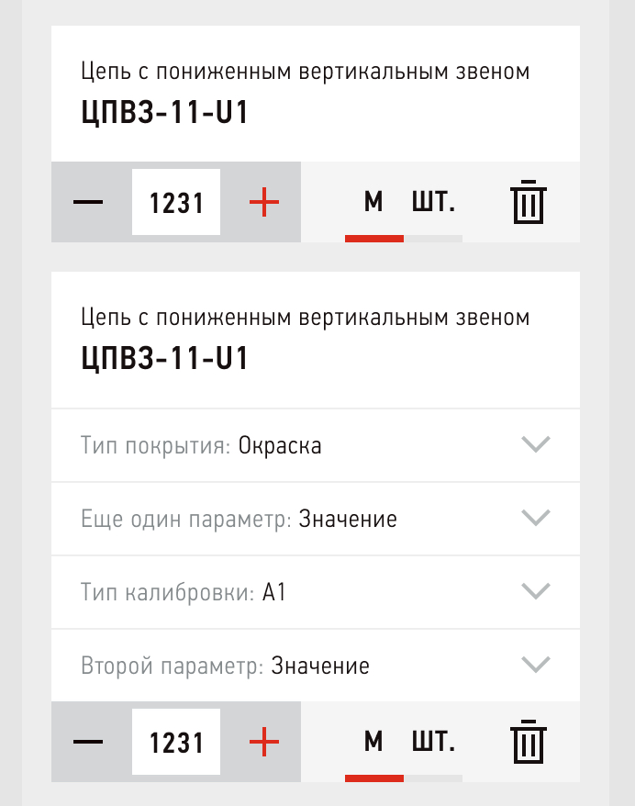

По сравнению с десктопом:

— нет картинки

— изменение количества и удаление товара видно сразу

— все доп. параметры стоят друг под другом

Функционал карточки такой же, как на десктопе.

По нажатию на строку доп. параметра, появляется выпадающий список со значениям: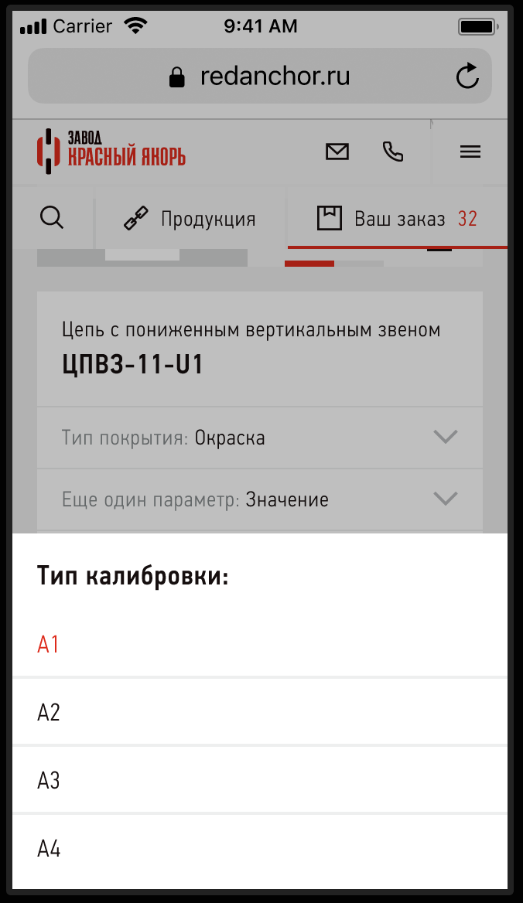

При увеличении ширины заголовок, строки с доп параметрами и количество растягивается. Смена единиц измерения и иконка очистки прижимаются к правому краю.

### 4.1.4 Пустой заказ

Обновление 28 октября 2022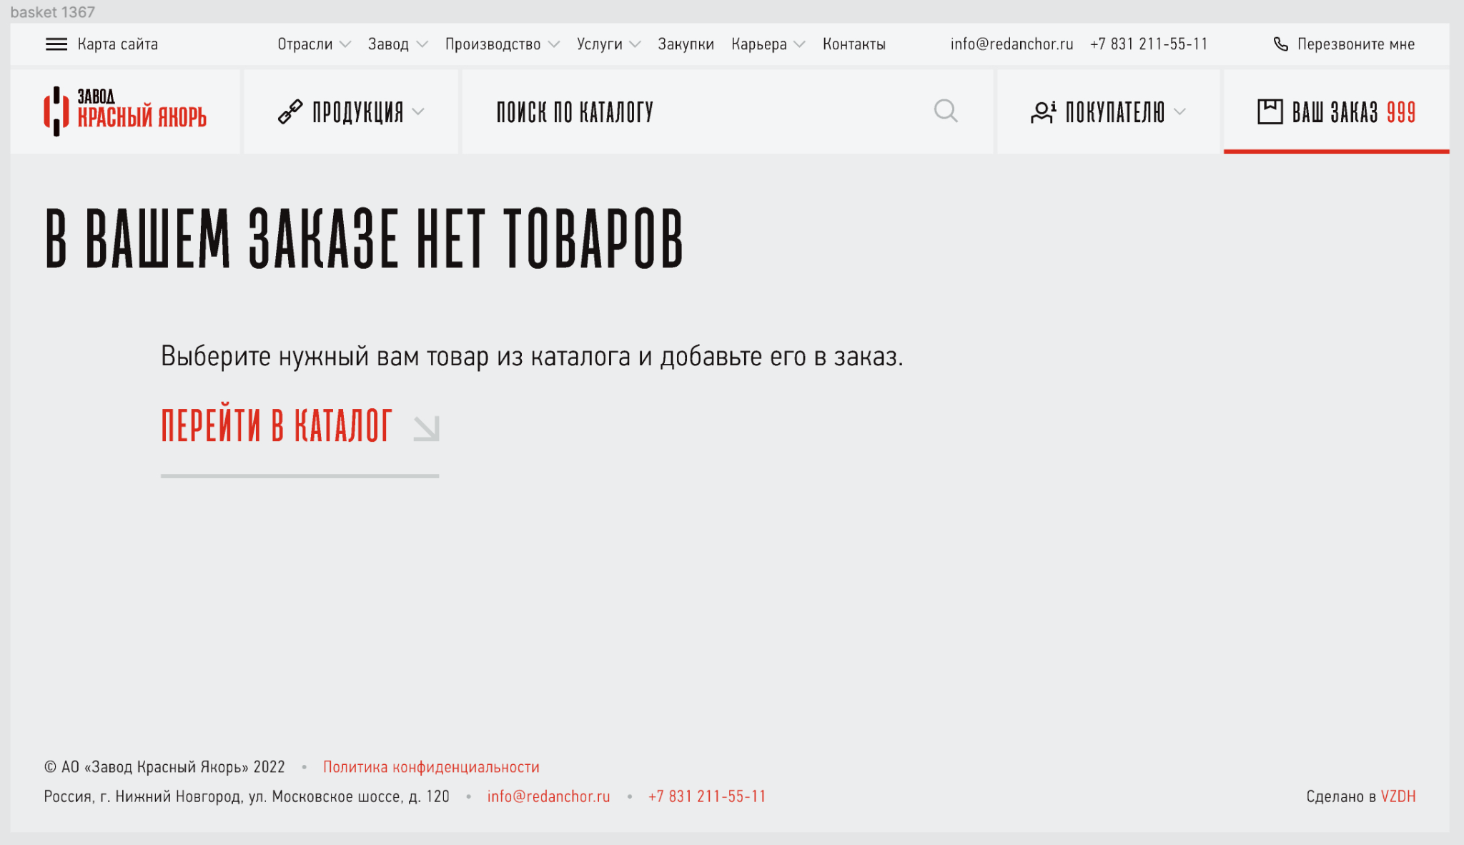

Простой макет, ссылка перехода в каталог на самый верхний уровень

## 4.2 Форма оформления заказа

Десктоп: <https://www.figma.com/proto/JlKNUWAYpPl44dcwm9NAzU/Red-Anchor-Makets?page-id=0%3A1&node-id=332%3A37946&viewport=-7765%2C3057%2C1&scaling=scale-down&starting-point-node-id=104%3A6067>

Мобилка:

<https://www.figma.com/proto/JlKNUWAYpPl44dcwm9NAzU/Red-Anchor-Makets?page-id=483%3A15683&node-id=1049%3A34553&viewport=-1140%2C17076%2C0.72&scaling=scale-down&starting-point-node-id=1748%3A77819>

### 4.2.1 Форма

Страница полностью состоит из формы.

Инпуты описаны в п. 1.10.

Принцип работы формы описан в п. 1.11

В зависимости от выбора способа поставки, меняется набор полей



В инпуте “Желаемый срок” должна быть маска __.__.____

В нее должны вводиться только числа

На мобилке форма работает так же, как на десктопе.

### 4.2.2 Закрепленная кнопка

Внизу страницы на десктопе и на мобилке закреплена кнопка отправления формы



Пока у формы не заполнены правильно все обязательные поля, кнопка задизейблена.

### 4.2.3 Сообщение об оформлении заказа

При нажатии на кнопку “Оформить заказ” пользователь попадает на страницу с сообщением о том, что заказ оформлен.

Заказу присваивается номер. 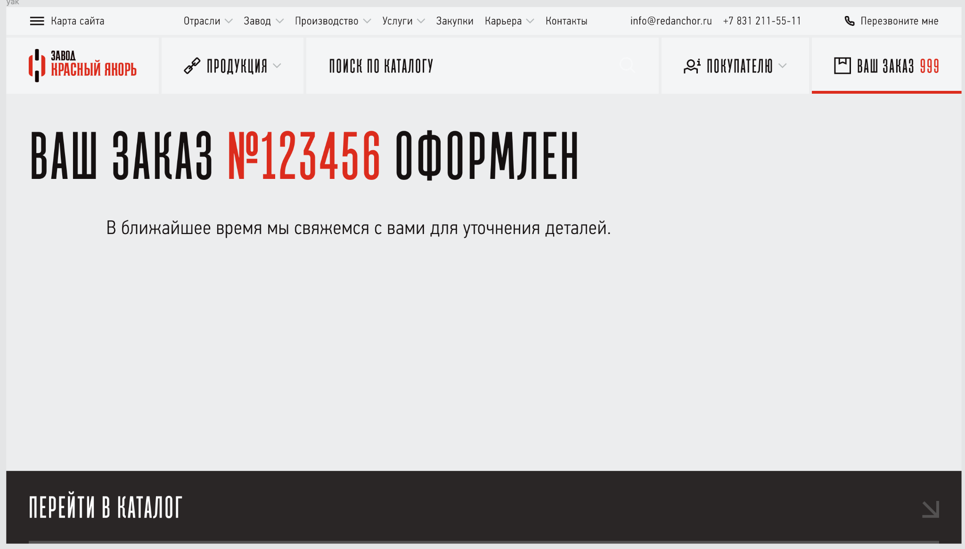

# 5 Контакты

## 5.1 Табы

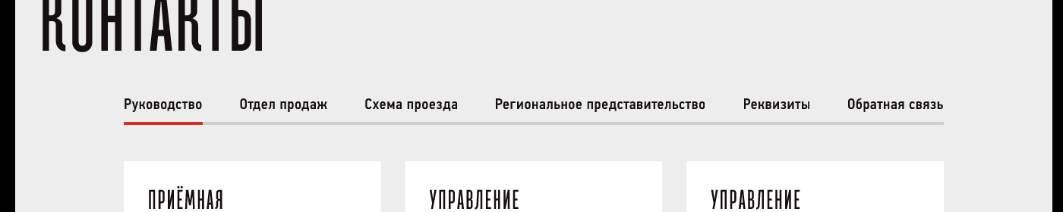

Все табы должны иметь разный url.

По наведению на таб, заголовок таба становится красным.

При переключении табов, должен плавно меняться контент под табами, без перезагрузки страницы.

На мобилке табы имеют горизонтальный скролл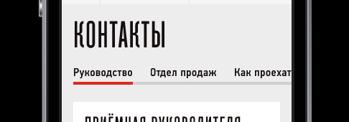

## 5.2 Руководство

Десктоп: <https://www.figma.com/proto/JlKNUWAYpPl44dcwm9NAzU/Red-Anchor-Makets?page-id=0%3A1&node-id=285%3A38169&viewport=-7765%2C3057%2C1&scaling=scale-down&starting-point-node-id=104%3A6067>

Мобилка:

<https://www.figma.com/proto/JlKNUWAYpPl44dcwm9NAzU/Red-Anchor-Makets?page-id=483%3A15683&node-id=989%3A34958&viewport=-1140%2C17076%2C0.72&scaling=scale-down&starting-point-node-id=1748%3A77819>

В рамках одной строки номера телефонов должны вставать в одну линию, независимо от длины заголовка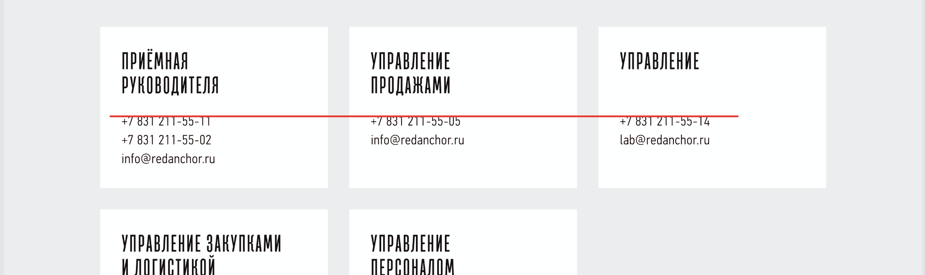

Телефон и почта кликабельны. По наведению на телефон и почту они красятся в красный цвет.

На мобилке плитки встают друг под другом.

При увеличении ширины плитки растягиваются по сетке.

## 5.3 Отдел продаж

Десктоп:

<https://www.figma.com/proto/JlKNUWAYpPl44dcwm9NAzU/Red-Anchor-Makets?page-id=0%3A1&node-id=285%3A38400&viewport=-7765%2C3057%2C1&scaling=scale-down&starting-point-node-id=104%3A6067>

Мобилка:

<https://www.figma.com/proto/JlKNUWAYpPl44dcwm9NAzU/Red-Anchor-Makets?page-id=483%3A15683&node-id=989%3A34953&viewport=-1140%2C17076%2C0.72&scaling=scale-down&starting-point-node-id=1748%3A77819>

Страница состоит из плиток контактов.

На десктопе плитка состоит из двух столбцов: фото и текстовая информация.



На мобилке в плитке текстовая информация встает под фото.

На десктопе и на мобилке используется одна и та же фотография, которая пропорционально меняется в размере.

В имени Фамилия и Имя всегда на первой строчке, отчество — на второй.

Телефон и почта кликабельны, по наведению становятся красным.

При увеличении ширины на десктопе плитка растягивается, фотография не меняется в размере, текст прижимается к левому краю.

На мобилке фотография пропорционально увеличивается

## 5.4 Как проехать

Десктоп: <https://www.figma.com/proto/JlKNUWAYpPl44dcwm9NAzU/Red-Anchor-Makets?page-id=0%3A1&node-id=285%3A36602&viewport=-7765%2C3057%2C1&scaling=scale-down&starting-point-node-id=104%3A6067>

Мобилка:

<https://www.figma.com/proto/JlKNUWAYpPl44dcwm9NAzU/Red-Anchor-Makets?page-id=483%3A15683&node-id=989%3A34954&viewport=-1140%2C17076%2C0.72&scaling=scale-down&starting-point-node-id=1748%3A77819>

На десктопе на весь экран карта.

Есть небольшой скролл вниз. У карты должен быть отключено масштабирование по скроллу.

Карта стилизована с помощью сервиса <https://www.mapbox.com/>

Для подключения карты дам доступы в аккаунт, где она создана.

Вот тут можно посмотреть другой сайт, где мы подключали карту с этого сервиса <https://sonet.group/contacts/>

Внизу экрана закреплена плашка с адресом и кнопкой “Как проехать”, которая открывает попап с информацией по остановкам и автобусам

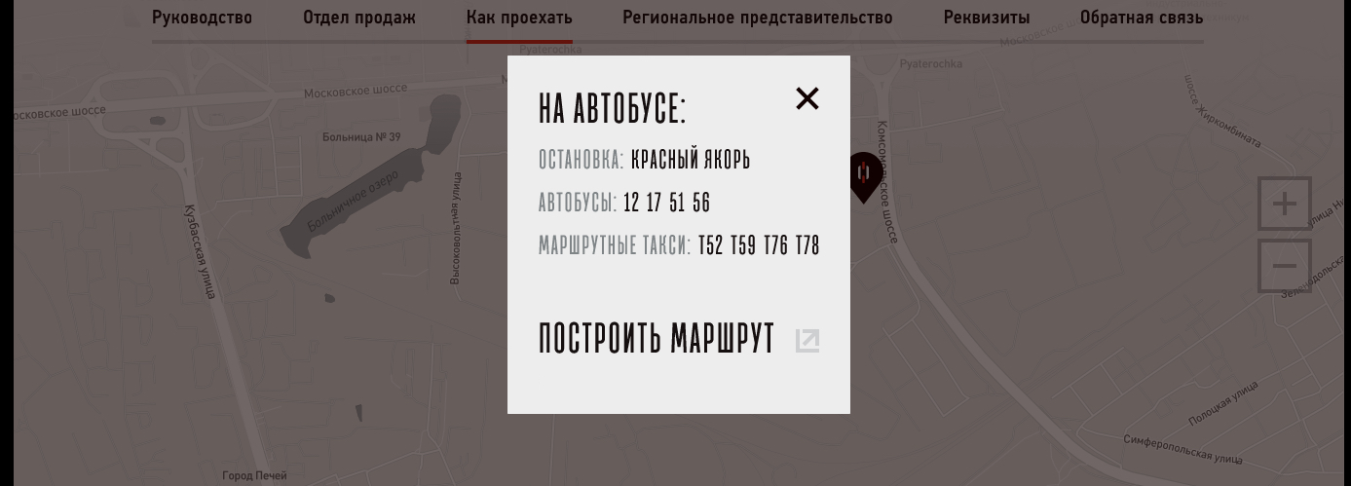

Под попапом страница затемняется цветом ​110101 и opacity 0.6

Попап должен закрываться по клику на крестик, по клику вне попапа или по нажатию на ESC.

По наведению на ссылку “Построить маршрут” срабатывает ховер — заполняется подчеркивание, иконка становится красной.

По нажатию на ссылку, в новой вкладке открываются яндекс карты с уже построенным маршрутом от текущего положения пользователя до адреса Нижний Новгород, ул. Московское шоссе, д. 120

На мобилке карты нет.

Вместо карты сразу показывается инфа из попапа “как проехать” на десктопе

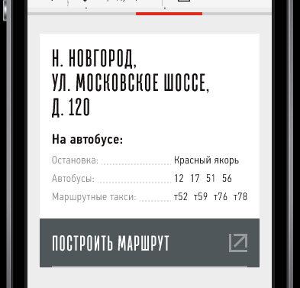

## 5.5 Региональное представительство

Десктоп <https://www.figma.com/proto/JlKNUWAYpPl44dcwm9NAzU/Red-Anchor-Makets?page-id=0%3A1&node-id=285%3A38736&viewport=-7765%2C3057%2C1&scaling=scale-down&starting-point-node-id=104%3A6067>

Мобилка <https://www.figma.com/proto/JlKNUWAYpPl44dcwm9NAzU/Red-Anchor-Makets?page-id=483%3A15683&node-id=989%3A34955&viewport=-1140%2C17076%2C0.72&scaling=scale-down&starting-point-node-id=1748%3A77819>

Все тоже самое, что и на вкладке “Как проехать”, только другой адрес.

Вкладка “Как проехать” описана в п. 5.4

## 5.6 Реквизиты

Десктоп

<https://www.figma.com/proto/JlKNUWAYpPl44dcwm9NAzU/Red-Anchor-Makets?page-id=0%3A1&node-id=285%3A38925&viewport=-7765%2C3057%2C1&scaling=scale-down&starting-point-node-id=104%3A6067>

Мобилка

<https://www.figma.com/proto/JlKNUWAYpPl44dcwm9NAzU/Red-Anchor-Makets?page-id=483%3A15683&node-id=989%3A34956&viewport=-1140%2C17076%2C0.72&scaling=scale-down&starting-point-node-id=1748%3A77819>

Обычные текстовые блоки на десктопе и на мобилке, без анимаций, ховеров и ссылок.

При увеличении ширины экрана растягиваются по сетке

## 5.7 Обратная связь

Десктоп

<https://www.figma.com/proto/JlKNUWAYpPl44dcwm9NAzU/Red-Anchor-Makets?page-id=0%3A1&node-id=285%3A39071&viewport=-7765%2C3057%2C1&scaling=scale-down&starting-point-node-id=104%3A6067>

Мобилка ​<https://www.figma.com/proto/JlKNUWAYpPl44dcwm9NAzU/Red-Anchor-Makets?page-id=483%3A15683&node-id=989%3A34957&viewport=-1140%2C17076%2C0.72&scaling=scale-down&starting-point-node-id=1748%3A77819>

Страница полностью состоит из формы.

Инпуты описаны в п. 1.10.

Принцип работы формы описан в п. 1.11

На мобилке внизу экрана закрепляется кнопка “отправить”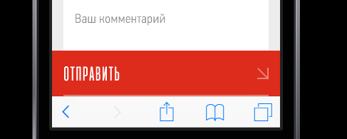

# 6 Поисковая выдача

Десктоп <https://www.figma.com/proto/JlKNUWAYpPl44dcwm9NAzU/Red-Anchor-Makets?page-id=0%3A1&node-id=404%3A39619&viewport=-7765%2C3057%2C1&scaling=scale-down&starting-point-node-id=104%3A6067> ​​

Мобилка <https://www.figma.com/proto/JlKNUWAYpPl44dcwm9NAzU/Red-Anchor-Makets?page-id=483%3A15683&node-id=1640%3A74168&viewport=-1140%2C17076%2C0.72&scaling=scale-down&starting-point-node-id=1748%3A77819>

## 6.1 Поисковая строка

На десктопе и на мобилке по сути такой же инпут, как у форм. У инпута нет заголовка.

Поиск совершается по нажатию на иконку лупы или на enter

## 6.2 Табы

Табы такие же, как в контактах.

Описаны в п. 5.1 — только на мобилке без горизонтального скролла

## 6.3 Найдено в каталоге

Все результаты делятся на две группы: категории и товары.

### 6.3.1 Выдача категорий

На десктопе и на мобилке по верстке такая же, как выдача категорий в каталоге. См. п. 3.2.7

### 6.3.2 Выдача товаров

Важно: На десктопе табличкой, на мобилке плитки.

На десктопе при наведении на строку появляется ховер 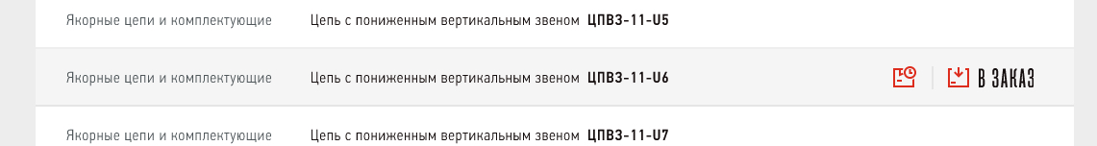

При клике в любое место строки, кроме зон с кнопками, совершается переход на страницу товара.

Ширина столбца с категорией фиксированный. При увеличении ширины страницы, увеличивается столбец с наименованием.

У таблички шапки нет.

На мобилке кнопки “Быстрый заказ” и “В заказ” видны сразу

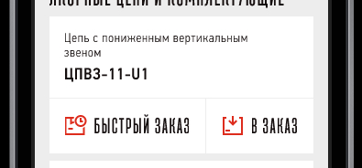

При нажатии на верхний блок совершается переход на карточку товара.

При растягивании блок с текстом растягивается, кнопки пропорционально увеличиваются.

## 6.4 Найдено на сайте

Пока не нарисовано — будет обычная текстовая выдача, типа как тут: [https://simplexfasad.ru/search/?q=компания](https://simplexfasad.ru/search/?q=%D0%BA%D0%BE%D0%BC%D0%BF%D0%B0%D0%BD%D0%B8%D1%8F)

# 7 Форма “Не нашли, что искали?”

Обновлено 25 октября 2022

Десктоп <https://www.figma.com/proto/JlKNUWAYpPl44dcwm9NAzU/Red-Anchor-Makets?page-id=0%3A1&node-id=2757%3A140017&viewport=-19743%2C48814%2C1&scaling=scale-down&starting-point-node-id=176%3A26641>

Мобилка

<https://www.figma.com/proto/JlKNUWAYpPl44dcwm9NAzU/Red-Anchor-Makets?page-id=483%3A15683&node-id=1448%3A81259&viewport=-1140%2C17076%2C0.72&scaling=scale-down&starting-point-node-id=1748%3A77819>

При нажатии в любое место блока “Не нашли,, что искали?” на весь экран снизу вверх с изингами 0.5, 0, 0, 1 и временем 800ms открывается форма

Внутри попапа есть скролл. При скролле формы, страница под попапом не должна скроллиться. У попапа закреплена кнопка “оформить заказ”.

Попап должен закрываться по клику на крестик или по нажатию на ESC.

Инпуты описаны в п. 1.10.

Принцип работы формы описан в п. 1.11

Внизу экрана закреплена кнопка “Отправить”.

## ~~7.1 Шаги~~

~~На десктопе и на мобилке форма поделена на два шага.~~

~~Нельзя перейти на второй шаг, пока правильно не заполнены все обязательные поля.~~

~~Вернуться со второго шага на первый можно, при этом инфа в заполненных полях не пропадают~~

## ~~7.2 Категории~~

~~У формы может быть любое количество категорий. На десктопе в строке может быть максимум 4 плитки. Пятая переходит на следующую строку.~~

~~На мобилке категории встают друг под другом.~~

## ~~7.3 Дополнительные параметры~~

~~Инпуты в блоке “Дополнительные параметры” зависят от выбранной категории~~

~~Инпуты перед количеством и единицами измерения встают в два столбца. Если их нечетное количество, то последний растягивается на всю ширину. 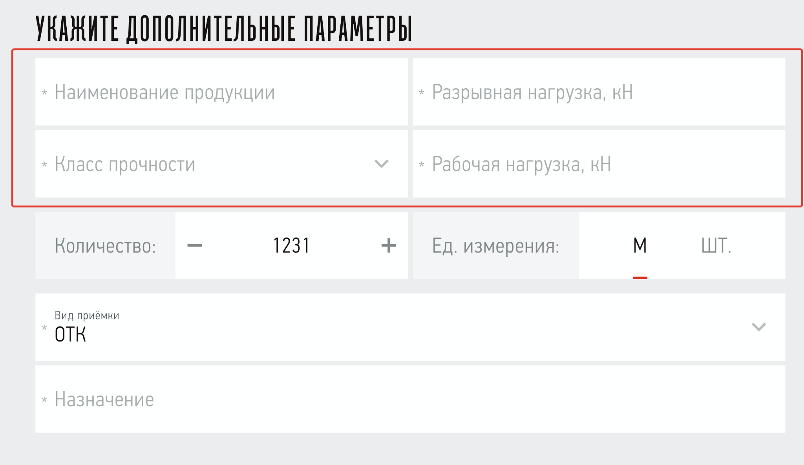~~

~~На мобилке все инпуты встают друг под другом.~~

## ~~7.4 Закрепленная кнопка~~

~~На первом и втором шаге внизу экрана есть закрепленные кнопки.~~

# 8 Первый релиз

Не закончено

В первом релизе часть пунктов, кнопок, ссылок будет недоступна.

## 8.1 Хедер

На десктопе:



Пункты: Карта сайта, Отрасли, Завод, Производство, Услуги, Закупки, Карьера — задисейблены, имеют 0.3 opacity

Пункт: Покупателю — скрыт, строка поиска растягивается

На мобилке в хедере все открыто, а в карте сайте задисейблены все пункты, кроме пункта “Контакты”